**МИНИСТЕРСТВО ПРИРОДНЫХ РЕСУРСОВ И ЭКОЛОГИИ РОССИЙСКОЙ ФЕДЕРАЦИИ**

**ФЕДЕРАЛЬНАЯ СЛУЖБА ПО ГИДРОМЕТЕОРОЛОГИИ И МОНИТОРИНГУ ОКРУЖАЮЩЕЙ СРЕДЫ**

**(Росгидромет)**

**Федеральное государственное бюджетное учреждение “Всероссийский научно-исследовательский институт**

**гидрометеорологической информации – Мировой центр данных”**

**(ФГБУ «ВНИИГМИ-МЦД»)**

**Паспорт гидрометеорологической безопасности Нижегородской области**

Обнинск

2017

Оглавление

Глоссарий 3

1. Описание природной, производственной, экологической и социальной особенностей территорий Нижегородской области 8

2. Перечень и критерии характерных для территории ОЯ и НГЯ 23

3. Показатели повторяемости ОЯ и НГЯ 28

4. Список наиболее значимых имевших место экстремальных ОЯ и НГЯ 52

5. Оценки влияния изменений климата на повторяемость и экстремальность ОЯ и НГЯ 57

6. Показатели степени риска возникновения ОЯ и НГЯ 67

7. Перечень возможных для данной территории последствий наиболее значимых видов ОЯ и НГЯ с детализацией последствий по значимым для территории погодо- и климатозависимым отраслям экономики и элементам социальной инфраструктуры с рекомендуемыми адаптационными мерами 71

Литература 78

## Глоссарий

|  |
| --- |
| **Арктические воздушные массы** – воздушные массы арктического происхождения, т.е. формирующиеся в Северном полярном бассейне, а зимой также над выдвинутыми к северу частями материков (Таймыр, Колыма, Чукотка). Характеризуются низкими температурами, малым влагосодержанием и большой прозрачностью. |
| **Атмосферная засуха** – длительная (30 и более дней) аномально сухая погода, при максимальной температуре воздуха выше 25 °С, с отсутствием или незначительным количеством атмосферных осадков (не более 5 мм в сутки), обычно она предшествует почвенной засухе. |
| **Валовый региональный продукт (ВРП) -** показатель, измеряющий валовую добавленную стоимость, исчисляемый путём исключения из суммарной валовой продукции объёмов её промежуточного потребления. Рассчитывается на уровне отраслей и секторов производственным методом как разница между выпуском товаров и услуг и промежуточным потреблением, образованным из стоимости товаров и услуг, которые трансформируются или полностью потребляются в процессе производства. |
| **Вымерзание** – понижение температуры почвы или воздуха в период покоя зимующих культур, приводящее к повреждению или гибели растений, и как следствие – частичной или полной потере урожая. Повреждение или гибель зимующих растений происходит в результате нарушения обмена веществ и образования кристаллов льда в протоплазме клеток жизненно важных органы растений. Агрометеорологические условия, при которых озимые посевы вымерзают, создаются, как правило, в первой половине зимы до образования на полях достаточного для сохранения растений от морозов снежного покрова. Во второй половине зимы вымерзание озимых культур возможно лишь в районах с неустойчивым снежным покровом. |
| **Выпревание** – длительное пребывание посевов озимых (зимующих) культур под мощным снежным покровом при температуре почвы на глубине 3 см близкой к 0 °С и слабом промерзании почвы, приводящее к частичной или полной гибели растений. Повреждение или гибель озимых посевов и многолетних трав под высоким снежным покровом при длительном его залегании и слабом промерзании почвы происходит в результате истощения растений из-за относительно интенсивного дыхания, а, следовательно, ускоренного расходования питательных веществ. |
| **Гололед** – слой льда, образующийся на любых предметах и на поверхности земли при морозе вследствие намерзания капель переохлажденного дождя, мороси или тумана |
| **Гололедно-изморозевое отложение** – совместное отложение изморози и гололеда, главным образом, на вертикальных и наклонных предметах. Относится к сложным отложениям льда, образуемого двумя видами обледенения – гололедом и зернистой изморозью. |
| **Государственная наблюдательная сеть** - наблюдательная сеть федерального органа исполнительной власти в области гидрометеорологии и смежных с ней областях. |
| **Град** – осадки, выпадающие в виде кусочков льда разнообразных форм и размеров. Град выпадает обычно в теплое время года. Крупный град обычно связан с грозой и сильным ветром. |
| **Гривистый рельеф** – скопление грив одного происхождения. Гри́вы— элемент рельефа, который представляет собой невысокие, узкие, линейно вытянутые поднятия. |
| **Дерново**-**подзолистые почвы** — подтип подзолистых почв. Содержат 3-7 % гумуса, среди подзолистых почв наиболее плодородны. Дерново-подзолистые почвы характерны для зоны широколиственных лесов. |
| **Заморозок -** кратковременное понижение температуры воздуха или на поверхности почвы до 0 °С и ниже, наблюдаемое ночью (вечером, утром) в период активной вегетации сельскохозяйственных культур на фоне положительных среднесуточных температур воздуха. |
| **Информационная продукция** - полученная в результате обработки сведений (данных) обобщенная информация, предназначенная для распространения или реализации. |
| **Конвективные процессы** – проявления конвекции в атмосфере: развитие восходящих и нисходящих токов воздуха, облаков и осадков конвекции, гроз, шквалов, смерчей. |
| **Критерий -** количественное значение характеристики гидрометеорологической величины или явления погоды, при достижении которого гидрометеорологическая характеристика или явление считаются опасными или неблагоприятными. |
| **Лесистость** — степень покрытия [территории](https://ru.wikipedia.org/wiki/%D0%A2%D0%B5%D1%80%D1%80%D0%B8%D1%82%D0%BE%D1%80%D0%B8%D1%8F) лесом. Определяется отношением покрытой [лесом](https://ru.wikipedia.org/wiki/%D0%9B%D0%B5%D1%81) площади к общей площади [страны](https://ru.wikipedia.org/wiki/%D0%A1%D1%82%D1%80%D0%B0%D0%BD%D0%B0), [района](https://ru.wikipedia.org/wiki/%D0%A0%D0%B0%D0%B9%D0%BE%D0%BD), [лесхоза](https://ru.wikipedia.org/wiki/%D0%9B%D0%B5%D1%81%D0%BD%D0%BE%D0%B5_%D1%85%D0%BE%D0%B7%D1%8F%D0%B9%D1%81%D1%82%D0%B2%D0%BE) и т. д.; выражается в [процентах](https://ru.wikipedia.org/wiki/%D0%9F%D1%80%D0%BE%D1%86%D0%B5%D0%BD%D1%82). |
| **Ливневый дождь** – дождь, отличающийся внезапностью начала и конца выпадения и резким нарастанием интенсивности. Название «ливневый дождь» определяет характер выпадения дождя, а не количество выпавших осадков, которое может быть и незначительным. |
| **Мезорельеф** (греч. mesos – средний и рельеф) – неровности земной поверхности средних размеров, промежуточных между макро и микроформами. К типичному мезорельефу относятся балки, овраги, террасовые «лестницы» речных долин, дюны, сильно разрушенные и пониженные отроги горных хребтов и т.д. |
| **Метель** – перенос снега ветром почти в горизонтальном направлении, сопровождаемый вихревыми движениями снежинок. При метели неба не видно, они сильно ограничивают видимость. |
| **Мокрый снег** – осадки, выпадающие в виде тающего снега или снега с дождем. |
| **Мониторинг** – слежение за какими-то объектами или явлениями. В наиболее полном виде – это многоцелевая система, основные задачи которой наблюдение, оценка и прогноз состояния природной среды. |
| **Неблагоприятное гидрометеорологическое явление** (НГЯ) - метеорологическое, гидрологическое, агрометеорологическое или морское гидрометеорологическое явления, которые значительно затрудняют или препятствует деятельности отдельных отраслей экономики и могут нанести материальный ущерб, но по своим количественным значениям не достигают критериев опасного природного явления. |
| **Опасное гидрометеорологическое явление** (ОЯ) - опасное метеорологическое, агрометеорологическое, гидрологическое и морское гидрометеорологическое явления или их сочетания, которое по интенсивности развития, продолжительности или моменту возникновения могут представлять угрозу жизни или здоровью граждан, а также может наносить материальный ущерб. |
| **Опасные явления погоды** - отдельные гидрометеорологические явления или их сочетания, воздействие которых может представлять угрозу жизни или здоровью граждан, а также может наносить значительный материальный ущерб. |
| **Основные фонды** — это часть производственных фондов, которая участвует в процессе производства длительное время, сохраняя при этом свою натуральную форму, а их стоимость переносится на продукцию постепенно, по частям, по мере использования. |
| **Переувлажнение почвы** – повышенное содержание влаги в пахотном 0–20 см слое почвы в период вегетации и уборки сельскохозяйственных культур. Воздействие избытка влаги в почве в период вегетации растений приводит к нарушению процессов воздухообмена в корневой системе из-за недостатка воздуха в почве, сопровождаемое, как правило, активизацией анаэробных болезнетворных явлений и ускоренным выносом за пределы корневой системы легко подвижных форм питательных веществ. |
| **Погодозависимая отрасль экономики** – отрасль экономики, эффективное функционирование которой зависит от имеющих место гидрометеорологических процессов и явлений, от своевременности получения информации об этих процессах и явлениях, от принятых предупредительных мер и решений по снижению их негативного воздействия, а также от принятых решений по учету происходящих процессов и явлений в хозяйственной деятельности. |
| **Почвенная засуха** – иссушение корнеобитаемого горизонта почвы: за период не менее 3-х декад запасы продуктивной влаги в слое 0-20 см не более 10 мм или за период не менее 20 дней, если в начале периода засухи запасы продуктивной влаги в слое 0-100 см были менее 50 мм. Снижение влагообеспеченности растений, вызывает их угнетение, задержку роста, снижение продуктивности и даже гибель посевов. |
| **Пыльная (песчаная) буря** – явление, когда при сильном ветре в воздух поднимается много пыли, песка, частиц сухой земли, в результате чего происходит помутнение атмосферы и значительное ухудшение видимости. |
| **Риск чрезвычайной ситуации -** сочетание вероятности возникновения чрезвычайной ситуации и ее последствий. |
| **Серые лесные почвы** – тип почв с содержанием гумуса от 1,5—3 % до 5 %, в его составе преобладают фульвокислоты, что обусловливает кислую реакцию данного подтипа почв. В целом, по морфологическим признакам и свойствам близки к дерново-подзолистым почвам. |
| **Степень износа основных фондов** – отношение накопленного к определенной дате износа имеющихся основных фондов (разницы их полной и остаточной балансовой стоимости) к полной балансовой стоимости этих основных фондов на ту же дату, в процентах. В период высокой инфляции для расчета степени износа используются [данные](http://gufo.me/content_soc/dannye-1497.html) о полной и остаточной восстановительной стоимости основных фондов, получаемые в результате переоценок основных фондов. |
| **Стихийное бедствие —** любое непредотвратимое разрушительное природное явление, в том числе гидрометеорологического происхождения, причиняющее экономический ущерб и несущее угрозу здоровью и жизни людей**.** |
| **Суховей** - ветер не менее 5-7 м/с при температуре >25 °С и большом недостатке насыщения воздуха влагой (относительная влажность воздуха <30%, дефицит влажности воздуха 20…22гПа), вызывающий угнетение или гибель растений. Суховеи, как правило, непродолжительны от нескольких часов до нескольких суток. |
| **Террасы –** ступенеобразные формы рельефа склонов долин, берегов рек, озер и морей |
| **Тропические воздушные массы** – воздушные массы, формирующиеся круглый год в тропиках и субтропиках, а летом над сушей на юге умеренных широт (юг Европы, включая ЕЧР, Казахстан, Средняя Азия, Монголия, Забайкалье). Различают морские и континентальные тропические воздушные массы. Первые характеризуются сравнительно высокой температурой, высокой влажностью и устойчивой стратификацией, последние – летом предельно высокими температурами, низкой относительной влажностью, неустойчивой стратификацией и запыленностью. |
| **Туман** – наличие в воздухе очень мелких, неразличимых глазом капелек воды в таком количестве, при котором ощущается сырость, а горизонтальная видимость становится менее 1000 метров. |
| **Ультраполярное вторжение** – вторжение антициклона или арктических масс воздуха по ультраполярной оси, т.е. на Европу с севера или северо-востока. |
| **Умеренно-континентальный климат** – климат умеренных широт континентального типа, для которого характерны большая годовая амплитуда температуры воздуха (жаркое лето и холодная зима), а также значительные изменения температуры в течение суток (особенно в переходные сезоны). |
| **Умеренные воздушные массы** - формируются в умеренных широтах. Различают континентальные и морские умеренные воздушные массы. Первые зимой сильно охлаждены, отличаются небольшим содержанием влаги. С вторжением континентальных воздушных масс устанавливается ясная морозная погода. Летом континентальный воздух сух и сильно нагрет. Морские воздушные массы умеренных широт - влажные, с умеренной температурой; зимой приносят оттепели, летом — пасмурную погоду и похолодание. |
| **Уязвимость** — величина размера ущерба, в том числе, экономического, при определенном уровне воздействия поражающих факторов чрезвычайной ситуации, зависящая от подверженности структуры оцениваемого объекта воздействию той или иной формы протекания чрезвычайной ситуации. |
| **Шквал** – резкое кратковременное усиление ветра в течение не менее 1 мин, с максимальной скоростью ветра (порыв) 25 м/с и более. |
| **Экономический ущерб от гидрометеорологического явления** – материальные и финансовые потери, возникшие в результате ОЯ или НГЯ. |

**Перечень сокращений**

|  |  |
| --- | --- |
| ВМО | Всемирная Метеорологическая Организация |
| ВРП | Валовый региональный продукт |
| ГГО | Главная геофизическая обсерватория им. А.И.Воейкова |
| ГИО | Гололедно-изморозевое отложение |
| ЕТСЭМ | Единая территориальная система экологического мониторинга |
| КИАЦЭМ | Краевой информационно-аналитический центр экологического мониторинга (ГБУ КК «КИАЦЭМ») |
| МДВ | Метеорологическая дальность видимости |
| МЧС | Министерство Российской Федерации по делам гражданской обороны, чрезвычайным ситуациям и ликвидации последствий стихийных бедствий |
| НГЯ | Неблагоприятное гидрометеорологическое явление |
| ОКВЭД | Общероссийский классификатор видов экономической деятельности |
| ОЯ | Опасное гидрометеорологическое явление |
| ПНЗ | Пост наблюдений за загрязнением атмосферы |
| РИП | Отбойное (отливное) течение на водных объектах |
| УГМС | Управление по гидрометеорологии и мониторингу окружающей среды |

## 1. Описание природной, производственной, экологической и социальной особенностей территорий Нижегородской области

***Основные сведения о Нижегородской области (на 1 января 2016 года) [1]:***

Территория – 76,6 тыс. кв. км (0,4% территории России);

Население – 3260,3 тыс. чел.(2,2% населения России);

ВРП – 1018,3 млрд. руб ( 1,7% ВВП России);

Граничит с Рязанской, Владимирской, Ивановской, Костромской, Кировской областями, Марийской, Мордовской и Чувашской республиками.

Реки - Волга, Ока, Сура, Ветлуга.

Входит в состав Приволжского федерального округа.

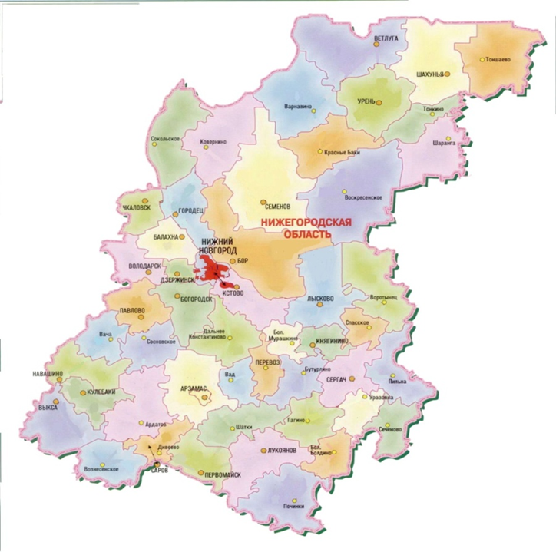

*Рисунок1.1 Административное деление Нижегородской области*

Нижегородская область в составе РСФСР образована 14 января 1929 года. В том же году 15 июня область преобразована в Нижегородский край, а 1932 году переименован в Горьковский край. В 1936 году после выхода из края Марийской и Чувашской АССР преобразован в *Горьковскую область*. В 1954 году из Горьковской области выделена Арзамасская область, которая упразднена в 1957 году. 22 октября 1990 года Указом Президиума Верховного Совета РСФСР область переименована в *Нижегородскую*. Область - один из крупнейших регионов Центральной России, ее площадь составляет 76624 км², протяжённость с юго-запада на северо-восток — более 400 км. Административный центр — Нижний Новгород.

В состав Нижегородской области входят 46 районов, 6 городов областного подчинения (Нижний Новгород, Дзержинск, Арзамас, Бор, Саров (ЗАТО), Семенов), 42 рабочих поселка и 286 сельсоветов. В области на 01.01.2016проживает 3260,3 тыс. человек. Всего на территории области расположено 28 городов и 55 поселков городского типа, включая город-миллионер – Нижний Новгород (население – 1266,9 тыс. чел).

Нижегородскую область можно условно считать мононациональной, т.к. около 95% населения – русские. Вторая по численности группа – татары (1.44%). Несмотря на принимаемые государством меры, продолжается убыль населения области. В 2016 году по данным Нижегородстата население Нижегородской области сократилось на 12,5 тысяч человек. Заметно снизилась рождаемость. Смертность, хоть немного и снизилась, но по-прежнему превышает рождаемость.

* *Таблица 1.1. Социальные показатели населения Нижегородской области [1]*

|  |  |  |  |  |  |
| --- | --- | --- | --- | --- | --- |
| **Общая**  **численность,**  **тыс. чел.** | **Численность городского населения,**  **тыс.чел./% от общей** | **Численность сельского населения,**  **тыс.чел./% от общей** | **Численность трудоспособного**  **населения,**  **тыс.чел./% от общей** | **Нетрудоспособное население**  **(в % от общей численности)** | |
| **моложе трудоспо-**  **собного возраста** | **старше трудоспо-собного возраста** |
| 3260,3 | 2590.8  79.5 | 669.5  20.5 | 1844.0  56.6 | 16.2 | 27.2 |

*Таблица 1.2 Распределение населения по занятости в производствах* [1]

|  |  |  |  |  |  |  |  |  |  |  |  |  |
| --- | --- | --- | --- | --- | --- | --- | --- | --- | --- | --- | --- | --- |
| **Число**  **работающих,**  **тыс. чел.** | **Уровень**  **участия, %** | **Численность населения, занятая в различных производствах,**  **тыс. чел. / % от общего числа работающих** | | | | | | | | | **Безработное**  **население,**  **тыс. чел.** | |
| **Сельское**  **хозяйство** | **Добывающая отрасль** | **Обрабатываю-щая отрасль** | **Энергетика** | **Торговля и услуги** | **Транспорт и связь** | **Образование** | **Здровоохране-ние** | **Строительство** | **Фактическое** | **Зарегистри-**  **рованное** |
| **1764** | **70.5** | **75.6**  **4.6** | **1.2**  **0.1** | **302.5**  **18.3** | **39.4**  **2.4** | **396.8**  **24.0** | **116.1**  **7.0** | **117.9**  **7.1** | **107.2**  **6.5** | **154.0**  **9.3** | **75.2**  **4.3** | **11.1** |

*Таблица 1.3 Показатели, определяющие социальную специфику Нижегородской области [1]*

|  |  |  |  |  |  |  |  |
| --- | --- | --- | --- | --- | --- | --- | --- |
| **Доля населения с**  **доходом ниже**  **прожиточного**  **минимума, %** | **Обеспеченность медицинской помощью** | | | **Объем**  **страховых взносов,**  **млн.руб.** | **Удельный вес**  **ветхого и**  **аварийного**  **жилья, %** | **в том числе** | |
| **число врачей**  **на 10000 чел.** | **число среднего**  **медперсонала**  **на 10000 чел.** | **число больничных**  **коек на 10000 чел.** | **ветхого** | **аварийного** |
| 9.6 | 47.4 | 113.6 | 89 | 98.3 | 1.9 | 1.4 | 0.5 |

*Таблица 1.4. Численность населения городов Нижегородской области (на 01.01.2016)* ***[1]****:*

|  |  |
| --- | --- |
| **Численность тыс. жителей** | **Города** |
| 1 млн и более | Нижний Новгород (1266,9) |
| больше 100 тыс. | Дзержинск (233,1); Арзамас (104,8) |
| 50-100 тыс. | Саров (94,4); Бор (78,4); Кстово (67,3); Павлово (58,4); Выкса (53.5) – 5 городов |
| 20-50 тыс. | Балахна (49,6); Заволжье (38,9); Богородск (34,6); Кулебаки (33,3); Городец (30,5); Семенов (24,6); Лысково (21,3); Сергач (20,4); Шахунья (20,2) – 9 городов |
| до 20 тыс. | 11 населенных пунктов |

*Таблица 1.5 Численность рабочей силы, занятых и безработных по Нижегородской области в 2015г*. ***[1]****.*

|  |  |  |  |  |
| --- | --- | --- | --- | --- |
|  | Численность рабочей силы – всего, тыс. человек | в том числе | | Уровень безра-ботицы,  % |
| занятые | безработные |
| Нижегородская область | 1764 | 1689 | 75 | 4,3% |  |

*Таблица 1.6 Денежные доходы населения по Нижегородской области за 2013-2015гг.* ***[1]****.*

|  |  |  |  |  |  |  |
| --- | --- | --- | --- | --- | --- | --- |
|  | Среднедушевые денежные доходы (в месяц), руб. | | | Реальные денежные доходы, в % к предыдущему году | | |
| 2013 | 2014 | 2015 | 2013 | 2014 | 2015 |
| Нижегородская область | 24503 | 27930 | 30837 | 105,2 | 104,7 | 95,4 |

*Рис. 1.2 Среднедушевые денежные доходы (в месяц), руб. за 2013-2015гг*.

Нижегородская область занимает 21 место среди регионов России по среднедушевым денежным доходам в месяц (по состоянию на 2015 год, доход равен 30837 руб. в месяц) и 35 место по объему ВРП на душу населения (2014г.).

*Рисунок. 1.3 Удельный вес Нижнего Новгорода и городов с численностью населения свыше 100 тысяч человек в основных социально-экономических показателях Нижегородской области в 2015 г.(процентов)*

***Современное состояние экономики и производственные особенности Нижегородской области***

Нижегородская область – один из наиболее экономически развитых регионов РФ. Хотя область не обладает значительными сырьевыми ресурсами, экономика региона стабильно развивается. Доля Нижегородской области в формировании совокупного ВРП регионов РФ составляет 1,7%.

В структуре валового регионального продукта в 2015 г. основными видами экономической деятельности являлись: обрабатывающие производства – 30,6%; оптовая и розничная торговля – 16,8; транспорт и связь – 8,8; строительство – 6,6%; сельское хозяйство, охота и лесное хозяйство - 4,3%; операции с недвижимым имуществом, аренда и предоставление услуг – 13,3%; образование – 3,4%; здравоохранение и предоставление социальных услуг – 4,7%.

Валовый региональный продукт (ВРП) области на конец 2015 года по данным Росстата составляет 1018351 млн. руб., при этом на душу населения приходится 310866 руб. [1].

Основные фонды:

* наличие основных фондов – 2579755 млн. руб.;
* ввод в действие основных фондов - 163777 млн. руб.;
* степень износа основных фондов - 49.7%

Основные отрасли промышленности — машиностроение, химия, передельная чёрная металлургия, лесная, целлюлозно-бумажная, лёгкая, пищевая. Машиностроение в области представлено предприятиями, производящими грузовые и легковые автомобили, автобусы, гусеничные тягачи, автомобильные узлы, детали и агрегаты, речные и морские суда, автомобильные и судовые двигатели внутреннего сгорания, самолёты, станки, приборы, инструменты, оборудование для химической, лёгкой, пищевой промышленности (ОАО «ГАЗ», ПО «Нижегородский машиностроительный завод», авиастроительный завод «Сокол», ПО «Завод Красное Сормово», АО «Нижегородский завод Нител» и др). Химическая промышленность представлена предприятиями в Дзержинске, Нижнем Новгороде, Ковернино, которые выпускают продукты органического синтеза, пластмассы и синтетические смолы, оргстекло, лаки, краски, ядохимикаты и др. Целлюлозно-бумажные производства работают в Правдинске и Балахне. Нефтепереработкой занимаются в Кстово («Лукойл-Нижегороднефтеоргсинтез»). Предприятия передельной металлургии расположены в Выксе, Кулебяках, Нижнем Новгороде, Бору.

**Топливно-энергетический комплекс** Нижегородской области состоит из 8 ТЭЦ (Дзержинская, Игумновская, Новогорьковская, Автозаводская, Сормовская, Саровская, Нижегородская и Нижегородская ГРЭС) и Нижегородской ГЭС (Заволжье), а также торфодобывающих и торфоперерабатывающих предприятий (ООО «Богородскторф», ОАО «Борресурсы». ООО «Альцево-торф»). Однако Нижний Новгород с его активно развивающейся промышленностью находится в энергодефицитном районе. Для снятия проблемы дефицита энергии, в ближайшие годы в Нижегородской области предполагается построить новую ТЭЦ в селе Федяково Кстовского района и Нижегородскую АЭС на территории Навашинского района.

Ведущая роль **в сельском хозяйстве** области принадлежит растениеводству: выращивают рожь, пшеницу, овёс, ячмень, гречиху, сахарную свёклу, лён-долгунец, лук, картофель. Но развито и молочное животноводство, область занимает одно из ведущих мест в РФ по производству молока. В области работают три крупных птицефабрики - Ворсменская, Линдовская и Павловская. Но потребности области в мясе местными хозяйствами не покрываются, поэтому мясо импортируется. Тепличные комбинаты выращивают около 12 тыс. тонн внесезонной овощной продукции.

***Транспорт.*** Нижегородская область имеет развитую транспортную систему, что обусловлено выгодным географическим положением и исторически сложившейся функцией Нижнего Новгорода как центра торговли. Транспортная сеть области состоит из 1208 км железнодорожных путей, 22211 км автомобильных дорог с твердым покрытием, 1039 км внутренних судоходных путей. Все железнодорожные магистрали на территории области входят в состав Горьковской железной дороги. Крупные железнодорожные узлы - Нижний Новгород и Арзамас. По линии Москва — Нижний Новгород с 2010 года открыто скоростное движение поездов «Сапсан». Также на территории области действует несколько узкоколейных железных дорог. Сеть автомобильных дорог Нижегородской области составляет 15,7 тыс. км, из них 95% дорог с твердым покрытием. По территории области проходят автомагистрали федерального значения: Москва - Н.Новгород - Казань и Н.Новгород - Саранск. Все районные центры области связаны с областным центром и между собой дорогами с твердым покрытием. С 1985 года в Нижнем Новгороде работает метрополитен. Большую роль в жизни области играет речной транспорт. Регулярное судоходство осуществляется по Волге, Оке, Ветлуге и Суре. Крупнейшие порты: Нижегородский, Дзержинский, Городецкий, Борский и Кстовский. Одним из крупнейших предприятий речного флота является «Волжское пароходство». Теплоходы судоходной компании "Волжское пароходство" работают как на внутренних волах, так и в смешанном "река-море" плавании. В навигационный период суда компании "Волжское пароходство" имеют возможность осуществлять бесперевалочную перевозку различных грузов из Нижегородского региона и обратно в любой из портов Белого, Балтийского, Северного, Черного, Мраморного, Средиземного морей, что значительно удешевляет стоимость перевозки, сокращает время доставки грузов. Воздушный транспорт представлен международным аэропортом «Стригино» в Нижнем Новгороде, несколькими аэропортами местного значения, авиабазами и вертолетными площадками.

*другие отрасли* – 11,5%. (а именно: добыча полезных ископаемых – 0,1%; производство, распределение электроэнергии, газа и воды – 4,0%; гостиницы и рестораны – 1,0%; финансовая деятельность – 0,3%; государственное управление и обеспечение военной безопасности, социальное страхование – 4,5%; предоставление прочих коммунальных, социальных и персональных услуг – 1,6%)*

*Рисунок 1.4 Структура ВРП Нижегородской области в 2015 г. (в процентах)*

В структуре ВРП области лидирующую роль играют обрабатывающие производства, оптовая и розничная торговля.

Индекс промышленного производства по сравнению с 2014 г. составил 102,5%, по видам деятельности «Добыча полезных ископаемых» – 98,4%, «Обрабатывающие производства» – 103,0%, «Производство и распределение электроэнергии, газа и воды» – 98,7%. В объеме отгруженных товаров собственного производства, выполненных работ и услуг собственными силами по добыче полезных ископаемых область занимает 63 место в России (в федеральном округе – 9), по обрабатывающим производствам – 7 (2), по производству и распределению электроэнергии, газа и воды – 15 (5).

*\*, Другие виды экономической деятельности, имеющие низкий процент по количеству, размещаемых предприятий – это сельское хозяйство (2,9%); рыболовство (0,1%); добыча полезных ископаемых (0,1%), производство и распределение электроэнергии и газа (0,7%); гостиницы и рестораны (2,3%); финансовая деятельность (1,9%); государственное управление (1,8%); здравоохранение (1,9%).*

*Рисунок 1.5 Распределение предприятий и организаций Нижегородской области по видам экономической деятельности за 2015 г.*

Значительный вклад в экономику области вносит малый и средний бизнес. От общего количества, размещаемых предприятий в области, оптовая и розничная торговля занимает 34,1%. Численность занятых в этой сфере составляет более 40% от общего числа занятых в экономике области. Малый (включая индивидуальных предпринимателей) и средний бизнес формируют почти четверть валового регионального продукта. Далее по количеству предприятий и организаций в области идут такие виду экономической деятельности, как операции с недвижимым имуществом – 19,5%, строительство – 9,8% и обрабатывающие производства – 9,7%.

На долю области приходится более половины общероссийского производства автобусов, почти половина – грузовых автомобилей, менее трети – машин для городского коммунального хозяйства, значительная часть – труб стальных и полистирольных пленок.

По производству продукции сельского хозяйства область занимает 26 место в России. Индекс производства продукции сельского хозяйства в хозяйствах всех категорий в 2015г. составил 102,4%. В сельском хозяйстве возделывают зерновые культуры, лен-долгунец, картофель, овощи. Развиты мясомолочное животноводство, птицеводство.



*Рисунок. 1.6 Удельный вес продукции растениеводства и животноводства в продукции сельского хозяйства за 2015 г.*

Как видно из таблицы 1.7, несмотря на скромный запас природных ресурсов, область вносит существенный вклад по социально-экономическим показателям, таким как: обрабатывающие производства (3,24 %); строительство (2,5%) и производство и распределение электроэнергии, газа и воды (1,94%).

*Таблица 1.7 Удельный вес Нижегородской области в общероссийских основных социально-экономических показателях за 2015г. (в процентах)*



Основу обрабатывающего производства области составляют производство кокса, нефтепродуктов, химическое производство (35,8%) и металлургическое производство (18,8%). Среднегодовая численность занятых в обрабатывающем производстве (302,5 тыс. чел.) на ряду с оптовой и розничной торговлей (371,3 тыс. чел.) занимает лидирующие позиции по области.

*Рисунок 1.7 Структура обрабатывающих производств Нижегородской области в 2015 г.*

***Природные особенности Нижегородской области***

***Рельеф.*** Территория области делится Волгой на две части – Левобережье и Правобережье – с резко отличающимися формами рельефа. На Левобережье выделяются Заволжская возвышенность и Волжская низменная равнина [2].

Поверхность Заволжья представляет собой полого поднимающуюся к северу равнину. Южная граница Заволжской возвышенности проходит по южным границам Варнавинского, Краснобаковского и Шарангского районов. Абсолютные высоты колеблются от 70 до 190 метров. Внутри Волжской равнины выделяется более возвышенное Семеновское плато (Семеновский, Ковернинский, Сокольский, большая часть Городецкого и Воскресенского районов). Южнее простирается полоса песчаных низменностей: Балахнинская на правом берегу Волги; Волго-Ветлужская – на левом. Большая часть Правобережья занята северными отрогами Приволжской возвышенности Мордовским (Горьковско-Московским) плато. Поверхность Мордовского плато расчленена овражно-балочной сетью, развитию которой способствуют рыхлые породы – покровные суглинки и мергели, легко поддающиеся размыву. Для территории Правобережья характерны и карстовые явления. Карстовые явления, которые продолжаются и в настоящее время, особенно развиты в бассейнах рек Теши, среднего течения Сережи, Пьяны и около города Дзержинска. В Бутурлинском и Перевозском районах распространены такие формы карстового рельефа как пещеры и воронки. На севере плато круто обрывается к Оке и Волге. Цепи возвышенностей тянутся вдоль правых берегов Оки и Волги на сотни километров. В пределах области эти высоты получили название Перемиловские горы, горы Стародубье, Дятловы, Фадеевы, Хмелевские горы. Наивысшая точка области находится в Сеченовском районе, ее высота около 250 метров. В юго-западные районы области заходит участок Окско-Донской равнины, названный Мещерским полесьем. Для этой равнины характерен мелко-всхолмленный гривистый рельеф с песчаными дюнами высотой до 10 м. Характерной чертой рельефа области являются надпойменные террасы рек. В долинах крупных рек образовались четыре надпойменные террасы, представляющие собой ступенчатый рельеф, уступами понижающийся к рекам.

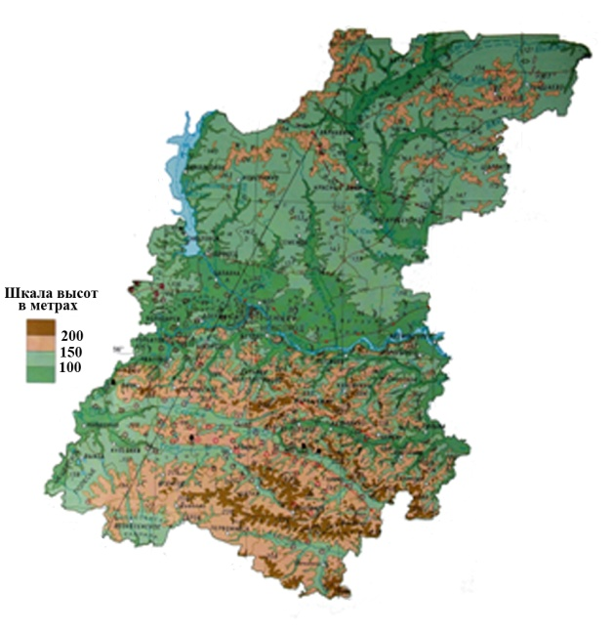

*Рисунок 1.8 Рельеф Нижегородской области (https://www.google.ru/search)*

***Почвы.*** На территории Нижегородской области выделяют участки трех почвенных подзон: дерново-подзолистых и подзолистых почв; серых лесных почв; черноземов [3]. Дерново-подзолистые и подзолистые почвы распространены на всей левобережной части области, а также юго-западе Правобережья, т.е. охватывают более двух третей всей территории области. Эти почвы формируются под хвойными лесами в условиях преобладания осадков над испаряемостью и равнинного рельефа. Подзолистые почвы малоплодородны. В этой же подзоне встречаются болотные почвы. Они образуются в условиях избыточного увлажнения при участии влаголюбивой растительности.

Серые лесные почвы занимают примерно пятую часть территории, распространены в Правобережье. Эти почвы формируются в условиях довольно расчлененного рельефа и примерно равного количества выпадающих осадков и испарения. На территории области встречаются три типа серых лесных почв: светло-серые лесные почвы - в Приокских и Приволжских районах, серые лесные — южнее, ближе в реке Пьяне, темно-серые лесные, самые плодородные — на самом юге области.

На юге и юго-востоке области совсем небольшие площади занимают черноземы. В поймах рек встречаются пойменные почвы, плодородие которых поддерживается не только перегниванием остатков растений, но и илом, приносимым при разливе рек.

***Водные ресурсы.***  В области насчитывается свыше 9000 рек и ручьёв общей протяженностью 33 тыс. км. Из общего числа рек 550 имеют длину от 10 до 50 км, 26 рек - от 51 до 100 км и 20 рек - выше 100 км. Горьковское и Чебоксарское водохранилища занимают 58.5 тыс. га. Водными ресурсами более обеспечена северные районы и центральная часть области, прилегающая к долинам Волги и Оки.  Две крупнейшие реки Волга и Ока сливаются на территории области у Нижнего Новгорода. Две другие крупные реки – Ветлуга и Сура – впадают в Волгу ниже областного центра. По территории Левобережья протекает еще 14 рек, имеющих длину более 100км, в Правобережье – 6 рек. Между реками низинного Левобережья и возвышенного Правобережья существуют заметные различия в водном режиме. Реки Левобережья – медленные, с растянутым весенним половодьем, небольшим перепадом уровней воды между весенним половодьем и летней меженью. На возвышенном Правобережье после быстрого таяния снега вода по крутым склонам оврагов и балок с большой скоростью спускается к рекам, не успевая глубоко просачиваться в почву. В результате в летнее время воды часто не хватает, мелкие реки и ручьи пересыхают, а крупные реки мелеют.

По Волге область имеет выход на пять морей — Балтийское, Белое, Азовское, Черное, Каспийское — через систему каналов. Судоходными являются Ока, Ветлуга, Сура.

В Нижегородской области не менее трехсот естественных озер, не считая сотен стариц различных рек и многочисленных искусственных водоемов (прудов, водохранилищ, затопленных карьеров). Наиболее известны озера Камско - Бакалдинской группы, Балахнинские, Володарские, Ворсменские, Павловские, Сосновские, Мухтоловские, Пустынские и т.д.

Область богата пресными подземными водами, однако качество и распределение их по территории области неодинаковы. Согласно оценке потенциальных эксплуатационных запасов подземных вод, их величина составляет 8,5 млн. м3/сут.

***Лесные ресурсы.*** Общая площадь лесного фонда Нижегородской области составляет 3421,4 тыс. га, из них 99,9% – земли лесов основных лесообразующих пород [4]. Площадь земель, покрытых кустарниками и прочими древесными породами, незначительна (0,1%). Средняя лесистость Нижегородской области составляет 46.4%, однако леса по территории распределены неравномерно. Лесистость 51% и более отмечается в 20 районах области, безлесными считаются 4 административных района, в которых лесистость менее 10%.

Около половины площади лесов занимают хвойные насаждения (47,7%), основная часть которых представлена сосновыми породами (81,3%). Площадь ельников составляет 18,5% общей площади хвойных насаждений. Незначительный удельный вес в группе хвойных пород имеют лиственница (0,12%), пихта и кедр. Леса твердолиственных пород представлены дубравами, которые произрастают в основном на правобережье Оки и Волги. Среди мягколиственных пород в области преобладают береза, осина, липа, ольха черная, реже встречаются ольха серая, тополь, ива.

***Минеральные ресурсы.*** Нижегородская область бедна на рудные полезные ископаемые, но имеет огромные запасы нерудных полезных ископаемых, пригодных для производства строительных материалов и использования в металлургической, топливной промышленности, сельском хозяйстве. Промышленные запасы формовочных песков составляют 137 670 тыс. т. Разведано 15 месторождений строительных песков с общими запасами 1 155 682 тыс. м3, из них 10 месторождений разрабатываются, в том числе 4 месторождения используются как сырьевая база для производства силикатных изделий. Промышленные запасы торфа по разрабатываемым месторождениям составляют 78 млн. т; запасы государственного резерва - 83,3 млн. т; запасы, подлежащие сохранению в естественном состоянии, находящиеся в охранных зонах 128,2 млн. т. Выявлено 158 озёрных месторождений и проявлений сапропеля с общими запасами и прогнозными ресурсами 31 215 тыс. т. Область располагает крупными запасами гипсового камня и ангидрита. В бассейне реки Пьяны открыто крупное месторождение титан-циркониевых руд («чёрные пески») - Итмановская россыпь (с. Итманово, Лукояновского района). Общие запасы составляют 67 млн м³, из них прогнозные — 31,2 млн м³. Месторождение входит в пятёрку крупнейших россыпных месторождений титана и циркония России. Разведано Белбажское месторождение каменной соли (Ковернинский район) на площади 28,7 км2. Пласт мощностью 8–16 м залегает на глубине 440–465 м. Разведанные балансовые запасы составляют более 1,5 млрд. т. Месторождение числится в государственном резерве. В области имеются месторождения горючих сланцев, строительного камня, доломитов, известняков и др. (<http://www.catalogmineralov.ru/deposit/nizhegorodskaya_oblast/>)

***Климатические условия и основные климатообразующие факторы Нижегородской области***

Климат Нижегородской области – умеренно континентальный с холодной продолжительной зимой и теплым довольно коротким летом [5]. Вследствие большой протяженности области с севера на юг и неоднородности мезорельефа Правобережья и Заволжья наблюдается довольно существенное различие в климате этих регионов. Климат Правобережья более тёплый и сухой, нежели в Заволжье. Климатические условия южных районов ближе к более континентальному климату Среднего Поволжья, поэтому летом здесь часто наблюдается очень жаркая погода, а зимой нередки сильные морозы. Исключение составляют крайние юго-западные районы с более мягким климатом. Одним из главных климатообразующих факторов является атмосферная циркуляция. Равнинный рельеф территории области способствует свободному проникновению воздушных масс с Атлантического и Северного Ледовитого океанов, а также из континентальных районов южной и восточной части страны. Над областью преобладают воздушные массы умеренных широт. Воздушные массы, которые приходят с Атлантики, смягчают климат западных районов области, делая его менее континентальным, чем климат восточных районов. Влажные воздушные массы с Атлантики приносят циклоны, с фронтальными зонами которых связаны обильные осадки. Особенно подвержена циклонической деятельности северная половина области. Часто циклоны наблюдаются сериями, т.е. один циклон сменяет другой, и тогда надолго устанавливается пасмурная дождливая погода. Довольно часто на территорию Нижегородской области с севера и северо-востока вторгаются арктические воздушные массы (ультраполярное вторжение), с которыми зимой связаны сильные морозы, а весной возвраты холодов. Гораздо реже на территорию области проникают тропические воздушные массы, с которыми связано значительное повышение температуры воздуха. Зимой вторжение тропических воздушных масс приносит оттепели, а летом – сильную жару. Летом с приходом сухих континентальных масс с юго-востока на длительный период начинаются засухи и суховеи. Сильные морозы зимой и сильная жара летом обычно связаны с антициклонами, но повторяемость антициклонов на территории области гораздо меньше, чем циклонов. Повторяемость антициклонов выше в летний период.

Для Нижегородской области характерно такое же изменение климатических параметров, как и для всей Восточно-Европейской равнины. Так, температура воздуха зимой уменьшается с юго-запада на северо-восток, а летом – с юга на север.

Увлажнение достаточное на территории всей области: 590-680 мм на севере и 500-530 мм – на юге. Количество осадков уменьшается с северо-запада на юго-восток. Большая часть осадков выпадает в теплый период года, следовательно обеспечивает влагой растения в вегетационный период. Однако в северных районах в условиях прохладного лета и небольшого испарения создается переизбыток влаги, а на юго-востоке Правобережья при высоких температурах воздуха и испарении влаги часто недостаточно, случаются засухи.

Времена года хорошо выражены. Самый продолжительный сезон – зима – длится около шести месяцев. Первый снег выпадает уже в октябре и сходит только в середине апреля. В Заволжье, где много лесов, снежный покров более равномерный, а в безлесном Правобережье снег ветром сдувается в овраги и балки, поэтому почва в Правобережье промерзает на большую глубину. Зимой из-за большой повторяемости циклонов преобладает пасмурная ветреная погода со снегопадами и метелями. Особенно часто метели наблюдаются в северных районах области (более 40 дней). Переходные периоды – весна и осень – непродолжительные, в среднем около двух месяцев. Весной, после теплых дней конца апреля-начала мая очень часто в конце мая снова возвращаются холода и заморозки, иногда даже выпадает снег. Это похолодание почти всегда сопровождается обильными осадками. Лето фактически длится от середины июня до середины августа, в этот период на территории области не отмечается заморозков. Самый жаркий летний месяц – июль, когда дневные температуры нередко поднимаются до 30оС. Летние дожди выпадают чаще всего в виде кратковременных ливней, но иногда при сильных ливнях за сутки выпадает до 60 мм, что сопоставимо с месячной нормой осадков. Такие ливни наносят значительный урон сельскому и коммунальному хозяйствам области. Ливни часто сопровождаются грозами и шквалистым усилением ветра до 20-25 м/с. В среднем на территории области бывает от 20 до 28 дней в году с грозами. Осенью уже в сентябре отмечаются заморозки, но часто наблюдаются периоды тихой, теплой и солнечной погоды – «бабье лето». В октябре преобладает пасмурная погода с частыми продолжительными моросящими осадками.

***Опасные явления погоды (по данным Верхне-Волжского УГМС****)*

В Нижегородской области опасные явления погоды возникают не так часто, но из-за высокой плотности населения и интенсивной хозяйственной деятельности ущерб от таких явлений оказывается очень значительным. По данным Верхне-Волжского УГМС, в среднем за год на территории области случается 23 опасных явления, больше половины из которых носит метеорологический характер. К наиболее часто возникающим на территории области относятся шквалистые усиления ветра, прохождение грозовых фронтов с градом, гололедно-изморозевые отложения на проводах, метели.

С регулярностью в 4-5 лет наблюдаются случаи понижения температуры воздуха до -35°С, также периодически случаются повышения температуры до 35°С. Абсолютный максимум температуры воздуха зафиксирован в июне 1998 года в Дзержинске (37,7°С), а наиболее продолжительная тепловая волна на территории области наблюдалась в июле-августе 2010 года. Ежегодно с апреля по октябрь отмечаются ливневые дожди, причем на севере области ливни бывают более интенсивными. Но один раз в 4-5 лет в Нижегородской области выпадает за сутки 65 мм и более. Максимальное суточное количество осадков зафиксировано в Выксе в августе 1994 года - 91,8 мм. С апреля по октябрь наблюдается активная грозовая деятельность. Как уже упоминалось, в среднем бывает 20-28 дней с грозами, а максимальное число дней с грозой отмечено в 1989 году – 33 дня. В зимний период довольно часто наблюдаются метели, особенно в северных районах области. В метелях ухудшается видимость, образуются заносы на дорогах, что затрудняет, а иногда и приостанавливает, работу автотранспорта. Огромные проблемы для энергетики создают гололедно-изморозевые отложения на проводах, которые приводят к провисанию и обрыву ЛЭП, повреждению опор. В среднем по области случается 30-50 дней с гололедно-изморозевыми отложениями, но в большинстве случаев – это отложение мокрого снега. Гололед наблюдается гораздо реже – 3-5 дней. Самое «гололедное» место в области – Лукоянов (10 дней с гололедом). Град в Нижегородской области наблюдается ежегодно, обычно в мае-июле, но не так часто, в среднем фиксируется 1-2 дня с градом.

Ежегодно возникают природные пожары и поднимаются уровни воды в период половодья. По степени опасности половодье в области относится к умеренно опасному типу, когда максимальные уровни подъема воды на 0,8 - 1,5 м превышают уровни начала подтопления, затопления прибрежных территорий (чрезвычайные ситуации муниципального уровня). Площадь затопления поймы реки составляет 40 - 60%. Населенные пункты подвергаются, как правило, частичному затоплению. Повторяемость превышения уровня воды над критическим уровнем - каждые 10 - 20 лет. Количество и площадь природных пожаров значительно варьируют от года к году, потому что они напрямую зависят не только от погодных условий (высокая температура воздуха, продолжительное отсутствие осадков, сильный ветер), но и от антропогенного фактора (посещаемость лесов, подготовка к пожароопасному сезону и т.д.).

***Экологическая обстановка и система мониторинга окружающей среды на территории Нижегородской области***

Нижегородская область – один из самых проблемных в экологическом плане регионов России. На территории области находятся самый экологически неблагополучный город России Дзержинск с многолетними захоронениями химических отходов, и входящий в четвёрку грязнейших мест на планете Игумновский полигон твердых бытовых отходов. В связи с этим наиболее остро в области стоят проблемы загрязнения воздуха, почвы, водных объектов, утилизация и хранение твердых бытовых и радиоактивных отходов.

Основной причиной загрязнения воздуха являются выбросы промышленных предприятий и автомобильного транспорта, на долю которых приходится 83% общего объема. Среди промышленных предприятий лидируют представители энергетики - Сормовская ТЭЦ, «Автозаводская ТЭЦ», ОАО Нижновэнерго, МП «Теплоэнерго», ОАО «ГАЗ», а также «Нижегородский машиностроительный завод» и «Силикатный завод № 1». В наибольшей степени воздух загрязнен в Арзамасе (взвешенные частицы и диоксид азота), Нижнем Новгороде (диоксид азота) и Кстово. Особо серьезная ситуация в Дзержинске, где содержание фенола местами в 700 раз превышает ПДК, и кроме этого, в воздухе превышено содержание аммиака, диоксида азота и взвешенных частиц.

Промышленная и бытовая деятельность человека являются основными причинами загрязнения водных объектов на территории Нижегородской области. 12% рек области отнесены к классу «сильно загрязненных». И здесь лидерство принадлежит участкам Оки в районе Дзержинска и Волги в Нижнем Новгороде. При этом и в водах малых рек фиксируется повышенное содержание железа, марганца, аммония иона, нефтепродуктов и пр. Но наибольший ущерб экологии водных ресурсов области наносит жилищно-коммунальное хозяйство Нижнего Новгорода, на долю которого приходится 45,6% регионального объема вредных сбросов.

Что касается загрязнения почв области, то серьезную проблему представляет 231 захоронение животных, умерших от сибирской язвы, среди которых есть скотомогильники, относящиеся к 1 и 2 группам опасности. Сильные ливни могут привести к размыву скотомогильников. Решение этой экологической проблемы только одно – закрыть скотомогильники бетонными саркофагами.

Наиболее остро в Нижегородской области стоит проблема утилизации и захоронения твердых бытовых и промышленных отходов. Основными поставщиками промышленных отходов являются ОАО «ГАЗ» (Нижний Новгород), ОАО «Выксунский металлургический завод» (Выкса), ОАО «Нижегородсахар» (Сергач), ОАО «Заволжский моторный завод» (Заволжье), ОАО «Борский стекольный завод» (Бор). Особую проблему представляют промышленные токсичные отходы, которых на предприятиях области накопилось более 9,9 млн. тонн. Но в настоящее время предприятия все чаще внедряют новые технологии использования и переработки токсичных отходов.

Несмотря на наличие на территории области Всероссийского ядерного центра в Сарове и нескольких предприятий, работающих с радиоактивными материалами, радиоактивный фон в области находится в пределах естественного, т.к. строго соблюдаются правила обращения и утилизации радиоактивных веществ.

Государственная система мониторинга на территории Нижегородской области включает:

* Мониторинг состояния атмосферного воздуха – метеорологические наблюдения, наблюдения за загрязнением атмосферы. Наблюдения за загрязнением воздуха проводятся на стационарных постах наблюдений за загрязнением атмосферы (ПНЗ). На ПНЗ осуществляется контроль загрязнения атмосферного воздуха основными и специфическими примесями, ароматическими и циклическими углеводородами, тяжелыми металлами и бензапиреном.
* Мониторинг состояния водных объектов – наблюдения за гидрологическими характеристиками, наблюдения за химическими и биологическими показателями рек и водохранилищ.
* Мониторинг загрязнения почвенного и снежного покрова.
* Наблюдения за уровнем загрязнения данных сред проводятся систематически в соответствии с действующими нормативными документами.
* Мониторинг радиоактивного загрязнения воздуха.

Выполняются наблюдения за уровнем мощности экспозиционной дозы гамма-излучения, суммарной бета-активностью атмосферных выпадений, радиоактивностью аэрозолей приземного слоя атмосферы.

При Верхне-Волжском УГМС создан аналитический Центр по мониторингу загрязнения окружающей среды, который на официальном сайте управления размещает ежедневно текущую информацию об экологической обстановке на территории Нижегородской области.

## 2. Перечень и критерии характерных для территории ОЯ и НГЯ

*Таблица 2.1. Перечень и критерии характерных для территории Нижегородской области ОЯ и НГЯ (Источник: Региональный перечень опасных природных явлений по территории ответственности ФГБУ «Верхне-Волжское УГМС» http://nnov.meteorf.ru/oy/kriterii.pdf)*

|  |  |  |
| --- | --- | --- |
| № п/п | Название ОЯ | Характеристика, критерии ОЯ |
|  |  |  |
| А.1 Метеорологические явления | | |
| А.1.1. | Очень сильный ветер | Ветер при достижении скорости при порывах не менее 25 м/с или средней скорости не менее 20 м/с |
| А.1.2 | Ураганный ветер (ураган) | Ветер при достижении скорости 33 м/с и более |
| А.1.3 | Шквал | Резкое кратковременное (в течение нескольких минут, но не менее 1 мин) усиление ветра до 25 м/с и более |
| А.1.4 | Смерч | Сильный маломасштабный вихрь в виде столба или воронки, направленный от облака к подстилающей поверхности |
| А.1.5 | Сильный ливень | Сильный ливневый дождь с количеством выпавших осадков не менее 30 мм за период не более 1 ч |
| А.1.6 | Очень сильный дождь (очень сильный дождь со снегом, очень сильный мокрый снег, очень сильный снег с дождем) | Значительные жидкие или смешанные осадки (дождь, ливневый дождь, дождь со снегом, мокрый снег) с количеством выпавших осадков не менее 50 мм за период времени не более 12 ч |
| А.1.7 | Очень сильный снег | Значительные твердые осадки (снег, ливневый снег) с количеством выпавших осадков не менее 20 мм за период времени не более 12 ч |
| А.1.8 | Продолжительный сильный дождь | Дождь с короткими перерывами (не более 1 ч) с количеством осадков не менее 100 мм за период времени более 12 ч, но менее 48 ч, или 120 мм за период времени более 2 сут |
| А.1.9 | Крупный град | Град диаметром 20 мм и более |
| А.1.10 | Сильная метель | Перенос снега с подстилающей поверхности (часто сопровождаемый выпадением снега из облаков) сильным  (со средней скоростью не менее 15 м/с) ветром и с метеорологической дальностью видимости не более 500 м продолжительностью не менее 12 ч |
| А.1.11 | Сильная пыльная (песчаная) буря | Перенос пыли (песка) сильным (со средней скоростью не менее 15 м/с) ветром и с метеорологической дальностью видимости не более 500 м продолжительностью не менее 12 ч |
| А.1.12 | Сильный туман (сильная мгла) | Сильное помутнение воздуха за счет скопления мельчайших частиц воды (пыли, продуктов горения), при котором значение метеорологической дальности видимости не более 50 м продолжительность не менее 12 ч |
| А.1.13 | Сильное гололедно- изморозевое отложение | Диаметр отложения на проводах гололедного станка: гололеда – диаметром не менее 20 мм;  сложного отложения или мокрого (замерзающего) снега – диаметром не менее 35 мм  изморози – диаметр отложения не менее 50мм |
| А.1.14 | Сильный мороз | В период с ноября по март минимальная температура воздуха достигает значения –40°С и ниже |
| А.1.15 | Аномально-холодная погода | В период с октября по март в течение 5 дней и более значение среднесуточной температуры воздуха ниже климатической нормы на 7°С и более |
| А.1.16 | Сильная жара | В период с мая по август максимальная температура воздуха достигает значения +35°С и выше |
| А.1.17 | Аномально-жаркая погода | В период с апреля по сентябрь в течение 5 дней и более значение среднесуточной температуры воздуха выше  климатической нормы на 7°С и более |
| А.1.18 | Чрезвычайная пожарная опасность | Показатель пожарной опасности относится к 5 классу (10000°С и более по формуле Нестерова) |
| А.2 Агрометеорологические явления | | |
| А.2.1 | Заморозки | Понижение температуры воздуха и/или поверхности почвы (травостоя) до значений –2°С на фоне положительных средних суточных температур воздуха в периоды активной вегетации сельхозкультур или уборки урожая, приводящее к их повреждению, а также к частичной или полной гибели урожая сельхозкультур |
| А.2.2 | Переувлажнение почвы | В период вегетации сельхозкультур в течение 20 дней (в период уборки в течение 10 дней) консистенция почвы на глубине 10-12 см. по визуальной оценке увлажнения оценивается как липкая или текучая; в отдельные дни (не более 20% продолжительности периода) возможен переход почвы в мягко-пластичное или другое состояние. |
| А.2.3 | Суховей | Ветер скоростью 7 м/с и более при температуре выше 25°С и относительной влажности не более 30%, наблюдающиеся хотя бы в один из сроков наблюдений в течение 3 дней подряд и более в период цветения, налива, созревания зерновых культур |
| А.2.4 | Засуха атмосферная | В период вегетации сельхозкультур отсутствие эффективных осадков (более 5 мм в сутки) за период не менее 30 дней подряд при максимальной температуре воздуха выше 25°С; в отдельные дни (не более 25% продолжительности периода) возможно наличие максимальных температур ниже указанного предела |
| А.2.5 | Засуха почвенная | В период вегетации сельхозкультур за период не менее 3 декад подряд запасы продуктивной влаги в слое почвы 0–20 см составляют не более 10 мм или за период не менее 20 дней, если в начале периода засухи запасы продуктивной влаги в слое 0–100 см были менее 50 мм |
| А.2.6 | Ранее появление или установление снежного покрова | Появление или установление снежного покрова (в том числе временного) любой величины раньше средних многолетних сроков на 10 дней и более |
| А.2.7 | Промерзание верхнего (до 2 см) слоя почвы | Раннее (на 10 дней и более и раньше средних многолетних сроков) промерзание верхнего (до 2 см) слоя почвы продолжительностью не менее 3 дней |
| А.2.8 | Низкие температуры воздуха при отсутствии снежного покрова или при его высоте менее 5 см, приводящие к вымерзанию посевов озимых | Понижение температуры воздуха ниже –25° при отсутствии снежного по- крова или понижение температуры воздуха ниже –30°С, при высоте снежного покрова менее 5 см, обусловливающее понижение температуры на глубине узла кущения растений ниже критической температуры вымерзания, приводящее к вымерзанию посевов озимых культур |
| А.2.9 | Сочетание высокого снежного покрова и слабого промерзания почвы, приводящее к выпреванию посевов озимых | Длительное (более шести декад) залегание высокого 30 см и более снежного покрова при слабо промерзшей (до глубины менее 30 см) или талой почве. При этом минимальная температура почвы на глубине узла кущения удерживается от –1°С и выше, что приводит к выпреванию посевов озимых культур |
| А.2.10 | Ледяная корка | Слой льда на поверхности почвы (притертая ледяная корка) толщиной 2 см и более, залегающая 4 декады и более в период зимовки озимых культур |
| А.3. Гидрологические явления | | |
| А.3.1 | Половодье | Фаза водного режима реки, ежегодно повторяющаяся в данных климатических условиях в один и тот же сезон, характеризующаяся наибольшей водностью, высоким и длительным подъемом уровня воды и вызываемая снеготаянием или совместным таянием снега и ледников. Максимальный подъем уровня воды до отметок повторяемостью наивысших уровней менее 10% |
| А.3.2 | Зажор | Скопление шуги с включением мелкобитого льда в русле реки, вызывающее стеснение водного сечения и связанный с этим подъем уровня воды до отметок повторяемостью наивысших уровней менее 10% |
| А.3.3 | Очень большие расходы воды | Расходы воды (естественные) повторяемостью менее 10% |
| А.3.4 | Очень малые расходы воды | Расходы воды (естественные) повторяемостью менее 10% |
| А.3.5 | Затор | Скопление льдин в русле реки во время ледохода, вызывающее стеснение водного сечения и связанный с этим подъем уровня воды до отметок повторяемостью наивысших уровней менее 10% |
| А.3.6 | Паводок | Фаза водного режима реки, вызываемая дождями или снеготаянием во время оттепелей, которая может многократно повторяться в различные сезоны года, характеризуется интенсивным, обычно кратковременным увеличением расходов и уровней воды до отметок повторяемостью наивысших уровней менее 10% и вызывается дождями или снеготаянием во время оттепелей |
| А.3.7 | Низкая межень | Понижение уровня воды ниже проектных отметок водозаборных сооружений и навигационных уровней на судоходных реках в конкретных пунктах в течение не менее 10 дней |
| А.3.8 | Раннее ледообразование | Появление льда и образование ледостава (даты) на судоходных реках, озерах и водохранилищах в конкретных пунктах в ранние сроки повторяемостью не чаще 1 раза в 10 лет |

*Таблица 2.2. Б.1 Перечень и критерии гидрометеорологических явлений, сочетания которых образуют ОЯ на территории Нижегородской области (Источник: Региональный перечень опасных природных явлений по территории ответственности ФГБУ «Верхне-Волжское УГМС» http://nnov.meteorf.ru/oy/kriterii.pdf)*

|  |  |  |
| --- | --- | --- |
| №  п/п | Наименование явлений, сочетания которых образуют ОЯ | Критерии гидрометеорологических явлений, сочетания которых образуют ОЯ |
| Б.1.1 | Сочетание явлений:  Сильный ветер (в т.ч. Шквал), Сильный дождь (ливень), Град | Максимальная скорость ветра 19–24 м/с  Сильный дождь (ливень) 35–49 мм за период не более 12 ч Град |
| Б.1.2 | Сочетание явлений:  Сильный гололед  Сильное сложное отложение | 15 мм и более при ветре порывами 15 м/с и более 25 мм и более при ветре порывами 15 м/с и более |
| Б.1.3 | Сильный дождь | 30 мм и более в период активного весеннего снеготаяния за период не более 12 ч |
| Б.1.4 | Сочетание явлений: Частые дожди.  Повышенная влажность воздуха | В период уборки урожая сельхозкультур в течение 7 дней и более ежедневное количество осадков 1 мм и более при сумме осадков за этот период более 150% декадной нормы и среднесуточном значении относительной влажности воздуха 80% и более |

*Таблица 2.3 Перечень и критерии гидрологических ОЯ по уровням воды (Источник: Региональный перечень опасных природных явлений по территории ответственности ФГБУ «Верхне-Волжское УГМС» http://nnov.meteorf.ru/oy/kriterii.pdf)*

|  |  |  |  |  |  |  |
| --- | --- | --- | --- | --- | --- | --- |
| Река–пункт | Отметка нуля по ста,  м БС | Высокий уровень воды | | Низкая межень | | Раннее появление плаву чего льда/образование ледостава |
| над нулем поста, см | над нулем поста, см | над нулем поста, см | отметка, м БС |
| Волга – г. Городец | 62,00 | 1100 | 73,00 |  |  |  |
| Волга – г. Балахна | 62,00 | 1000 | 72,00 | 200 | 64,00 |  |
| Волга – г. Н. Новгород | 62,00 | 1000 | 72,00 | 120 | 63,20 |  |
| Ока – г. Горбатов | 67,21 | 839 | 75,60 | –171 | 65,50 |  |
| Ока – д. Новинки | 62,00 | 1020 | 72,20 | 120 | 63,20 |  |
| Ветлуга – пгт Варнавино | 76,13 | 580 | 81.93 | -13 | 76,00 |  |
| Ветлуга – пгт Ветлужский | 72,50 | 770 | 80,20 |  |  |  |
| Ветлуга – Воскресенское | 69,00 | 600 | 75,00 | -15 | 68,85 |  |

## 3. Показатели повторяемости ОЯ и НГЯ

**Наблюдательная сеть Нижегородской области.**

В настоящее время метеорологическая сеть Нижегородской области состоит из 17 метеорологических станций (15 станций основной сети и 2 дополнительной) и 47 постов, из которых 29 – гидрологические, 10 – озерные, 3 – метеорологические, 3 – агрометеорологические. В Нижнем Новгороде установлен доплеровский метеорологический радиолокатор ДМРЛ-С, который помогает в обнаружении и прогнозировании локальных метеорологических явлений, к которым относится большинство ОЯ.

В таблице 3.1 приведены сведения о метеорологических станциях Нижегородской области.

*Таблица 3.1 Метеорологические станции Нижегородской области*

| **Индекс ВМО** | **Название станции** | **Шир** | **Долг** | **Выс** | **Начало**  **наблюдений** | **Примечание** |
| --- | --- | --- | --- | --- | --- | --- |
| 27277 | Ветлуга | 57.85 | 45.77 | 133 | 1888 | Переносы:1920-1,5км С;1934-1,6км ЮЗ |
| 27369 | Красные Баки | 57.13 | 45.17 | 111 | 1924 | Перенос 1974-2км ССВ |
| 27373 | Шахунья | 57.67 | 46.63 | 175 | 1930 | Перенос 1964-2км ЮЮЗ |
| 27453 | Городец(Волжск.ГМО) | 56.68 | 43.43 | 101 | 1953 | Перенос 1957-6км ССВ |
| 27458 | Дзержинск | 56.20 | 43.40 | 98 | 1968 |  |
| 27459 | Н.Новгород,АЭ | 56.30 | 44.00 | 161 | 1835 | Переносы:1922-2-3км ЮВ;1932-7км ЮЮЗ |
| 27462 | Семенов | 56.73 | 44.52 | 118 | 1885 | Переносы:1941-1км В;1957-3,5км С;1967-5,5км ЮЗ |
| 27463 | Воскресенское | 56.82 | 45.43 | 86 | 1898 |  |
| 27553 | Нижний Новгород,АМЦ | 56.37 | 43.82 | 76 | 1945 | Переносы:1975-1,3км С;1997-2,1км ЮЮЗ |
| 27555 | Павлово | 55.95 | 43.03 | 130 | 1892 | Переносы:1936-3км ЮЮВ;1950-2км ЮЗ |
| 27563 | Лысково | 56.10 | 45.00 | 122 | 1932 | Переносы:1959-2,5км Ю;1977-2,5км ЮЗ |
| 27565 | Дальне-Константиново | 55.80 | 44.10 | 134 | 1920 | Переносы:1955-11км ЮЗ;1961-3км ЮЗ |
| 27577 | Сергач | 55.53 | 45.50 | 126 | 1925 | Перенос 1958-1км СЗ |
| 27643 | Выкса | 55.33 | 42.12 | 114 | 1927 | Перенос 1959-5,5км ЗСЗ |
| 27653 | Арзамас | 55.37 | 43.78 | 125 | 1883 | Переносы:1935-13км ЮЗ;1983-6км ВЮВ |
| 27665 | Лукоянов | 55.03 | 44.50 | 217 | 1886 |  |
| 27666 | Большое Болдино | 55.00 | 45.30 | 192 | 1963 |  |

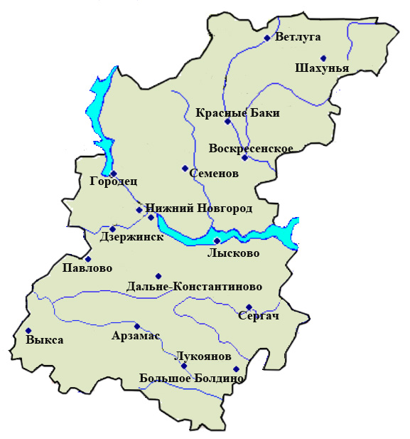

*Рисунок 3.1 Карта-схема расположения метеорологических станций Нижегородской области*.

***Показатели повторяемости опасных метеорологических явлений.***

Для расчетов использовались стандартные статистические показатели, а именно:

1. Повторяемость опасного явления:

**P = m/ (n-1)**,

где **m –** число случаев(дней)ОЯ за весь период,

**n** – общее число дней за весь период

1. Вероятность возникновения опасного явления в данном месяце года

**P = m/ (n-1)**,

где **m –** число лет для конкретного месяца, когда наблюдалось ОЯ,

**n** – общее число лет.

Среднее многолетнее число дней с ОЯ рассчитывалось как среднее арифметическое за весь период. Наибольшее число дней с ОЯ выбиралось непосредственно из материалов наблюдений за указанный период. Таблицы многолетнего числа дней и наибольшего числа дней с ОЯ представлены в приложении к паспорту. Расчеты проводились за период 1985-2016 гг. по многолетним рядам наблюдений за опасными явлениями, полученным с метеорологических станций государственной наблюдательной сети Росгидромета. Расчеты выполнены для опасных явлений, включенных в перечень характерных для территории Нижегородской области ОЯ и НГЯ. Таблицы сформированы таким образом, что в них включены данные только тех станций, на которых хотя бы однажды наблюдалось соответствующее опасное явление.

*Таблица 3.2 Повторяемость и вероятность возникновения (%) средней скорости ветра не менее 20 м/с*

| **Индекс ВМО** | **Название станции** | **Тип** | **М е с я ц** | | | | | | | | | | | |
| --- | --- | --- | --- | --- | --- | --- | --- | --- | --- | --- | --- | --- | --- | --- |
| **Янв.** | **Фев.** | **Март** | **Апр.** | **Май** | **Июнь** | **Июль** | **Авг.** | **Сен.** | **Окт.** | **Нояб** | **Дек.** |
| 27277 | Ветлуга | 1 | 0.01 | 0.02 | . | 0.01 | 0.01 | 0.02 | 0.01 | 0.01 | . | 0.01 | . | 0.02 |
| 2 | 2.6 | 2.6 | . | 2.6 | 2.7 | 5.3 | 2.6 | 2.6 | . | 2.6 | . | 5.3 |
| 27369 | Красные Баки | 1 | 0.02 | . | 0.01 | 0.02 | 0.03 | 0.02 | 0.02 | . | 0.02 | 0.10 | . | . |
| 2 | 2.6 | . | 2.6 | 5.4 | 8.1 | 5.3 | 5.3 | . | 5.3 | 21.1 | . | . |
| 27373 | Шахунья | 1 | 0.35 | 0.14 | 0.32 | 0.31 | 0.55 | 0.33 | 0.14 | 0.26 | 0.13 | 0.29 | 0.33 | 0.45 |
| 2 | 10.5 | 18.4 | 23.7 | 26.3 | 48.6 | 44.7 | 26.3 | 21.1 | 13.2 | 18.4 | 21.6 | 18.4 |
| 27453 | Городец(Волжск.ГМО) | 1 | 0.12 | 0.08 | . | 0.02 | 0.04 | 0.07 | 0.05 | 0.03 | 0.02 | 0.06 | 0.10 | 0.02 |
| 2 | 5.3 | 7.9 | . | 2.7 | 5.4 | 13.2 | 13.2 | 7.9 | 2.6 | 13.2 | 13.5 | 2.6 |
| 27458 | Дзержинск | 1 | 0.01 | . | 0.02 | 0.01 | 0.04 | 0.03 | 0.03 | 0.10 | 0.01 | 0.11 | 0.01 | 0.10 |
| 2 | 2.7 | . | 2.6 | 2.7 | 10.8 | 7.9 | 5.3 | 13.2 | 2.7 | 13.2 | 2.7 | 5.3 |
| 27459 | Н.Новгород,АЭ | 1 | 0.01 | . | 0.03 | 0.01 | 0.01 | 0.04 | 0.04 | 0.05 | . | 0.08 | 0.03 | 0.05 |
| 2 | 2.6 | . | 7.9 | 2.7 | 2.7 | 7.9 | 7.9 | 7.9 | . | 7.9 | 2.6 | 2.6 |
| 27462 | Семенов | 1 | 0.01 | 0.01 | 0.05 | 0.01 | 0.14 | 0.07 | 0.07 | 0.05 | 0.02 | 0.10 | 0.03 | 0.04 |
| 2 | 2.6 | 2.6 | 7.9 | 2.7 | 21.6 | 15.8 | 15.8 | 7.9 | 2.6 | 10.5 | 5.4 | 2.6 |
| 27463 | Воскресенское | 1 | 0.01 | . | 0.01 | 0.04 | 0.13 | 0.14 | 0.03 | 0.06 | 0.01 | 0.12 | 0.04 | 0.08 |
| 2 | 2.6 | . | 2.6 | 10.8 | 24.3 | 26.3 | 7.9 | 10.5 | 2.6 | 15.8 | 10.8 | 7.9 |
| 27553 | Нижний Новгород,АМЦ | 1 | . | 0.03 | 0.01 | 0.07 | 0.10 | 0.12 | 0.08 | 0.08 | 0.01 | 0.11 | 0.04 | 0.06 |
| 2 | . | 5.3 | 2.6 | 13.5 | 16.2 | 21.1 | 15.8 | 13.2 | 2.7 | 13.2 | 5.4 | 2.6 |
| 27555 | Павлово | 1 | 0.01 | 0.01 | 0.03 | 0.04 | 0.02 | 0.05 | 0.01 | 0.05 | 0.04 | 0.09 | 0.05 | 0.06 |
| 2 | 2.6 | 2.6 | 5.3 | 8.1 | 5.4 | 10.5 | 2.6 | 10.5 | 5.4 | 13.2 | 8.1 | 5.3 |
| 27563 | Лысково | 1 | 0.14 | 0.17 | 0.03 | 0.05 | 0.17 | 0.12 | 0.04 | 0.07 | 0.09 | 0.11 | 0.16 | 0.22 |
| 2 | 21.1 | 15.8 | 5.3 | 10.8 | 24.3 | 18.4 | 10.5 | 15.8 | 16.2 | 15.8 | 13.5 | 10.5 |
| 27565 | Дальне-Константиново | 1 | 0.09 | 0.07 | 0.08 | 0.09 | 0.16 | 0.15 | 0.03 | 0.08 | 0.09 | 0.25 | 0.13 | 0.16 |
| 2 | 7.9 | 7.9 | 13.2 | 18.9 | 21.6 | 21.1 | 5.3 | 7.9 | 10.8 | 18.4 | 13.5 | 10.5 |
| 27577 | Сергач | 1 | 0.02 | 0.06 | 0.05 | 0.03 | 0.15 | 0.12 | 0.04 | 0.12 | 0.03 | 0.12 | 0.05 | 0.09 |
| 2 | 5.3 | 5.3 | 5.3 | 5.4 | 27.0 | 21.1 | 7.9 | 18.9 | 5.4 | 10.5 | 8.1 | 10.5 |
| 27643 | Выкса | 1 | 0.14 | 0.11 | 0.10 | 0.12 | 0.13 | 0.12 | 0.09 | 0.07 | 0.05 | 0.08 | 0.11 | 0.12 |
| 2 | 18.4 | 10.5 | 15.8 | 13.5 | 29.7 | 15.8 | 7.9 | 18.4 | 10.8 | 7.9 | 8.1 | 10.5 |
| 27653 | Арзамас | 1 | 0.17 | 0.09 | 0.16 | 0.12 | 0.18 | 0.14 | 0.07 | 0.10 | 0.04 | 0.12 | 0.10 | 0.13 |
| 2 | 21.1 | 13.2 | 13.2 | 13.5 | 29.7 | 26.3 | 13.2 | 15.8 | 8.1 | 21.1 | 13.5 | 7.9 |
| 27665 | Лукоянов | 1 | 0.06 | 0.10 | 0.08 | 0.02 | 0.03 | 0.01 | . | 0.04 | 0.03 | 0.08 | 0.04 | 0.09 |
| 2 | 2.6 | 10.5 | 7.9 | 5.4 | 8.1 | 2.6 | . | 5.3 | 5.4 | 10.5 | 10.8 | 7.9 |
| 27666 | Большое Болдино | 1 | 0.08 | 0.14 | 0.13 | 0.10 | 0.14 | 0.15 | 0.04 | 0.09 | 0.07 | 0.14 | 0.18 | 0.12 |
| 2 | 15.8 | 10.5 | 13.2 | 13.5 | 18.9 | 28.9 | 7.9 | 15.8 | 13.5 | 15.8 | 21.6 | 13.2 |

*Примечание: 1 - повторяемость опасного явления за весь период;*

*2 - вероятность возникновения опасного явления*

*Таблица 3.3 Повторяемость и вероятность возникновения (%) максимальной скорости ветра при порывах не менее 25м/с*

| **Индекс ВМО** | **Название станции** | **Тип** | **М е с я ц** | | | | | | | | | | | |
| --- | --- | --- | --- | --- | --- | --- | --- | --- | --- | --- | --- | --- | --- | --- |
| **Янв.** | **Фев.** | **Март** | **Апр.** | **Май** | **Июнь** | **Июль** | **Авг.** | **Сен.** | **Окт.** | **Нояб** | **Дек.** |
| 27277 | Ветлуга | 1 | . | . | . | . | . | 0.02 | . | . | . | . | . | . |
| 2 | . | . | . | . | . | 5.3 | . | . | . | . | . | . |
| 27369 | Красные Баки | 1 | . | . | . | . | 0.01 | . | 0.01 | . | . | . | . | . |
| 2 | . | . | . | . | 2.7 | . | 2.6 | . | . | . | . | . |
| 27373 | Шахунья | 1 | . | . | 0.01 | 0.01 | 0.04 | 0.06 | 0.03 | 0.04 | . | 0.03 | 0.01 | 0.07 |
| 2 | . | . | 2.6 | 2.6 | 10.8 | 13.2 | 5.3 | 5.3 | . | 5.3 | 2.7 | 5.3 |
| 27453 | Городец(Волжск.ГМО) | 1 | . | . | . | . | . | . | . | . | . | . | . | 0.01 |
| 2 | . | . | . | . | . | . | . | . | . | . | . | 2.6 |
| 27458 | Дзержинск | 1 | . | . | . | . | . | . | . | 0.02 | . | . | . | 0.02 |
| 2 | . | . | . | . | . | . | . | 2.6 | . | . | . | 2.6 |
| 27459 | Н.Новгород,АЭ | 1 | . | . | . | . | . | . | 0.01 | . | . | . | . | 0.01 |
| 2 | . | . | . | . | . | . | 2.6 | . | . | . | . | 2.6 |
| 27462 | Семенов | 1 | . | . | 0.02 | . | 0.01 | 0.02 | 0.01 | . | . | . | . | 0.02 |
| 2 | . | . | 2.6 | . | 2.7 | 5.3 | 2.6 | . | . | . | . | 2.6 |
| 27463 | Воскресенское | 1 | . | . | . | . | . | 0.02 | . | . | . | 0.02 | . | . |
| 2 | . | . | . | . | . | 5.3 | . | . | . | 5.3 | . | . |
| 27553 | Нижний Новгород,АМЦ | 1 | . | . | . | . | 0.02 | 0.01 | . | . | . | . | . | 0.01 |
| 2 | . | . | . | . | 5.4 | 2.6 | . | . | . | . | . | 2.6 |
| 27555 | Павлово | 1 | . | . | . | . | . | . | . | . | 0.02 | . | . | 0.01 |
| 2 | . | . | . | . | . | . | . | . | 2.7 | . | . | 2.6 |
| 27563 | Лысково | 1 | . | . | 0.01 | . | 0.03 | 0.01 | . | 0.01 | 0.01 | 0.01 | . | . |
| 2 | . | . | 2.6 | . | 8.1 | 2.6 | . | 2.6 | 2.7 | 2.6 | . | . |
| 27565 | Дальне-Константиново | 1 | 0.02 | . | . | . | 0.01 | . | . | 0.02 | . | . | . | 0.01 |
| 2 | 2.6 | . | . | . | 2.7 | . | . | 5.3 | . | . | . | 2.6 |
| 27577 | Сергач | 1 | . | . | . | 0.01 | . | . | 0.01 | . | . | 0.01 | . | . |
| 2 | . | . | . | 2.7 | . | . | 2.6 | . | . | 2.6 | . | . |
| 27643 | Выкса | 1 | . | 0.02 | 0.02 | . | . | . | . | . | . | . | . | . |
| 2 | . | 2.6 | 2.6 | . | . | . | . | . | . | . | . | . |
| 27653 | Арзамас | 1 | 0.02 | . | 0.02 | . | 0.02 | 0.02 | . | . | . | 0.03 | . | 0.03 |
| 2 | 2.6 | . | 5.3 | . | 5.4 | 5.3 | . | . | . | 7.9 | . | 2.6 |
| 27665 | Лукоянов | 1 | 0.01 | . | . | . | . | . | . | . | . | . | . | 0.01 |
| 2 | 2.6 | . | . | . | . | . | . | . | . | . | . | 2.6 |
| 27666 | Большое Болдино | 1 | . | . | . | . | 0.01 | 0.01 | . | . | 0.02 | . | . | 0.02 |
| 2 | . | . | . | . | 2.7 | 2.6 | . | . | 5.4 | . | . | 5.3 |

*Примечание: 1 - повторяемость опасного явления за весь период;*

*2 - вероятность возникновения опасного явления*

*Таблица 3.4 Повторяемость и вероятность возникновения (%) сильного гололедно-изморозевого отложения (диаметр сложного отложения или мокрого (замерзающего) снега не менее 35 мм)*

| **Индекс ВМО** | **Название станции** |  | **М е с я ц** | | | | | | | | | | | |
| --- | --- | --- | --- | --- | --- | --- | --- | --- | --- | --- | --- | --- | --- | --- |
| **Янв.** | **Фев.** | **Март** | **Апр.** | **Май** | **Июнь** | **Июль** | **Авг.** | **Сен.** | **Окт.** | **Нояб** | **Дек.** |
| 27459 | Н.Новгород, АЭ | 1 | 0.20 | . | . | . | . | . | . | . | . | . | . |  |
| 2 | 6.5 | . | . | . | . | . |  | . | . | . | . |  |
| 27463 | Воскресенское | 1 | . | . | . |  | . |  | . | . | . | 0.20 | . | . |
| 2 | . | . | . |  | . |  | . | . | . | 6.5 | . | . |
| 27555 | Павлово | 1 | . | 0.11 | . |  | . | . | . |  | . | 0.10 | 0.21 | . |
| 2 | . | 3.2 | . |  | . | . | . |  | . | 3.2 | 6.5 | . |

*Примечание: 1 - повторяемость опасного явления за весь период;*

*2 - вероятность возникновения опасного явления*

*Таблица 3.5 Повторяемость и вероятность возникновения (%) очень сильного снегопада (снег, ливневый снег с количеством выпавших осадков не менее 20 мм за период времени не более 12 часов)*

| **Индекс ВМО** | **Название станции** |  | **М е с я ц** | | | | | | | | | | | |
| --- | --- | --- | --- | --- | --- | --- | --- | --- | --- | --- | --- | --- | --- | --- |
| **Янв.** | **Фев.** | **Март** | **Апр.** | **Май** | **Июнь** | **Июль** | **Авг.** | **Сен.** | **Окт.** | **Нояб** | **Дек.** |
| 27459 | Н.Новгород, АЭ | 1 | . | . | . | . | . | . | . | . | . | . | . | 0.20 |
| 2 | . | . | . | . | . | . |  | . | . | . | . | 6.5 |
| 27462 | Семенов | 1 | . | . | . | 0.10 | . |  | . | . | . | . | . | . |
| 2 | . | . | . | 3.2 | . |  | . | . | . | . | . | . |
| 27555 | Павлово | 1 | . | . | . | 0.10 | . | . | . |  | . | . | . | . |
| 2 | . | . | . | 3.2 | . | . | . |  | . | . | . | . |

*Примечание: 1 - повторяемость опасного явления за весь период;*

*2 - вероятность возникновения опасного явления*

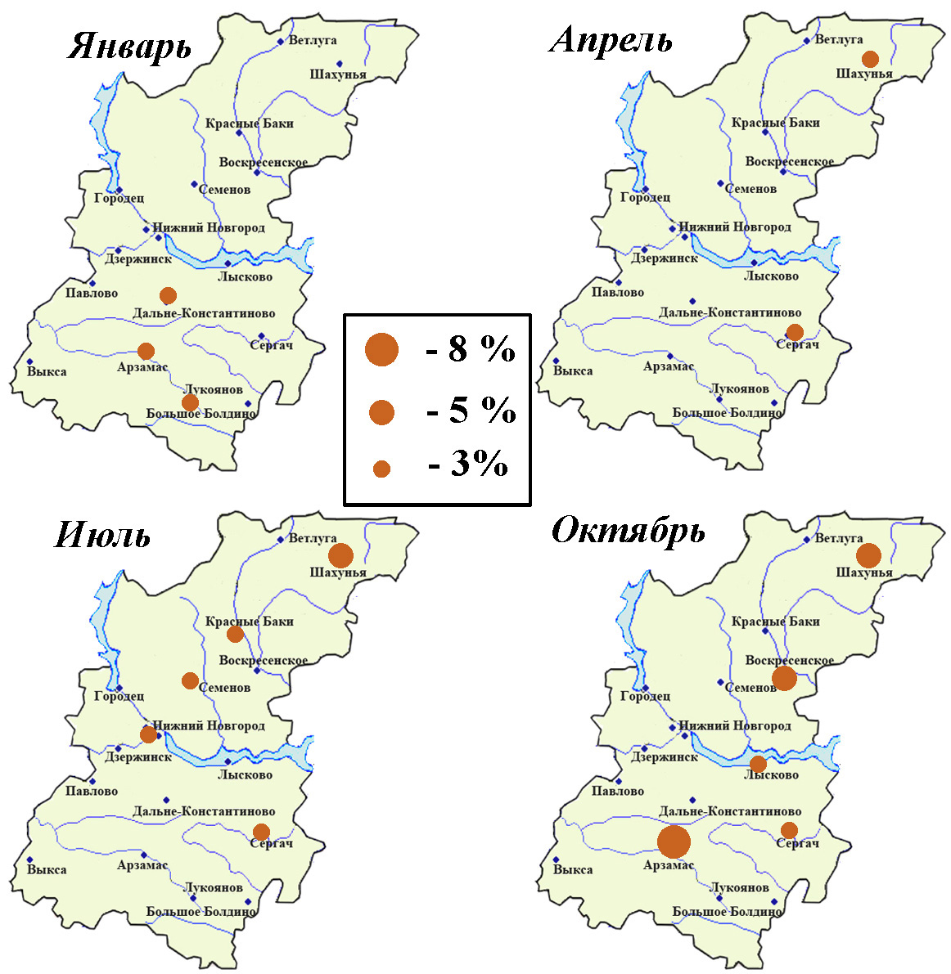

*Рисунок 3.2 Вероятность возникновения максимальной скорости ветра при порывах не менее 25м/с в центральные месяцы сезонов*.

*Таблица 3.6 Повторяемость и вероятность сильных ливней (сильный ливневый дождь с количеством выпавших осадков не менее 30 мм за период не более 1 часа)*

| **Индекс ВМО** | **Название станции** |  | **М е с я ц** | | | | | | | | | | | |
| --- | --- | --- | --- | --- | --- | --- | --- | --- | --- | --- | --- | --- | --- | --- |
| **Янв.** | **Фев.** | **Март** | **Апр.** | **Май** | **Июнь** | **Июль** | **Авг.** | **Сен.** | **Окт.** | **Нояб** | **Дек.** |
| 27369 | Красные Баки | 1 | . | . | . | . | . | 0.21 | . | . | . | . | . | . |
| 2 | . | . | . | . | . | 6.5 | . | . | . | . | . | . |
| 27373 | Шахунья | 1 | . | . | . | . | . | . | 0.10 | . | . | . | . | . |
| 2 | . | . | . | . | . | . | 3.2 | . | . | . | . | . |
| 27453 | Городец(Волжск.ГМО) | 1 | . | . | . | . | . | 0.10 | . | . | . | . | . | . |
| 2 | . | . | . | . | . | 3.2 | . | . | . | . | . | . |
| 27458 | Дзержинск | 1 | . | . | . | . | . | . | 0.10 | . | . | . | . | . |
| 2 | . | . | . | . | . | . | 3.2 | . | . | . | . | . |
| 27459 | Н.Новгород,АЭ | 1 | . | . | . | . | . | 0.10 | 0.20 | . | . | . | . | . |
| 2 | . | . | . | . | . | 3.2 | 6.5 | . | . | . | . | . |
| 27462 | Семенов | 1 | . | . | . | . | . | . | 0.10 | . | . | . | . | . |
| 2 | . | . | . | . | . | . | 3.2 | . | . | . | . | . |
| 27553 | Нижний Новгород,АМЦ | 1 | . | . | . | . | . | . | 0.10 | . | . | . | . | . |
| 2 | . | . | . | . | . | . | 3.2 | . | . | . | . | . |
| 27555 | Павлово | 1 | . | . | . | . | . | . | . | 0.10 | . | . | . | . |
| 2 | . | . | . | . | . | . | . | 3.2 | . | . | . | . |
| 27563 | Лысково | 1 | . | . | . | . | . | . | 0.10 | . | . | . | . | . |
| 2 | . | . | . | . | . | . | 3.2 | . | . | . | . | . |
| 27565 | Дальне-Константиново | 1 | . | . | . | . | 0.10 | . | . | . | . | . | . | . |
| 2 | . | . | . | . | 3.2 | . | . | . | . | . | . | . |
| 27577 | Сергач | 1 | . | . | . | . | . | 0.10 | 0.20 | . | . | . | . | . |
| 2 | . | . | . | . | . | 3.2 | 6.5 | . | . | . | . | . |
| 27643 | Выкса | 1 | . | . | . | . | . | . | . | 0.20 | . | . | . | . |
| 2 | . | . | . | . | . | . | . | 6.5 | . | . | . | . |
| 27653 | Арзамас | 1 | . | . | . | . | . | 0.10 | . | . | . | . | . | . |
| 2 | . | . | . | . | . | 3.2 | . | . | . | . | . | . |
| 27665 | Лукоянов | 1 | . | . | . | . | . | . | . | 0.10 | . | . | . | . |
| 2 | . | . | . | . | . | . | . | 3.2 | . | . | . | . |
| 27666 | Большое Болдино | 1 | . | . | . | . | . | 0.10 | . | . | . | . | . | . |
| 2 | . | . | . | . | . | 3.2 | . | . | . | . | . | . |

*Примечание: 1 - повторяемость опасного явления за весь период;*

*2 - вероятность возникновения опасного явления*

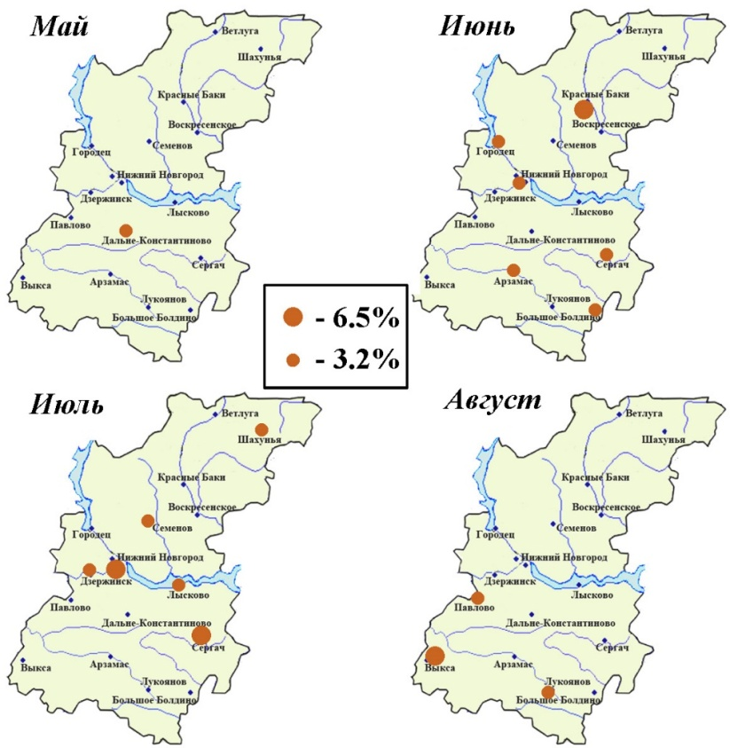

*Рисунок 3.3 Вероятность возникновения сильных ливней (сильный ливневый дождь с количеством выпавших осадков не менее 30 мм за период не более 1 часа.*

*Таблица 3.7 Повторяемость сильного тумана (метеорологическая дальность видимости не более 50 м продолжительность не менее 12 часов)*

| **Индекс ВМО** | **Название станции** | **Тип** | **М е с я ц** | | | | | | | | | | | |
| --- | --- | --- | --- | --- | --- | --- | --- | --- | --- | --- | --- | --- | --- | --- |
| **Янв.** | **Фев.** | **Март** | **Апр.** | **Май** | **Июнь** | **Июль** | **Авг.** | **Сен.** | **Окт.** | **Нояб** | **Дек.** |
| 27373 | Шахунья | 1 | . | . | . | . | . | . | . | 0.10 | . | 0.10 | . | . |
| 2 | . | . | . | . | . | . | . | 3.2 | . | 3.2 | . | . |
| 27453 | Городец(Волжск.ГМО) | 1 | . | . | 0.10 | . | . | . | . | . | 0.21 | . | . | . |
| 2 | . | . | 3.2 | . | . | . | . | . | 6.5 | . | . | . |
| 27459 | Н.Новгород,АЭ | 1 | . | . | . | . | . | . | . | . | . | 0.30 | 0.10 | . |
| 2 | . | . | . | . | . | . | . | . | . | 3.2 | 3.2 | . |
| 27463 | Воскресенское | 1 | 0.10 | 0.11 | 0.40 | . | . | 0.10 | 0.20 | . | 0.31 | 0.30 | 0.21 | . |
| 2 | 3.2 | 3.2 | 12.9 | . | . | 3.2 | 3.2 | . | 6.5 | 6.5 | 6.5 | . |
| 27553 | Нижний Новгород,АМЦ | 1 | . | . | . | . | 0.10 | . | . | 0.20 | 0.10 | 0.40 | . | 0.10 |
| 2 | . | . | . | . | 3.2 | . | . | 6.5 | 3.2 | 9.7 | . | 3.2 |
| 27563 | Лысково | 1 | . | . | . | . | . | . | . | . | 0.10 | 0.10 | . | . |
| 2 | . | . | . | . | . | . | . | . | 3.2 | 3.2 | . | . |

*Примечание: 1 - повторяемость опасного явления за весь период;*

*2 - вероятность возникновения опасного явления*

*Таблица 3.8 Повторяемость и вероятность возникновения (%) шквалов (усиление ветра до 25 м/с и более в течение нескольких минут, но не менее 1 минуты)*

| **Индекс ВМО** | **Название станции** |  | **М е с я ц** | | | | | | | | | | | |
| --- | --- | --- | --- | --- | --- | --- | --- | --- | --- | --- | --- | --- | --- | --- |
| **Янв.** | **Фев.** | **Март** | **Апр.** | **Май** | **Июнь** | **Июль** | **Авг.** | **Сен.** | **Окт.** | **Нояб** | **Дек.** |
| 27462 | Семенов | 1 | . | . | . | . | . | . | 0.10 | . | . | . | . | . |
| 2 | . | . | . | . | . | . | 3.2 | . | . | . | . | . |
| 27463 | Воскресенское | 1 | . | . | . | . | . | 0.10 | . | . | . | . | . | . |
| 2 | . | . | . | . | . | 3.2 | . | . | . | . | . | . |
| 27563 | Лысково | 1 | . | . | . | . | . | . | . | 0.10 | . | . | . | . |
| 2 | . | . | . | . | . | . | . | 3.2 | . | . | . | . |

*Примечание: 1 - повторяемость опасного явления за весь период;*

*2 - вероятность возникновения опасного явления*

*Таблица 3.9 Повторяемость и вероятность возникновения (%) крупного града (град диаметром 20 мм и более)*

| **Индекс ВМО** | **Название станции** |  | **М е с я ц** | | | | | | | | | | | |
| --- | --- | --- | --- | --- | --- | --- | --- | --- | --- | --- | --- | --- | --- | --- |
| **Янв.** | **Фев.** | **Март** | **Апр.** | **Май** | **Июнь** | **Июль** | **Авг.** | **Сен.** | **Окт.** | **Нояб** | **Дек.** |
| 27459 | Н.Новгород,АЭ | 1 | . | . | . | . | 0.20 | . | . | . | . | . | . | . |
| 2 | . | . | . | . | 6.5 | . | . | . | . | . | . | . |

*Примечание: 1 - повторяемость опасного явления за весь период;*

*2 - вероятность возникновения опасного явления*

*Таблица 3.10 Повторяемость и вероятность возникновения (%) сильной жары (с мая по август максимальная температура воздуха достигает значения +35°С и выше)*

| **Индекс ВМО** | **Название станции** | **Тип** | **М е с я ц** | | | | | | | | | | | |
| --- | --- | --- | --- | --- | --- | --- | --- | --- | --- | --- | --- | --- | --- | --- |
| **Янв.** | **Фев.** | **Март** | **Апр.** | **Май** | **Июнь** | **Июль** | **Авг.** | **Сен.** | **Окт.** | **Нояб** | **Дек.** |
| 27277 | Ветлуга | 1 | . | . | . | . | . | 0.12 | 0.28 | 0.45 | . | . | . | . |
| 2 | . | . | . | . | . | 3.6 | 5.4 | 3.6 | . | . | . | . |
| 27369 | Красные Баки | 1 | . | . | . | . | . | 0.12 | 0.17 | 0.40 | . | . | . | . |
| 2 | . | . | . | . | . | 3.6 | 3.6 | 3.6 | . | . | . | . |
| 27373 | Шахунья | 1 | . | . | . | . | . | . | 0.23 | 0.46 | . | . | . | . |
| 2 | . | . | . | . | . | . | 3.6 | 1.8 | . | . | . | . |
| 27453 | Городец(Волжск.ГМО) | 1 | . | . | . | . | . | 0.12 | 0.46 | 0.58 | . | . | . | . |
| 2 | . | . | . | . | . | 1.8 | 5.5 | 3.6 | . | . | . | . |
| 27458 | Дзержинск | 1 | . | . | . | . | . | 0.78 | 1.30 | 1.37 | . | . | . | . |
| 2 | . | . | . | . | . | 6.5 | 3.0 | 3.0 | . | . | . | . |
| 27459 | Н.Новгород,АЭ | 1 | . | . | . | . | . | 0.12 | 0.36 | 0.31 | . | . | . | . |
| 2 | . | . | . | . | . | 3.0 | 5.2 | 3.7 | . | . | . | . |
| 27462 | Семенов | 1 | . | . | . | . | . | 0.18 | 0.40 | 0.69 | . | . | . | . |
| 2 | . | . | . | . | . | 3.6 | 7.3 | 3.6 | . | . | . | . |
| 27463 | Воскресенское | 1 | . | . | . | . | . | 0.42 | 0.69 | 0.86 | . | . | . | . |
| 2 | . | . | . | . | . | 3.6 | 7.3 | 3.6 | . | . | . | . |
| 27553 | Нижний Новгород,АМЦ | 1 | . | . | . | . | . | 0.44 | 1.05 | 0.91 | . | . | . | . |
| 2 | . | . | . | . | . | 6.7 | 1.1 | 4.4 | . | . | . | . |
| 27555 | Павлово | 1 | . | . | . | . | . | 0.24 | 0.58 | 0.75 | . | . | . | . |
| 2 | . | . | . | . | . | 3.6 | 5.5 | 5.5 | . | . | . | . |
| 27563 | Лысково | 1 | . | . | . | . | . | 0.18 | 0.46 | 0.81 | . | . | . | . |
| 2 | . | . | . | . | . | 3.6 | 1.8 | 5.5 | . | . | . | . |
| 27565 | Дальне-Константиново | 1 | . | . | . | . | . | 0.12 | 0.75 | 0.75 | . | . | . | . |
| 2 | . | . | . | . | . | 1.8 | 9.1 | 3.6 | . | . | . | . |
| 27577 | Сергач | 1 | . | . | . | . | . | 0.42 | 1.21 | 1.04 | . | . | . | . |
| 2 | . | . | . | . | . | 5.5 | 0.9 | 7.3 | . | . | . | . |
| 27643 | Выкса | 1 | . | . | . | . | . | 0.30 | 0.75 | 0.98 | . | . | . | . |
| 2 | . | . | . | . | . | 5.5 | 7.3 | 9.1 | . | . | . | . |
| 27653 | Арзамас | 1 | . | . | . | . | . | 0.59 | 1.10 | 0.90 | . | . | . | . |
| 2 | . | . | . | . | . | 6.4 | 4.1 | 6.4 | . | . | . | . |
| 27665 | Лукоянов | 1 | . | . | . | . | . | 0.29 | 0.85 | 0.77 | . | . | . | . |
| 2 | . | . | . | . | . | 5.1 | 0.1 | 6.3 | . | . | . | . |
| 27666 | Большое Болдино | 1 | . | . | . | . | . | 0.26 | 1.01 | 0.89 | . | . | . | . |
| 2 | . | . | . | . | . | 4.0 | 0.0 | 6.0 | . | . | . | . |

*Примечание: 1 - повторяемость опасного явления за весь период;*

*2 - вероятность возникновения опасного явления*

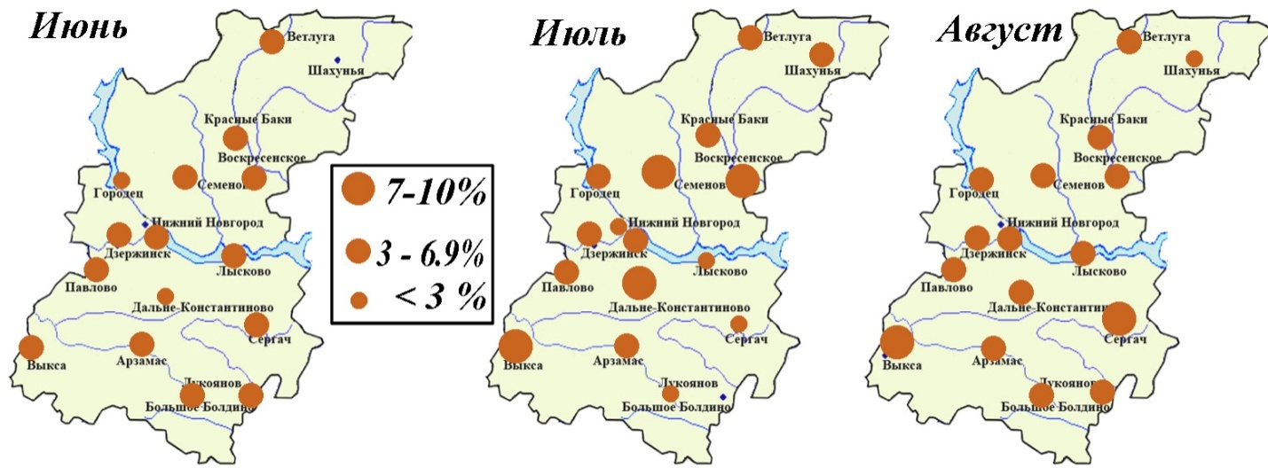

*Рисунок 3.4 Вероятность возникновения (%) сильной жары (с мая по август максимальная температура воздуха достигает значения +35°С и выше)*

*Таблица 3.11 Повторяемость и вероятность возникновения (%) сильного мороза (с ноября по март минимальная температура воздуха достигает значения –40°С и ниже)*

| **Индекс ВМО** | **Название станции** | **Тип** | **М е с я ц** | | | | | | | | | | | |
| --- | --- | --- | --- | --- | --- | --- | --- | --- | --- | --- | --- | --- | --- | --- |
| **Янв.** | **Фев.** | **Март** | **Апр.** | **Май** | **Июнь** | **Июль** | **Авг.** | **Сен.** | **Окт.** | **Нояб** | **Дек.** |
| 27277 | Ветлуга | 1 | 0.34 | . | . | . | . | . | . | . | . | . | . | 0.11 |
| 2 | 1.8 | . | . | . | . | . | . | . | . | . | . | 1.8 |
| 27369 | Красные Баки | 1 | 0.12 | . | . | . | . | . | . | . | . | . | . | 0.12 |
| 2 | 1.8 | . | . | . | . | . | . | . | . | . | . | 1.8 |
| 27373 | Шахунья | 1 | 0.23 | . | . | . | . | . | . | . | . | . | . | 0.12 |
| 2 | 1.8 | . | . | . | . | . | . | . | . | . | . | 1.8 |
| 27453 | Городец(Волжск.ГМО) | 1 | 0.06 | 0.06 | . | . | . | . | . | . | . | . | . | 0.12 |
| 2 | 1.8 | 1.8 | . | . | . | . | . | . | . | . | . | 1.8 |
| 27458 | Дзержинск | 1 | . | . | . | . | . | . | . | . | . | . | . | 0.07 |
| 2 | . | . | . | . | . | . | . | . | . | . | . | 2.2 |
| 27459 | Н.Новгород,АЭ | 1 | 0.05 | . | . | . | . | . | . | . | . | . | . | 0.02 |
| 2 | 1.5 | . | . | . | . | . | . | . | . | . | . | 0.7 |
| 27462 | Семенов | 1 | 0.12 | 0.06 | . | . | . | . | . | . | . | . | . | 0.06 |
| 2 | 3.6 | 1.8 | . | . | . | . | . | . | . | . | . | 1.8 |
| 27463 | Воскресенское | 1 | 0.52 | 0.19 | . | . | . | . | . | . | . | . | . | 0.17 |
| 2 | 7.3 | 3.6 | . | . | . | . | . | . | . | . | . | 3.6 |
| 27553 | Нижний Новгород,АМЦ | 1 | . | . | . | . | . | . | . | . | . | . | . | 0.07 |
| 2 | . | . | . | . | . | . | . | . | . | . | . | 2.2 |
| 27555 | Павлово | 1 | 0.06 | . | . | . | . | . | . | . | . | . | . | 0.06 |
| 2 | 1.8 | . | . | . | . | . | . | . | . | . | . | 1.8 |
| 27563 | Лысково | 1 | 0.17 | . | . | . | . | . | . | . | . | . | . | 0.12 |
| 2 | 3.6 | . | . | . | . | . | . | . | . | . | . | 1.8 |
| 27565 | Дальне-Константиново | 1 | 0.12 | 0.06 | . | . | . | . | . | . | . | . | . | 0.06 |
| 2 | 3.6 | 1.8 | . | . | . | . | . | . | . | . | . | 1.8 |
| 27577 | Сергач | 1 | 0.06 | . | . | . | . | . | . | . | . | . | . | 0.06 |
| 2 | 1.8 | . | . | . | . | . | . | . | . | . | . | 1.8 |
| 27643 | Выкса | 1 | 0.12 | . | . | . | . | . | . | . | . | . | . | 0.12 |
| 2 | 3.6 | . | . | . | . | . | . | . | . | . | . | 1.8 |
| 27653 | Арзамас | 1 | 0.37 | . | . | . | . | . | . | . | . | . | . | 0.04 |
| 2 | 7.7 | . | . | . | . | . | . | . | . | . | . | 1.3 |
| 27665 | Лукоянов | 1 | 0.12 | . | . | . | . | . | . | . | . | . | . | 0.04 |
| 2 | 2.5 | . | . | . | . | . | . | . | . | . | . | 1.3 |
| 27666 | Большое Болдино | 1 | 0.06 | . | . | . | . | . | . | . | . | . | . | 0.06 |
| 2 | 2.0 | . | . | . | . | . | . | . | . | . | . | 2.0 |

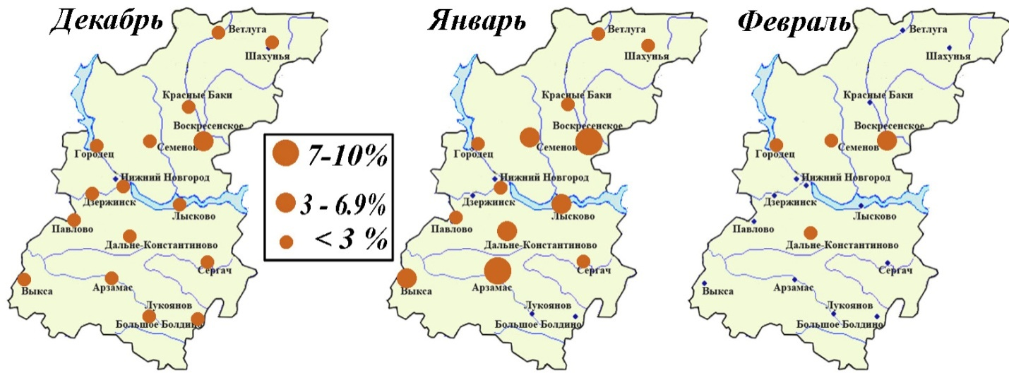

*Рисунок 3.5 Вероятность возникновения (%) сильного мороза (с ноября по март минимальная температура воздуха достигает значения –40°С и ниже)*

*Таблица 3.12 Вероятность возникновения (%) чрезвычайной пожароопасности (показатель пожарной опасности относится к 5-му классу -10000°С и более по формуле Нестерова)*

| **Индекс ВМО** | **Название станции** | **Вероятность** |
| --- | --- | --- |
| 27277 | Ветлуга | 6.12 |
| 27369 | Красные Баки | 14.29 |
| 27373 | Шахунья | 12.24 |
| 27453 | Городец(Волжск.ГМО) | 8.16 |
| 27458 | Дзержинск | 10.64 |
| 27459 | Н.Новгород,АЭ | 10.20 |
| 27462 | Семенов | 12.24 |
| 27463 | Воскресенское | 14.29 |
| 27553 | Нижний Новгород,АМЦ | 14.29 |
| 27555 | Павлово | 10.20 |
| 27563 | Лысково | 20.41 |
| 27565 | Дальне-Константиново | 20.41 |
| 27577 | Сергач | 20.41 |
| 27643 | Выкса | 12.24 |
| 27653 | Арзамас | 16.33 |
| 27665 | Лукоянов | 24.49 |
| 27666 | Большое Болдино | 20.41 |

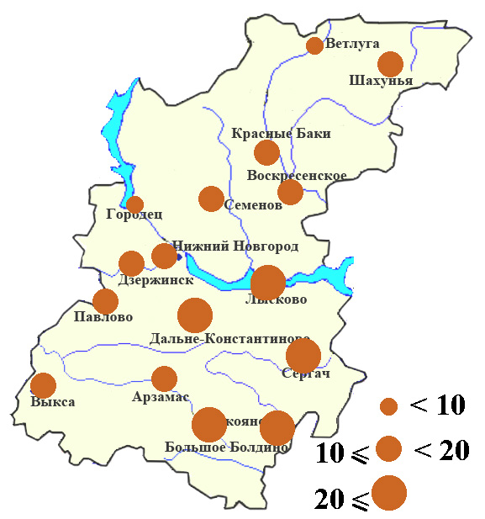

*Рисунок 3.6 Вероятность возникновения (%) чрезвычайной пожароопасности (показатель пожарной опасности относится к 5-му классу -10000°С и более по формуле Нестерова)*

***Для Нижегородской области характерны следующие опасные и неблагоприятные гидрологические явления:***

- приводящие к наводнениям половодья, паводки, заторы и зажоры;

- нарушающие работу водозаборных сооружений и осложняющие навигацию на судоходных реках низкие уровни воды в межень;

- нарушающие условия эксплуатации гидротехнических сооружений и других хозяйственных объектов очень большие или очень малые расходы воды;

- осложняющее навигацию раннее ледообразование.

***Половодье*** - фаза водного режима реки, ежегодно повторяющаяся в данных климатических условиях в один и тот же сезон, характеризующаяся наибольшей водностью, высоким и длительным подъемом уровня воды и вызываемая снеготаянием или совместным таянием снега и ледников. Критерием ОЯ является максимальный подъем уровня воды до отметок повторяемостью наивысших уровней менее 10%.

Половодье на территории области наблюдается с конца марта по май. Подъём уровня воды во время половодья происходит интенсивно. В годы с высокими половодьями интенсивность подъёма уровня, как правило, больше, чем с низким половодьем. Средняя интенсивность подъёма уровня 40-80 см/сутки. Средняя продолжительность периода половодья составляет 30-60 дней, наибольшая – 60-120 дней. Наивысшие уровни весеннего половодья на средних и больших реках наблюдаются во 2-ой – 3-й декадах апреля, иногда в первых числах мая, а на малых реках на 7-10 дней раньше. По степени опасности половодье в области относится к умеренно опасному типу, когда максимальные уровни подъема воды на 0,8 - 1,5 м превышают уровни начала подтопления, затопления прибрежных территорий (чрезвычайные ситуации муниципального уровня). Площадь затопления поймы реки составляет 40 - 60%. Населенные пункты подвергаются, как правило, частичному затоплению. Повторяемость превышения уровня воды над критическим уровнем - каждые 10 - 20 лет.

Превышения критических отметок на большинстве рек области были зарегистрированы в 1994, 2005 годах. В той или иной степени действию процессов гидрологического характера в период весеннего половодья подвержено 38 районов области. Результатами действия процессов становятся затопления и подтопления жилых домов, животноводческих и сельскохозяйственных комплексов, разрушение участков дорог, мостов, дамб, плотин, повреждение ЛЭП, активизация оползней. Наиболее высокие подъёмы уровня (до 10-14 м) наблюдаются на реках южной части территории области (реки Ока, Сура). По данным последних лет, районами, наиболее подверженными паводковым явлениям, оказались Арзамасский, Большеболдинский, Бутурлинский, Воротынский, Гагинский, Кстовский, Перевозский, Павловский, Починковский, Пильнинский, Семеновский, Сосновский, Уренский и Шатковский.

В конце зимы и весенний период каждого года проводятся мероприятия по спасению людей с оторвавшихся прибрежных льдин.

***Паводки*** - фаза водного режима реки, вызываемая дождями или снеготаянием во время оттепелей, которая может многократно повторяться в различные сезоны года, характеризуется интенсивным, обычно кратковременным увеличением расходов и уровней воды и вызывается дождями или снеготаянием во время оттепелей. Критерием ОЯ является подъём уровня до отметок повторяемостью наивысших уровней менее 10%

На территории области дождевые паводки иногда оказывают влияние на ход уровней в период половодья. На спаде половодья в отдельные годы паводки могут превышать уровень воды в половодье. Наиболее высокие и интенсивные дождевые паводки бывают на средних и малых реках. Средняя интенсивность подъёма уровня воды во время высоких дождевых паводков составляет 120-180 см/сутки, а наибольшая - до 300-350 см/сутки.

***Заторы*** - скопление льдин в русле реки во время ледохода, вызывающее стеснение водного сечения и связанный с этим подъем уровня воды. Критерием ОЯ является подъём уровня до отметок повторяемостью наивысших уровней менее 10%.

В отдельные годы в период половодья отмечаются подъёмы уровня от заторов льда. Обычно заторы образуются в годы с холодной суровой зимой и дружным снеготаянием весной, когда толщина льда достаточно велика, а быстрый подъём уровня воды в реках взламывает ещё крепкий, неразрушенный ледяной покров. Заторы льда отмечены преимущественно при высоких уровнях на подъёме или пике весеннего половодья.

Количество ледовых заторов на реках области в среднем достигает 3 - 4 в год. Вызванные ими подтопления (затопления) наиболее вероятны в населенных пунктах, расположенных по берегам рек, текущих с юга на север, вскрытие которых происходит в направлении от истока к устью. Высота наибольшего подъёма уровня при заторах достигает 0,5-3 м.

***Зажоры*** - скопление шуги с включением мелкобитого льда в русле реки, вызывающее стеснение водного сечения и связанный с этим подъем уровня воды. Критерием ОЯ является подъём уровня до отметок повторяемостью наивысших уровней менее 10%.

Осенние зажоры наблюдаются обычно в начале зимы. Подъёмы уровня воды на реках Нижегородской области, вызванные зажорами, изменяются в больших пределах - от нескольких сантиметров до 1,5-3,0 м, а продолжительность зажоров колеблется от 3-5 дней до 1,5-2 месяцев. Основными источниками образования шуги являются незамерзающие после установления ледостава полыньи. Плотины и водохранилища способствуют вероятности заторов и зажоров на реках, возможности нагонных наводнений на реках, впадающих в водохранилища, поэтому следует опасаться возможности их формирования.

Сведения, приведённые в [6, 7], свидетельствуют о том, что на реках территории Нижегородской области за последние годы наблюдались только малоопасные наводнения, обусловленные продолжительными половодьями и регулирующей ролью водохранилищ. Но большая средняя продолжительность наводнений (9 суток) на реках области почти в 2 раза больше средней по территории России (5суток), что является тоже неблагоприятным, например, для выращивания зерновых и других сельскохозяйственных культур. Участились дождевые паводки в летне-осенний период. На Волге, ниже плотин, возможны опасности от высоких уровней воды при вынужденных сбросах её в многоводные периоды, при прорыве плотин.

В таблице 3.13 представлены условия возникновения ОЯ на водных объектах Нижегородской области в окрестностях пунктов наблюдения за водным режимом. Причиной достижения уровней воды своих максимальных годовых отметок может служить любой из вышеперечисленных факторов. Отметка наступления ОЯ показана как в сантиметрах над нулём гидрологического поста, так и в процентах обеспеченностей этих уровней (в скобках). Например, вероятность (обеспеченность) наступления ОЯ в 10% означает, что в 10% случаев или раз в 10 лет в районе гидрологического поста уровни воды поднимутся до отметок возникновения ОЯ или выше. Как видно из рисунка 3.7, наибольшие вероятности наступления ОЯ (до 30%) на реках Нижегородской области существуют в южной её части.

*Таблица 3.13 Возникновение ОЯ при высоких уровнях на водных объектах Нижегородской области в пунктах наблюдения за водным режимом.*

|  |  |  |  |  |  |  |
| --- | --- | --- | --- | --- | --- | --- |
| Река-пункт | Максимальный годовой уровень воды различных обеспеченностей, см над «0» поста | | | | Отметка наступления ОЯ, см над «0» поста (% обеспеч.) | Уровень выхода воды на пойму, см над «0» поста |
| 1% | 5% | 10% | 25% |  |  |
| Ветлуга – пгт Варнавино | 664 | 613 | 586 | 539 | 580 (11) | 400 |
| Ветлуга – пгт Ветлужский | 806 | 755 | 727 | 678 | 770 (3) | 630 |
| Ветлуга – Воскресенское | 663 | 612 | 585 | 539 | 600 (6) | 450 |
| Керженец-Огибное | 542 | 515 | 499 | 472 | 530 (2) | 360 |
| Керженец – с. Хахалы | 860 | 809 | 780 | 728 | 800 (6) | 500 |
| Линда-Васильково | 327 | 311 | 303 | 290 | 300 (12) | 250 |
| Ока – г. Горбатов | 1050 | 928 | 864 | 757 | 839 (13) | 700 |
| Пьяна-Камкино | 730 | 687 | 678 | 657 | 650 (30) | 420 |
| Теша - с. Натальино | 616 | 550 | 515 | 455 | 550 (5) | 390 |
| Серёжа – с. Лесуново | 509 | 499 | 490 | 469 | 457 (30) | 280 |

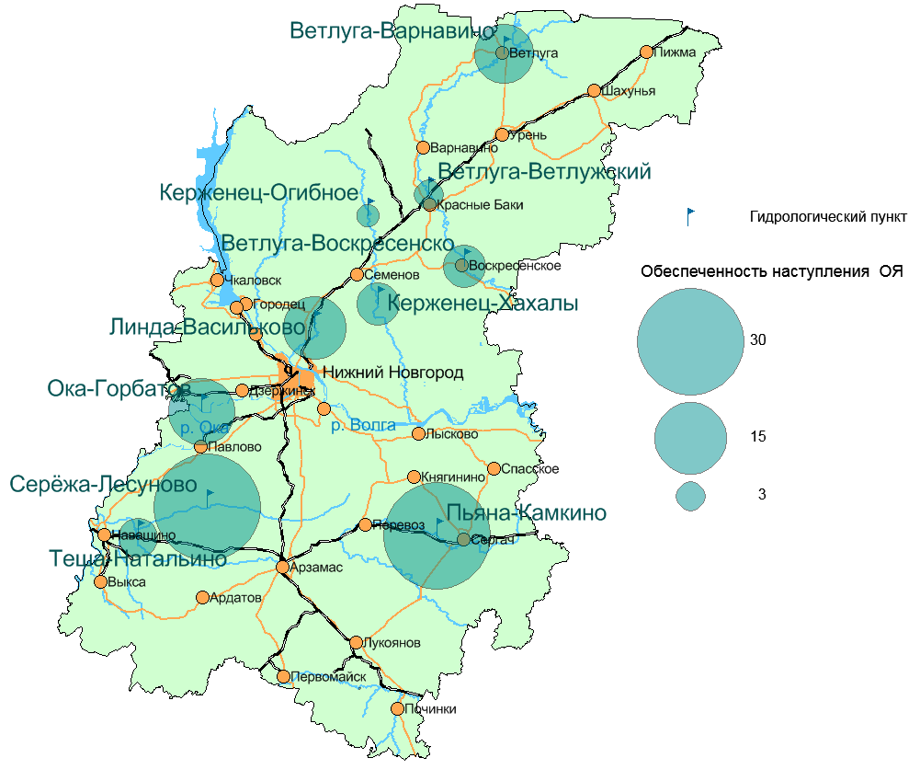

*Рисунок 3.7 Вероятность (обеспеченность) возникновения ОЯ (высокие уровни) на водных объектах Нижегородской области в окрестностях пунктов наблюдения за водным режимом*

На рисунках 3.8 – 3.10 можно оценить тренды изменения максимальных годовых уровней воды на некоторых из крупных рек области с естественным режимом стока. Так, на реке Ветлуге не происходит заметных изменений максимальных годовых уровней. На реке Оке очевидно происходит снижение данной величины, что благоприятно сказывается в плане возникновения ОЯ при высоких уровнях воды.

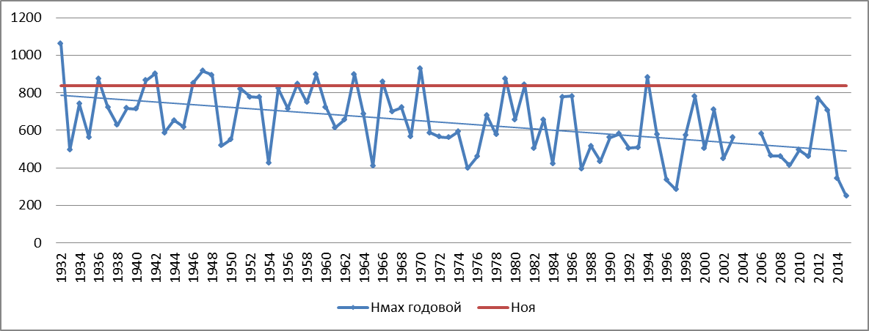

*Рисунок* 3.8  *Динамика максимальных годовых уровней воды (Нмах годовой) и их соотношение с уровнем наступления ОЯ (Ноя), р. Ока - г. Горбатов*

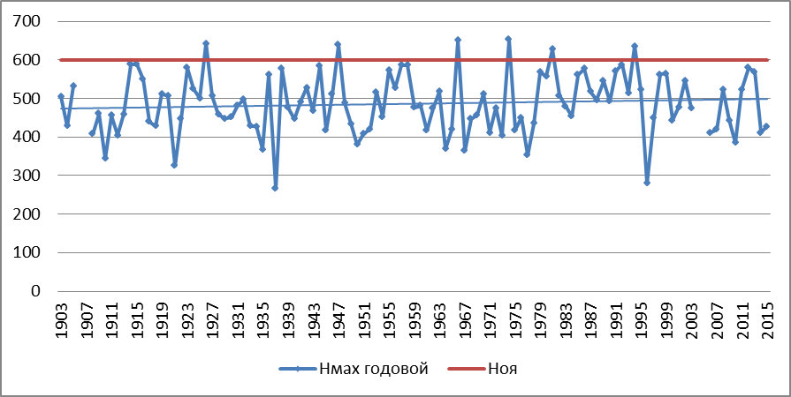

*Рисунок* 3.9  *Динамика максимальных годовых уровней воды (Нмах годовой) и их соотношение с уровнем наступления ОЯ (Ноя), р. Ветлуга - пгт Воскресенское*

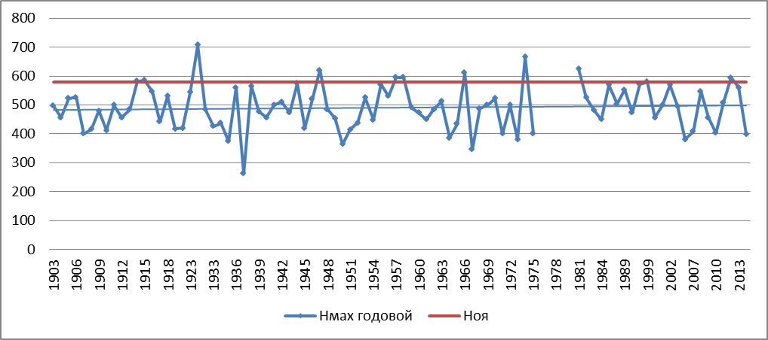

*Рисунок* 3.10  *Динамика максимальных годовых уровней воды (Нмах годовой) и их соотношение с уровнем наступления ОЯ (Ноя), р. Ветлуга - пгт Варнавино*

На основе данных из таблицы 3.13 построена карта с указанием территорий, подверженных затоплению при максимальных годовых уровнях воды различной обеспеченности в районе города Горбатов (см. рис. 3.11).

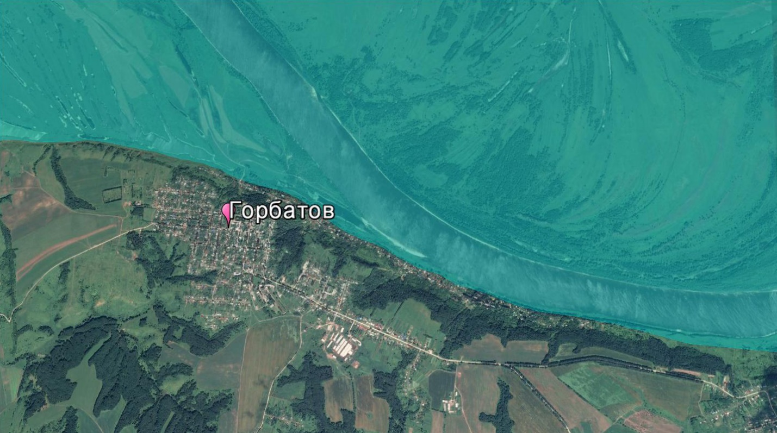

*Рисунок 3.11 Пример территории, подверженной затоплению при максимальных годовых уровнях воды 10% обеспеченности в районе города Горбатов*

***Низкая межень*** - понижение уровня воды ниже проектных отметок водозаборных сооружений и навигационных уровней на судоходных реках в конкретных пунктах в течение не менее 10 дней.

Низкие уровни воды в период летне-осенней межени в многолетнем разрезе колеблются на 30-60 см, но на Оке их изменения достигают 1,5 м, на Суре, Ветлуге амплитуда многолетних колебаний низших уровней достигает 0,8 – 1,2 м, а на малых реках этих бассейнов -20-30 см.

Распространение карста существенно влияет на подземное питание (основное в межень) рек региона. Подземный сток по сравнению с зональным уменьшается от 2,0 л/сек км2 в бассейне р. Ветлуга до 0,5 л/сек км2 в бассейне р. Суры. На малых реках в бассейнах рек Сережи, Теши, Пьяны модули подземного стока изменяются от 0,5 л/сек2 до нуля, тогда как на отдельных участках выклинивания подземных вод модуль стока возрастает до 2- 2,5 л/сек км2 . В засушливые периоды на таких реках наиболее вероятны пересыхания русел до полного исчезновения стока воды. На Волге, ниже плотин, возможны очень низкие уровни воды при вынужденном уменьшении её подачи в нижний бьеф в периоды маловодий.

В таблице 3.14 представлены условия возникновения ОЯ (понижение уровня воды ниже проектных отметок водозаборных сооружений и навигационных уровней на судоходных реках в конкретных пунктах в течение не менее 10 дней) на водных объектах Нижегородской области в окрестностях некоторых пунктов наблюдения за водным режимом. Отметка наступления ОЯ показана как в сантиметрах над нулём гидрологического поста, так и в процентах обеспеченностей этих уровней.

*Таблица 3.14 Возникновение ОЯ при низких уровнях воды на реках Нижегородской области в пунктах наблюдения за водным режимом.*

|  |  |  |  |
| --- | --- | --- | --- |
| Река – пункт | Отметка нуля поста, м. БС | Отметка над нулем поста наступления ОЯ, см | Повторяемость уровня наступления ОЯ, % |
| Ветлуга – пгт Варнавино | 76,13 | -13 | 40 |
| Ветлуга – Воскресенское | 69,00 | -15 | 20 |
| Ока – г. Горбатов | 67,21 | –171 | 1 |

Повторяемость уровня воды наступления ОЯ в 20% означает, что в 20% случаев (в течение 1 года из пяти) уровни воды опустятся ниже проектных отметок водозаборных сооружений и навигационных уровней в течение не менее 10 дней в данном пункте наблюдений. Как видно из таблицы 3.14 и рисунка 3.12, наибольшие повторяемости уровней наступления данного ОЯ (20-40%) наблюдаются на р. Ветлуга.

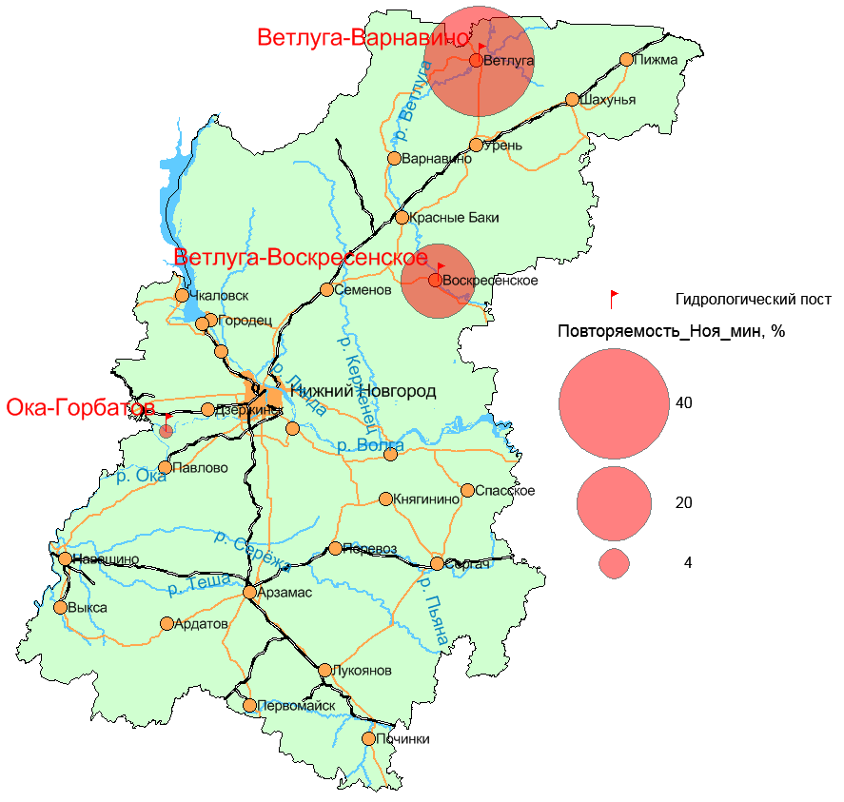

*Рисунок* 3.12 *Вероятность (обеспеченность) возникновения ОЯ (низкие уровни продолжительностью более 10 дней) на водных объектах Нижегородской области в окрестностях пунктов наблюдения за водным режимом*

На рисунках 3.13 - 3.15 можно оценить тренды изменения минимальных среднедекадных уровней воды на некоторых из крупных рек области с естественным режимом стока. Так, на реке Оке не происходит заметных временных изменений и данное ОЯ ни разу не происходило за последние 30 лет. На реке Ветлуге тренд изменения минимальных среднедекадных уровней воды демонстрирует тенденцию учащения возникновения ОЯ при низких уровнях воды. Особенно опасная ситуация складывается в посёлке Варнавино.

*Рисунок 3.13 Динамика минимальных среднедекадных уровней воды (Нмин дек) и их соотношение с уровнем наступления ОЯ (Ноя), р. Ока - Горбатов*

*Рисунок 3.14 Динамика минимальных среднедекадных уровней воды (Нмин дек) и их соотношение с уровнем наступления ОЯ (Ноя), р. Ветлуга - пгт Варнавино*

*Рисунок 3.15 Динамика минимальных среднедекадных уровней воды (Нмин дек) и их соотношение с уровнем наступления ОЯ (Ноя), р. Ветлуга - пгт Воскресенское*

**Очень большие расходы воды -** расходы воды (естественные) повторяемостью менее 10%, нарушающие условия эксплуатации гидротехнических сооружений и других хозяйственных объектов.

Нижегородская ГЭС, расположенная на территории области, является четвертой ступенью Волжско-Камского каскада ГЭС. Форсированный подпорный уровень Нижегородской ГЭС (предельная отметка наполнения водохранилища при прохождении половодий редкой повторяемости) для Нижегородской ГЭС составляет 85,5 метров над уровнем моря. Плотина имеет 12 пролётов шириной по 20 метров и рассчитана на пропуск воды, при нормальном подпорном уровне, в объёме 11 800 м³/сек. Максимальная пропускная способность гидроузла, с учетом пропуска через гидроагрегаты – 16 400 м³/сек, что соответствует 0,1 % обеспеченности.

Своевременная сработка этих водохранилищ освобождает их регулирующую емкость для приема вешних вод, что позволит сглаживает пики паводков на Волге и снижает риски подтоплений населенных пунктов. Однако, увеличение расхода воды через гидростанцию в конце зимнего периода создаёт опасность нахождения людей в районе нижнего бьефа (участок Волги ниже ГЭС) в связи с возможным разрушением ледового покрова. Режимы наполнения и сработки водохранилищ, пропуск паводков на ГЭС устанавливает Министерство природных ресурсов в лице Федерального агентства водных ресурсов (Росводресурсы). У этого ведомства в регионах РФ существуют территориальные подразделения – БВУ (бассейновые водные управления), которые и определяют работу каждой расположенной в данном регионе гидроэлектростанции. Территориальные БВУ согласуют свои предложения по режиму работы ГЭС с территориальными органами МЧС РФ, Минсельхоза, Россельхознадзора, Росморречфлота, Росстроя, ОАО «Системный оператор Единой энергетической системы» с учетом интересов всех водопользователей и задач, стоящих перед этими ведомствами. Режимы работы ГЭС изменяются только после получения указаний БВУ.

**Очень малые расходы воды** (естественные расходы воды повторяемостью менее 10%) также могут представлять опасность для условий эксплуатации гидротехнических сооружений и других хозяйственных объектов. При вынужденном уменьшении расходов воды через Нижегородскую ГЭС в периоды маловодий может нарушаться процесс эксплуатации гидроагрегатов.

**Раннее ледообразование -** появление льда и образование ледостава (даты) на судоходных реках, озерах и водохранилищах в конкретных пунктах в ранние сроки повторяемостью не чаще 1 раза в 10 лет.

Повышения подпорных уровней подземных вод вокруг водохранилищ способствуют образованию наледных явлений, а создание водохранилищ – более раннему, чем на реке ледообразованию осенью и более позднему разрушению льда весной.

**Показатели вероятности наступления опасных и неблагоприятных агрометеорологических явлений**

В агрометеорологии опасными явлениями считаются такие, которые по интенсивности, продолжительности воздействия, площади распространения или времени возникновения (в критические периоды жизни растений) могут нанести или наносят значительный ущерб сельскохозяйственным посевам. Для Нижегородской области характерны следующие опасные и неблагоприятные агрометеорологические явления:

- в тёплый период года: заморозки, засуха атмосферная, засуха почвенная, суховеи, сильные ветры, пыльные бури, сильные ливни, переувлажнение почвы, град.

- в холодный период года комплексы неблагоприятных условий, вызывающие повреждения и гибель зимующих культур: раннее появление или установление снежного покрова, раннее промерзание верхнего слоя почвы, вымерзание, выпревание, ледяная корка.

Расчёты по опасным явлениям: заморозки, засуха атмосферная, суховеи, раннее появление или установление снежного покрова проводились по наблюдениям за период 1986-2015гг. Расчеты по опасным явлениям: засуха почвенная, переувлажнение почвы, раннее промерзание верхнего слоя почвы, вымерзание, выпревание, ледяная корка проводились по наблюдениям за период 1990-2015 гг.

В каждую таблицу включены те станции, на которых наблюдалось соответствующее опасное и неблагоприятные явление. Пункты наблюдений в таблицах располагаются последовательно с севера на юг.

Расчёты по опасным явлениям тёплого периода года проводились для периода активной вегетации сельскохозяйственных культур - периода с устойчивым превышением средней суточной температуры воздуха 5 °С.

*Таблица 3.15 Вероятность (%) понижения температуры воздуха до значений -2° С и ниже в период активной вегетации и уборки урожая сельскохозяйственных культур по декадам*

| Индекс ВМО | Название станции | Апрель | | | Май | | | Июнь | | | Июль | | | Август | | | Сентябрь | | | Октябрь | | |
| --- | --- | --- | --- | --- | --- | --- | --- | --- | --- | --- | --- | --- | --- | --- | --- | --- | --- | --- | --- | --- | --- | --- |
| 1 | 2 | 3 | 1 | 2 | 3 | 1 | 2 | 3 | 1 | 2 | 3 | 1 | 2 | 3 | 1 | 2 | 3 | 1 | 2 | 3 |
| 27277 | Ветлуга | 3 | 17 | 41 | 34 | 34 | 17 |  |  |  |  |  |  |  |  |  |  | 14 | 31 | 24 | 10 |  |
| 27373 | Шахунья | 3 | 7 | 28 | 28 | 28 | 14 |  |  |  |  |  |  |  |  |  | 3 | 7 | 28 | 21 | 7 |  |
| 27369 | Красные Баки | 7 | 28 | 31 | 14 |  |  |  |  |  |  |  |  |  |  |  |  | 7 | 21 | 14 | 31 |  |
| 27463 | Воскресенское | 14 | 34 | 52 | 45 | 24 | 3 |  |  |  |  |  |  |  |  |  | 3 | 7 | 28 | 34 | 28 |  |
| 27462 | Семенов | 10 | 21 | 41 | 34 | 31 | 7 |  |  |  |  |  |  |  |  |  |  | 7 | 34 | 31 | 21 |  |
| 27453 | Волжская ГМО | 7 | 7 | 21 | 24 | 7 |  |  |  |  |  |  |  |  |  |  |  | 3 | 14 | 14 | 14 | 3 |
| 27459 | Нижний Новгород | 3 |  | 10 | 10 | 7 |  |  |  |  |  |  |  |  |  |  |  | 3 | 10 | 10 | 14 |  |
| 27563 | Лысково | 10 | 10 | 34 | 17 | 3 | 3 |  |  |  |  |  |  |  |  |  |  | 3 | 14 | 24 | 10 | 3 |
| 27555 | Павлово | 3 | 10 | 17 | 14 | 7 |  |  |  |  |  |  |  |  |  |  |  | 3 | 10 | 17 | 24 |  |
| 27565 | Дальне-Константиново | 3 | 10 | 24 | 21 | 10 |  |  |  |  |  |  |  |  |  |  |  | 3 | 21 | 21 | 21 | 3 |
| 27577 | Сергач | 7 | 21 | 24 | 17 |  | 3 |  |  |  |  |  |  |  |  |  | 3 |  | 17 | 21 | 21 | 7 |
| 27653 | Арзамас | 3 | 17 | 34 | 17 | 17 | 7 |  |  |  |  |  |  |  |  |  | 3 | 10 | 31 | 31 | 21 | 14 |
| 27643 | Выкса | 10 | 21 | 38 | 14 | 10 |  |  |  |  |  |  |  |  |  |  |  | 3 | 14 | 24 | 34 | 14 |
| 27665 | Лукоянов | 3 | 10 | 24 | 10 | 7 |  |  |  |  |  |  |  |  |  |  |  |  | 17 | 10 | 10 | 7 |
| 27666 | Большое Болдино | 3 | 7 | 34 | 21 | 14 | 3 |  |  |  |  |  |  |  |  |  |  | 3 | 21 | 21 | 17 | 10 |

*Таблица 3.16 Вероятность (%) понижения температуры на поверхности почвы до значений -2° С и ниже в период активной вегетации и уборки урожая сельскохозяйственных культур по декадам*

| Индекс ВМО | Название станции | Апрель | | | Май | | | Июнь | | | Июль | | | Август | | | Сентябрь | | | Октябрь | | |
| --- | --- | --- | --- | --- | --- | --- | --- | --- | --- | --- | --- | --- | --- | --- | --- | --- | --- | --- | --- | --- | --- | --- |
| 1 | 2 | 3 | 1 | 2 | 3 | 1 | 2 | 3 | 1 | 2 | 3 | 1 | 2 | 3 | 1 | 2 | 3 | 1 | 2 | 3 |
| 27277 | Ветлуга | 24 | 34 | 66 | 38 | 38 | 17 |  |  |  |  |  |  |  |  |  | 3 | 3 | 24 | 38 | 7 |  |
| 27373 | Шахунья | 7 | 17 | 55 | 59 | 41 | 28 |  |  |  |  |  |  |  |  | 3 | 7 | 28 | 41 | 34 | 10 |  |
| 27369 | Красные Баки | 17 | 34 | 34 | 28 | 17 |  |  |  |  |  |  |  |  |  |  |  | 7 | 28 | 38 | 28 |  |
| 27463 | Воскресенское | 21 | 52 | 72 | 62 | 41 | 24 | 3 |  |  |  |  |  |  |  | 3 | 3 | 17 | 38 | 55 | 34 | 3 |
| 27462 | Семенов | 17 | 48 | 45 | 38 | 24 | 7 |  |  |  |  |  |  |  |  |  |  | 7 | 41 | 55 | 28 |  |
| 27453 | Волжская ГМО | 21 | 24 | 62 | 38 | 24 | 10 |  |  |  |  |  |  |  |  |  |  | 3 | 14 | 28 | 41 | 3 |
| 27459 | Нижний Новгород | 21 | 31 | 48 | 45 | 17 | 3 |  |  |  |  |  |  |  |  |  |  | 3 | 21 | 31 | 21 |  |
| 27563 | Лысково | 21 | 41 | 59 | 55 | 28 | 14 |  |  |  |  |  |  |  |  |  |  | 10 | 24 | 31 | 31 | 7 |
| 27555 | Павлово | 21 | 34 | 31 | 24 | 17 | 7 |  |  |  |  |  |  |  |  |  |  | 3 | 14 | 17 | 21 |  |
| 27565 | Дальне-Константиново | 14 | 34 | 52 | 38 | 24 | 10 | 3 |  |  |  |  |  |  |  |  |  | 10 | 21 | 45 | 31 | 3 |
| 27577 | Сергач |  | 3 |  | 3 | 3 |  |  |  |  |  |  |  |  |  |  |  |  |  |  |  |  |
| 27653 | Арзамас | 10 | 48 | 69 | 52 | 38 | 24 | 3 |  |  |  |  |  |  |  |  | 7 | 28 | 41 | 55 | 34 | 14 |
| 27643 | Выкса | 28 | 21 | 34 | 21 | 28 | 3 |  |  |  |  |  |  |  |  |  | 3 | 10 | 28 | 31 | 38 |  |
| 27665 | Лукоянов | 3 | 38 | 55 | 62 | 34 | 24 |  |  |  |  |  |  |  |  | 3 |  | 10 | 41 | 45 | 38 | 7 |
| 27666 | Большое Болдино | 14 | 38 | 69 | 62 | 45 | 24 |  |  |  |  |  |  | 3 |  |  | 3 | 14 | 38 | 45 | 34 | 7 |

*Таблица 3.17 Вероятность (%) начала периодов с атмосферной засухой в период активной вегетации сельскохозяйственных культур*

|  |  |  |  |  |  |  |  |  |  |  |  |  |  |  |  |  |  |  |  |
| --- | --- | --- | --- | --- | --- | --- | --- | --- | --- | --- | --- | --- | --- | --- | --- | --- | --- | --- | --- |
| Индекс ВМО | Название станции | Апрель | | | Май | | | Июнь | | | Июль | | | Август | | | Сентябрь | | |
| 1 | 2 | 3 | 1 | 2 | 3 | 1 | 2 | 3 | 1 | 2 | 3 | 1 | 2 | 3 | 1 | 2 | 3 |
| 27277 | Ветлуга |  | 7 | 7 |  |  |  |  |  |  |  |  |  |  |  | 7 |  |  |  |
| 27373 | Шахунья | 7 | 3 | 7 |  |  | 3 |  |  |  |  |  |  |  | 3 |  |  |  |  |
| 27369 | Красные Баки |  | 7 |  |  |  |  |  |  |  |  |  |  |  |  | 3 |  |  |  |
| 27463 | Воскресенское |  | 7 |  |  | 3 |  |  |  |  |  |  |  |  |  | 3 |  |  |  |
| 27462 | Семенов |  | 3 | 3 | 3 |  |  |  |  |  |  |  |  |  |  |  |  |  |  |
| 27453 | Волжская ГМО | 3 | 3 | 10 | 3 |  |  |  |  |  |  |  |  |  |  | 7 |  |  |  |
| 27459 | Нижний Новгород | 7 | 7 | 3 |  | 3 |  |  |  |  |  |  |  |  |  |  |  |  |  |
| 27563 | Лысково | 7 | 7 | 3 |  |  |  |  |  |  |  |  |  |  |  |  |  |  |  |
| 27555 | Павлово | 3 | 3 | 3 |  |  |  |  |  |  |  |  |  |  |  | 3 |  |  |  |
| 27565 | Дальне-Константиново | 7 | 10 |  |  |  | 3 |  |  |  |  |  |  |  |  |  |  |  |  |
| 27577 | Сергач | 3 | 14 | 3 |  |  |  |  |  |  |  |  |  |  |  |  |  |  |  |
| 27653 | Арзамас | 3 | 7 | 10 | 3 |  |  |  | 7 |  |  |  |  |  |  | 3 |  |  |  |
| 27643 | Выкса | 7 | 14 | 3 |  |  |  |  |  |  |  |  |  | 3 |  |  |  |  |  |
| 27665 | Лукоянов | 3 | 14 | 14 |  | 3 |  |  |  |  |  |  |  |  |  |  |  |  |  |
| 27666 | Большое Болдино | 0 | 14 | 3 | 3 |  |  |  |  |  |  |  |  | 3 | 3 |  |  |  |  |

*Таблица 3.18 Вероятность лет (%) с почвенной засухой в период вегетации сельскохозяйственных культур*

|  |  |  |  |  |  |  |  |  |  |  |  |  |  |  |  |  |  |  |  |  |  |  |
| --- | --- | --- | --- | --- | --- | --- | --- | --- | --- | --- | --- | --- | --- | --- | --- | --- | --- | --- | --- | --- | --- | --- |
| Индекс ВМО | Название станции | Апрель | | | Май | | | Июнь | | | Июль | | | Август | | | Сентябрь | | | Октябрь | | |
| 1 | 2 | 3 | 1 | 2 | 3 | 1 | 2 | 3 | 1 | 2 | 3 | 1 | 2 | 3 | 1 | 2 | 3 | 1 | 2 | 3 |
| 1 | 2 | 3 | 4 | 5 | 6 | 7 | 8 | 9 | 10 | 11 | 12 | 13 | 14 | 15 | 16 | 17 | 18 | 19 | 20 | 21 | 22 | 23 |
| 27277 | Ветлуга |  |  |  |  |  |  |  |  |  | 4 | 4 | 9 | 9 | 9 | 13 | 13 | 4 | 4 |  |  |  |
| 27373 | Шахунья |  |  |  |  |  |  |  |  |  |  | 4 | 4 | 4 | 4 |  |  |  |  |  |  |  |
| 55510 | Арья |  |  |  |  |  |  |  | 4 | 8 | 8 | 12 | 8 | 4 |  |  |  |  |  |  |  |  |
| 27369 | Красные Баки |  |  |  |  |  | 9 | 14 | 18 | 23 | 18 | 32 | 32 | 36 | 32 | 23 | 18 | 9 | 9 | 5 |  |  |
| 27463 | Воскресенское |  |  |  |  | 4 | 19 | 19 | 23 | 27 | 35 | 31 | 35 | 35 | 23 | 8 | 4 | 4 | 8 | 4 |  |  |
| 27462 | Семенов |  |  |  |  |  |  |  |  | 4 | 8 | 15 | 15 | 12 | 12 |  |  |  |  |  |  |  |
| 27453 | Волжская ГМО |  |  |  |  |  |  | 4 | 8 | 8 | 12 | 8 | 8 | 12 | 8 | 8 | 4 |  |  |  |  |  |
| 27561 | Ройка |  |  |  |  |  |  |  |  |  | 4 | 4 | 8 | 8 | 8 |  |  |  |  |  |  |  |
| 27563 | Лысково |  |  |  |  |  |  | 4 | 4 | 12 | 15 | 15 | 12 | 12 | 8 | 4 | 4 |  |  |  |  |  |
| 27555 | Павлово |  |  |  |  | 4 | 4 | 12 | 12 | 12 | 8 | 4 | 4 | 4 |  | 4 | 4 |  |  |  |  |  |
| 27565 | Дальн-Константиново |  |  |  |  | 4 | 4 | 8 | 12 | 19 | 15 | 23 | 27 | 23 | 19 | 8 | 4 |  | 4 | 4 |  |  |
| 27577 | Сергач |  |  |  |  |  | 4 | 4 | 4 | 8 | 4 | 4 | 8 | 8 | 8 |  |  |  |  |  |  |  |
| 55508 | Ардатов |  |  |  |  |  |  | 8 | 8 | 12 | 8 | 8 | 8 | 19 | 19 | 12 |  |  |  |  |  |  |
| 27665 | Лукоянов |  |  |  |  |  |  | 4 | 4 | 4 | 4 | 4 | 8 | 12 | 12 | 4 |  |  |  |  |  |  |
| 27666 | Большое Болдино |  |  |  |  |  |  | 8 | 12 | 19 | 12 |  | 4 | 4 | 4 |  |  |  |  |  |  |  |

*Таблица 3.19 Вероятность (%) начала периода переувлажнения почвы в период вегетации сельскохозяйственных культур*

| **Индекс ВМО** | **Название станции** | **Апрель** | | | **Май** | | | **Июнь** | | | **Июль** | | | **Август** | | | **Сентябрь** | | | **Вероятность переувлажнения продолжительностью** | |
| --- | --- | --- | --- | --- | --- | --- | --- | --- | --- | --- | --- | --- | --- | --- | --- | --- | --- | --- | --- | --- | --- |
| **1** | **2** | **3** | **1** | **2** | **3** | **1** | **2** | **3** | **1** | **2** | **3** | **1** | **2** | **3** | **1** | **2** | **3** | **20-30 дней** | **более 30 дней** |
| 1 | 2 | 3 | 4 | 5 | 6 | 7 | 8 | 9 | 10 | 11 | 12 | 13 | 14 | 15 | 16 | 17 | 18 | 19 | 20 | 21 | 22 |
| 27277 | Ветлуга | 4 | 29 | 13 | 4 | 4 | 4 | 4 | 4 | 13 |  |  | 4 | 4 |  | 8 | 4 |  | 8 | 81 | 19 |
| 27373 | Шахунья | 13 | 42 | 13 | 4 |  |  |  |  | 4 |  |  |  | 4 |  | 4 |  |  |  | 70 | 30 |
| 55510 | Арья |  | 4 |  |  |  |  |  |  |  |  |  |  |  |  |  |  |  |  | 100 | 0 |
| 27463 | Воскресенское |  |  |  |  |  |  |  |  | 4 |  |  |  |  |  |  |  |  | 4 | 100 | 0 |
| 27462 | Семенов | 20 | 20 | 4 |  |  |  |  |  |  |  |  |  |  |  |  | 4 |  | 4 | 38 | 62 |
| 27561 | Ройка |  | 8 |  |  |  |  |  | 4 | 4 |  |  | 8 | 8 | 4 | 8 | 8 |  | 4 | 57 | 43 |
| 55503 | Лакша | 4 |  |  |  |  |  |  |  |  |  |  |  |  | 4 |  |  | 4 |  | 67 | 33 |
| 27563 | Лысково | 13 | 13 |  |  |  |  |  | 8 |  |  |  |  |  |  | 8 |  |  | 4 | 64 | 36 |
| 27555 | Павлово | 13 | 9 | 4 |  |  |  |  | 9 | 4 |  | 4 |  |  | 4 | 13 | 9 | 13 | 9 | 52 | 48 |
| 55505 | Большое Мурашкино | 9 |  |  |  |  |  |  | 4 |  |  |  |  | 4 |  |  | 4 | 4 |  | 83 | 17 |
| 27577 | Сергач | 13 | 8 |  |  |  | 4 |  | 8 |  |  |  | 4 |  |  | 8 | 4 |  |  | 75 | 25 |
| 55508 | Ардатов | 21 |  |  |  |  |  |  |  |  |  |  |  |  |  | 4 | 4 | 8 | 4 | 70 | 30 |
| 27665 | Лукоянов | 13 | 17 |  |  |  |  |  |  |  |  |  |  |  | 8 |  | 4 | 4 | 4 | 75 | 25 |
| 27666 | Большое Болдино | 13 | 22 |  |  |  |  |  | 4 |  |  |  | 4 |  |  | 9 |  |  | 4 | 77 | 23 |

*Таблица 3.20 Вероятность (%) начала периода переувлажнения почвы в период уборки сельскохозяйственных культур*

|  |  |  |  |  |  |  |  |  |  |  |  |  |  |  |  |  |  |
| --- | --- | --- | --- | --- | --- | --- | --- | --- | --- | --- | --- | --- | --- | --- | --- | --- | --- |
| **Индекс ВМО** | **Название станции** | **Июнь** | | | **Июль** | | | **Август** | | | **Сентябрь** | | | **Октябрь** | | **Вероятность переувлажнения продолжительностью** | |
| **1** | **2** | **3** | **1** | **2** | **3** | **1** | **2** | **3** | **1** | **2** | **3** | **1** | **2** | **10-20 дней** | **более 20 дней** |
| 1 | 2 | 3 | 4 | 5 | 6 | 7 | 8 | 9 | 10 | 11 | 12 | 13 | 14 | 15 | 16 | 21 | 22 |
| 27277 | Ветлуга | 4 | 17 | 17 | 13 |  | 4 | 4 | 8 | 17 | 13 | 13 | 13 | 8 | 17 | 65 | 35 |
| 27373 | Шахунья | 4 | 4 | 8 | 4 | 13 |  | 4 | 4 | 4 |  | 8 | 4 | 17 |  | 45 | 55 |
| 55510 | Арья |  |  | 8 |  | 4 |  |  |  | 13 |  |  | 8 | 4 |  | 92 | 8 |
| 27463 | Воскресенское |  |  | 4 |  |  |  |  | 4 |  | 4 |  | 4 |  | 4 | 100 | 0 |
| 27462 | Семенов |  |  |  | 4 |  |  |  | 4 |  | 4 |  | 4 | 8 | 4 | 52 | 48 |
| 27561 | Ройка | 4 | 17 | 13 |  | 4 | 8 | 13 | 8 | 13 | 13 |  | 8 | 4 | 17 | 73 | 27 |
| 55503 | Лакша |  |  | 4 |  | 4 |  |  | 9 | 4 |  | 9 |  | 4 | 4 | 85 | 15 |
| 27563 | Лысково |  | 13 |  |  |  | 4 |  |  | 13 | 4 | 4 | 8 | 4 | 17 | 59 | 41 |
| 27555 | Павлово |  | 13 | 13 |  | 4 | 9 |  | 9 | 17 | 9 | 13 | 13 |  | 17 | 41 | 59 |
| 55505 | Большое Мурашкино |  | 9 |  | 9 |  | 9 | 9 |  | 4 | 9 | 9 |  | 17 | 17 | 67 | 33 |
| 27577 | Сергач | 4 | 8 |  |  | 4 | 13 |  | 4 | 13 | 4 | 8 |  | 4 | 4 | 62 | 38 |
| 55508 | Ардатов |  |  | 8 |  |  | 8 |  | 4 | 4 | 4 | 8 | 8 | 4 | 8 | 73 | 27 |
| 27665 | Лукоянов |  | 13 | 8 |  |  | 4 |  | 8 | 8 | 4 | 8 | 4 | 17 | 4 | 67 | 33 |
| 27666 | Большое Болдино |  | 13 | 4 |  |  | 9 | 4 | 4 | 17 |  | 13 | 4 |  | 4 | 70 | 30 |

*Таблица 3.21 Вероятность (%) лет раннего промерзания верхнего (до 2см) слоя**почвы**продолжительностью не менее 3 дней*

|  |  |  |  |  |  |  |  |  |  |  |  |
| --- | --- | --- | --- | --- | --- | --- | --- | --- | --- | --- | --- |
| Индекс ВМО | Название станции | Средняя многолетняя дата устойчивого промерзания почвы | Сентябрь | | | Октябрь | | | Ноябрь | | |
| 1 | 2 | 3 | 1 | 2 | 3 | 1 | 2 | 3 |
| 1 | 2 | 3 | 4 | 5 | 6 | 7 | 8 | 9 | 10 | 11 | 12 |
| 27277 | Ветлуга | 16.11 |  |  |  |  | 7 | 41 | 37 |  |  |
| 27373 | Шахунья | 07.11 |  |  |  |  |  | 11 |  |  |  |
| 55510 | Арья | 11.11 |  |  |  |  | 4 | 30 | 26 |  |  |
| 27369 | Красные Баки | 13.11 |  |  |  |  |  | 4 | 4 |  |  |
| 27463 | Воскресенское | 09.11 |  |  |  |  |  | 19 |  |  |  |
| 27462 | Семенов | 17.11 |  |  |  |  |  | 7 | 19 |  |  |
| 27453 | Волжская ГМО | 17.11 |  |  |  |  |  | 4 | 8 |  |  |
| 27561 | Ройка | 14.11 |  |  |  |  |  | 11 | 11 |  |  |
| 27563 | Лысково | 10.11 |  |  |  |  | 4 | 11 | 7 |  |  |
| 27577 | Сергач | 17.11 |  |  |  |  |  | 11 | 22 |  |  |
| 27653 | Арзамас | 15.11 |  |  |  |  | 4 | 19 | 33 |  |  |
| 55508 | Ардатов | 16.11 |  |  |  |  | 7 | 15 | 26 |  |  |
| 27665 | Лукоянов | 15.11 |  |  |  |  | 4 | 13 | 17 |  |  |
| 27666 | Большое Болдино | 19.11 |  |  |  |  |  | 15 | 27 | 23 |  |

*Таблица 3.22 Вероятность (%) раннего появления снежного покрова*

|  |  |  |  |  |  |  |  |
| --- | --- | --- | --- | --- | --- | --- | --- |
| *Индекс ВМО* | *Название станции* | *Сентябрь* | | | *Октябрь* | | |
| 1 | 2 | 3 | 1 | 2 | 3 |
| 27277 | Ветлуга |  |  | 3 | 3 |  |  |
| 27459 | Нижний Новгород |  |  |  | 3 |  |  |
| 27563 | Лысково |  |  |  | 3 |  |  |
| 27565 | Дальне-Константиново |  |  |  | 3 |  |  |
| 27665 | Лукоянов |  |  | 3 | 7 | 7 |  |
| 27666 | Большое Болдино |  |  |  | 3 |  |  |

*Таблица 3.23 Случаи выпревания озимых культур в период 1990-2015 гг*.

|  |  |  |
| --- | --- | --- |
| **Индекс ВМО** | **Название станции** | **Продолжительность явления** |
|
| 1 | 2 | 3 |
| 27277 | Ветлуга | 1 декада января 1990 - 3 декада марта 1990  1 декада января 1999 - 3 декада марта 1999 |
| 27373 | Шахунья | 3 декада января 1992 - 1 декада апреля 1992 |
| 27453 | Волжская ГМО | 3 декада января 1992 - 3 декада марта 1992  1 декада января 1994 - 2 декада апреля 1994 |
| 27555 | Павлово | 1 декада января 1999 - 1 декада апреля 1999 |
| 27665 | Лукоянов | 3 декада января 1992- 3 декада марта 1992  1 декада января 1999- 3 декада марта 1999 |

*Таблица 3.24 Вероятность (%) наличия ≥ 4 декад ледяной корки на поверхности почвы ≥2 см в период зимовки озимых культур*

|  |  |  |  |  |  |  |  |  |  |  |  |  |  |  |  |  |  |  |  |
| --- | --- | --- | --- | --- | --- | --- | --- | --- | --- | --- | --- | --- | --- | --- | --- | --- | --- | --- | --- |
| Индекс ВМО | Название станции | Ноябрь | | | Декабрь | | | Январь | | | Февраль | | | Март | | | Апрель | | |
| 1 | 2 | 3 | 1 | 2 | 3 | 1 | 2 | 3 | 1 | 2 | 3 | 1 | 2 | 3 | 1 | 2 | 3 | |
| 1 | 2 | 3 | 4 | 5 | 6 | 7 | 8 | 9 | 10 | 11 | 12 | 13 | 14 | 15 | 16 | 17 | 18 | 19 | 20 | |
| 27453 | Волжская ГМО |  |  |  |  |  |  |  | 4 | 8 | 8 | 8 | 4 | 4 | 4 | 4 |  |  |  | |
| 27561 | Ройка |  |  |  |  |  |  |  |  |  |  | 4 | 11 | 11 | 11 | 11 | 4 | 4 |  | |
| 55503 | Лакша |  |  |  |  |  | 7 | 7 | 11 | 22 | 22 | 22 | 26 | 15 | 15 | 11 |  |  |  | |
| 27563 | Лысково |  |  |  |  |  |  |  | 4 | 7 | 7 | 11 | 11 | 11 | 11 | 7 |  |  |  | |
| 55505 | Большое Мурашкино |  |  |  |  |  |  |  |  |  |  |  | 4 | 4 | 4 | 4 |  |  |  | |
| 27577 | Сергач |  |  |  |  |  |  |  | 4 | 7 | 7 | 7 | 7 | 4 | 4 | 4 |  |  |  | |
| 27653 | Арзамас |  |  |  |  |  |  |  | 4 | 7 | 7 | 7 | 7 | 7 | 7 | 4 |  |  |  | |
| 55508 | Ардатов |  |  |  |  | 4 | 19 | 19 | 26 | 41 | 41 | 41 | 41 | 33 | 33 | 26 |  |  |  | |
| 27665 | Лукоянов |  |  |  |  |  | 4 | 4 | 4 | 4 | 4 | 4 | 4 |  |  |  |  |  |  | |
| 27666 | Большое Болдино |  |  |  |  |  |  |  |  |  |  |  | 4 | 4 | 4 | 4 |  |  |  | |

## 4. Список наиболее значимых имевших место экстремальных ОЯ и НГЯ

Перечень имевших место на территории Нижегородской области ОЯ и НГЯ был составлен на основании базы данных, ведущейся в ФГБУ «ВНИИГМИ-МЦД» за период начиная с 1991 года. Исходный материал доступен на сайте ФГБУ «ВНИИГМИ-МЦД» www.meteo.ru. Из-за большого объема Перечня предоставление его в распечатанном виде не представляется целесообразным. Наиболее значимые явления упомянуты по тексту и кратко охарактеризованы. Сведения об опасных явлениях на территории Нижегородской области в 2016 г. отдельно описаны в настоящем разделе

Нижегородская область относится к наиболее развитым в экономическом отношении субъектов РФ. ВРП области на 30% создается обрабатывающей промышленностью, на 29% - торговлей и сферой услуг, на 19% - транспортом и строительством. На другие отрасли в сумме приходится 24%. В области преобладает городское население (80%).

Наличие подобной высокоразвитой инфраструктуры обуславливает нахождение на территории области большого количества потенциально опасных объектов. К ним, прежде всего, относятся объекты, использующие, хранящие, перерабатывающие опасные химические, пожароопасные, радиоактивные вещества, гидротехнические сооружения, т.е. нефтеперерабатывающие заводы, ГЭС, АЭС, ТЭС и т.д. При возможном воздействии на них ОЯ и НГЯ создаются дополнительные риски. На территории Нижегородской области наиболее опасными и потенциально уязвимыми объектами являются Нижегородская ГЭС, промзона г. Кстово, где расположены несколько предприятий нефтеперерабатывающей промышленности, предприятия химической промышленности в г. Дзержинске, Нижнем Новгороде, а также тепловые электростанции и ЛЭП. Угрозу для безопасного и эффективного функционирования этих объектов представляют грозы, экстремально высокие температуры воздуха, суммы осадков и скорости ветра, а также интенсивные гололедно-изморозевые отложения и снегопады.

За период 1991-2015 гг. на 69 метеостанциях и постах области было зафиксировано 217 различных гидрометеорологических явлений, соответствующих критериям опасных явлений, установленных Росгидрометом [8]. На рисунке.4.1 приведено число ОЯ в муниципальных образованиях Нижегородской области по данным Росгидромета.

Как видно, на территории Нижегородской области повсеместно наблюдается весь спектр указанных опасных явлений. Можно лишь отметить, что в северной части области чаще, чем в южной, наблюдаются опасные туманы и гололедно-изморозевые отложения.

Опасные гидрометеорологические явления могут влиять на экономику и экологическую обстановку Нижегородской области следующим образом.

1. Сильный ветер может привести к значительным разрушениям городской и промышленной инфраструктуры в силу ее значительной концентрации в крупных промышленных центрах, к выносу вредных для здоровья примесей от выбросов промышленных предприятий на жилые кварталы, перехлестыванию проводов ЛЭП и к нарушению электроснабжения;

2. Сильные ливни и продолжительные осадки могут привести к размыву местных грунтовых дорог, сельскохозяйственных угодий, опасных скотомогильников, захоронений ядовитых отходов производства. Из-за размыва сельхозугодий, обработанных химикатами, может повыситься концентрация вредных химикатов в водных объектах, что создает риск ухудшения экологической ситуации;

3. Дождевые паводки на реках и бурное весеннее половодье приводит к затоплению прибрежных территорий (часто с необходимостью эвакуации населения), подмыву мостов, разрушению береговых гидротехнических сооружений;

4. Сильные морозы создают дополнительную нагрузку на энергосистему и коммунальное хозяйство области, т.к. увеличивается число аварий, нарушается электро-, водо- и газоснабжение населения, приостанавливаются или сокращаются работы на открытом воздухе, растет число обморожений; продолжительные сильные морозы могут вызвать разрыв стыков и излом рельсов, что приведет к нарушению работы железнодорожного транспорта;

5. Сильные гололедно-изморозевые отложения могут привести к обрыву проводов и поломке опор ЛЭП и нарушению энергоснабжения, к авариям на автотрассах;

6. Сильные грозы могут привести к возгоранию ЛЭП, отключению трансформаторных подстанций, нарушению энергоснабжения, стать причиной пожаров и даже гибели людей;

7. Сильные метели вызывают значительное ухудшение видимости и заносы на дорогах, что нарушает работу всех видов транспорта, приводит к росту аварий. Обильные снегопады создают угрозы для автотранспорта, городского хозяйства, повышают риски разрушения крыш и перекрытий жилых объектов и объектов промышленного производства.

Повторяемость суммарного количества ОЯ, осредненного по территории муниципальных образований Нижегородской области, представлена на рис. 4.2. В районах, не освещенных метеонаблюдениями, характеристики ОЯ для расчета рисков были получены интерполяцией. Перечень муниципальных образований и их номера приведены в таблице 4.1.

*Рисунок 4.1 Суммарное количество различных ОЯ на территории муниципальных образований Нижегородской области в период 1991-2015 гг.*

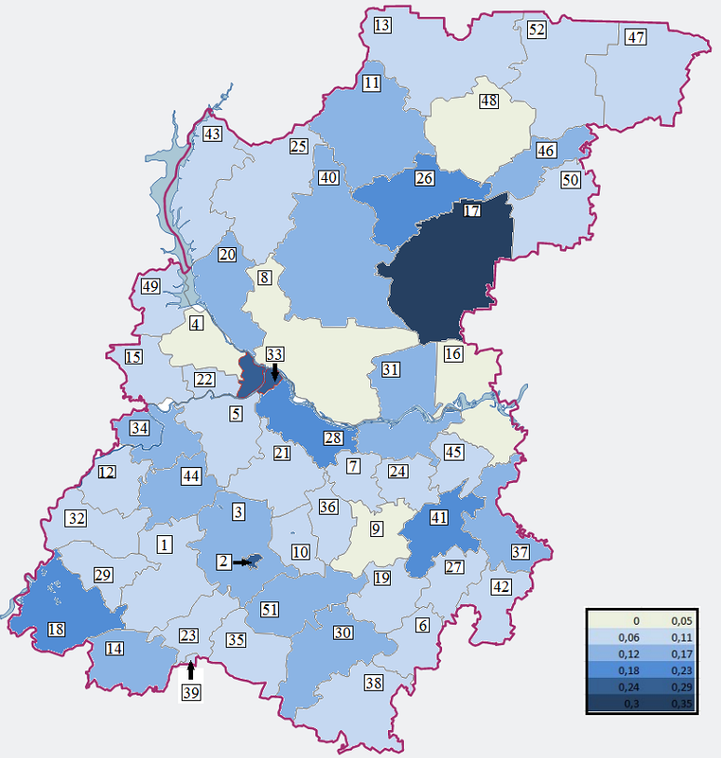

*Рисунок 4.2 Повторяемость суммарного количества ОЯ в муниципальных образованиях Нижегородской области*.

*Таблица 4.1 Перечень муниципальных образований Нижегородской области*

|  |  |  |  |
| --- | --- | --- | --- |
| **№** | **Название муниципального образования** | **№** | **Название муниципального образования** |
| 1 | Ардатовский район | 27 | Краснооктябрьский район |
| 2 | Арзамас | 28 | Кстовский район |
| 3 | Арзамасский район | 29 | Кулебаки |
| 4 | Балахнинский район | 30 | Лукояновский район |
| 5 | Богородский район | 31 | Лысковский район |
| 6 | Большеболдинский район | 32 | Навашинский |
| 7 | Большемурашкинский район | 33 | Нижний Новгород |
| 8 | Бор | 34 | Павловский район |
| 9 | Бутурлинский район | 35 | Первомайск |
| 10 | Вадский район | 36 | Перевозский район |
| 11 | Варнавинский район | 37 | Пильнинский район |
| 12 | Вачский район | 38 | Починковский район |
| 13 | Ветлужский район | 39 | Саров |
| 14 | Вознесенский район | 40 | Семёновский |
| 15 | Володарский район | 41 | Сергачский район |
| 16 | Воротынский район | 42 | Сеченовский район |
| 17 | Воскресенский район | 43 | Сокольский район |
| 18 | Выкса | 44 | Сосновский район |
| 19 | Гагинский район | 45 | Спасский район |
| 20 | Городецкий район | 46 | Тонкинский район |
| 21 | Дальнеконстантиновский район | 47 | Тоншаевский район |
| 22 | Дзержинск | 48 | Уренский район |
| 23 | Дивеевский район | 49 | Чкаловск |
| 24 | Княгининский район | 50 | Шарангский район |
| 25 | Ковернинский район | 51 | Шатковский район |
| 26 | Краснобаковский район | 52 | Шахунья |

*Рис. 4.3 Число неблагоприятных гидрометеорологических явлений, вызвавших ущерб на территории Нижегородской области в 1991-2015 гг. (КНЯ – комплекс неблагоприятных явлений, РИП – отбойное (отливное) течение на водных объектах).*

Экономический ущерб от гидрометеорологических явлений не всегда связан только с явлениями, достигшими критериев опасных. По данным ВНИИГМИ-МЦД, за рассматриваемый период на территории области был зарегистрирован ущерб от 370 неблагоприятных явлений, при этом примерно половина из них не достигла критериев опасных явлений (см. рис.4.3). Как видно на рисунке, на территории Нижегородской области экономический ущерб чаще всего связан с сильным ветром. Наибольшая величина годового прямого ущерба от ОЯ и НГЯ составила около 1 млн. долларов (стоимостные оценки ущерба в долларах позволяют сделать эти величины более сравнимыми за разные годы). Этот ущерб отмечался летом 2010 г. и был обусловлен воздействием шквалов и смерчей, при которых скорость ветра достигала 25-30 м/с. При этом погибло 4 человека.

При наличии комплекса неблагоприятных погодных явлений (сильный ветер, ливень, град) ущербы от одного КНЯ в рассматриваемый период составляли около 700-900 тыс. долларов. Высокая пожароопасность способствовала пожарам, ущерб от которых в разные годы составлял от 100 до 500 тыс. долларов.

Косвенный экономический ущерб от гидрометеорологических явлений по разным данным может превышать прямой примерно в 3-5 раз.

**В 2016 году** на территории Нижегородской области произошло 20 опасных природных явлений. Отмечается, что, как и в предыдущие годы, около 85% от общего числа наблюдавшихся опасных явлений произошли во время теплого полугодия.

Были отмечены: опасные метеорологические процессы - шквалистый ветер, сильный дождь и снег, ливни, град, сильный гололед, сильная жара (высокая пожароопасность по условиям погоды); агрометеорологические процессы - почвенная засуха; опасные гидрологические процессы - высокие уровни воды, сели, низкие уровни воды.

С 1 по 6 января 2016 г по Нижегородской области наблюдалась аномально холодная погода.

В первой декаде марта (7-8 марта) наблюдался сильный туман с видимостью до 50 м.

В апреле 2016 г на территории Нижегородской области отмечалось 2 ОЯ : 21 -22 апреля зафиксированы сильные осадки в виде дождя и мокрого снега (за 12 часов и менее выпало 36 мм); 26 апреля по 13 мая на р. Ветлуга наблюдались паводок и высокие уровни воды, что привело к подтоплению придомовых территорий и затоплению участка автодороги.

В мае 2016 г уже наблюдались "летние" явления: 26 мая по 4 июля - чрезвычайная пожароопасность лесов и торфянников; 29 мая - очень сильный дождь ( за 2 часа выпало 80,2 мм).

22 июня на территории Нижегородской области произошли КМЯ: грозы, град, сильный дождь (19-22 мм), ветер с порывами до 17-23 м/сек, что привело к ущербу (в результате обрывов линий электропередач без электроснабжения оставались 73 населенных пункта). 30 июня по области отмечался очень сильный дождь (52 мм за 3 часа). Кроме того, 28 июня началась почвенная засуха, которая продолжилась до 18 сентября.

В июле 2016 г отмечались сильные дожди и ливни: 4 июля - сильный ливень (36 мм за час) и очень сильный дождь (выпало 53,8 мм); 21 июля - очень сильный дождь (55-69 мм). Кроме дождей наблюдалась чрезвычайная пожароопасность лесов и торфянников, 30 июля установилась аномально жаркая погода (среднесуточная температура воздуха на 6-9 градусов выше климатической нормы).

В августе 2016 г наблюдались: 4 августа - грозы, ливень, порывы ветра 19-22 м/сек, (по характеру разрушений согласно шкале Бофорта сила ветра достигала 20,8-24,4 м/с), град; 17 и 30 августа - очень сильный дождь (с количеством осадков 65 и 83 мм соответственно). На участке р. Ветлуга с 11 по 31 августа зафиксирована низкая межень, что привело к низким уровням воды, затрудняющих судоходство. С 15 по 25 августа в регионе установилась аномально-жаркая погода (средняя суточная температура воздуха на 7-14 град. выше климатической нормы).

В ноябре (11 ноября 2016 г) наблюдался сильный гололед с диаметром отложения 20 мм, в результате - в 10 населенных пунктов произошло аварийное отключение электроснабжения.

## 5. Оценки влияния изменений климата на повторяемость и экстремальность ОЯ и НГЯ

В настоящем разделе приведены оценки изменения климата Нижегородской области за период инструментальных наблюдений, а также ожидаемых изменений в перспективе.

Оценки ожидаемых изменений были получены на основе двух независимых подходов. Первый подход предполагал расчеты ожидаемых изменений температуры воздуха и других характеристик климата на территории Нижегородской области с помощью ансамбля глобальных климатических моделей (CMIP5) для сценариев изменения содержания парниковых газов и аэрозолей в атмосфере RCP2.6, RCP4.5 и RCP8.5 [7]. Изменения климата (средние за 20 лет значения климатических характеристик) оцениваются для середины (2041-2060 гг.) XXI века, по отношению к базовому периоду 1981-2000 гг.

Второй подход, в отличие от первого, основанного на результатах физико-динамического моделирования, основан на применении статистического моделирования. В основе методики статистического моделирования лежит выявление скрытых ритмов природных колебаний в рядах характеристик климата. Методика достаточно подробно описана в монографии [9]. Природные колебания метеорологических величин являются результатом суперпозиции нескольких колебаний на собственных частотах, свойственных рассматриваемому региону и сезону года [10]. Суперпозиция колебаний с разными периодами приводит к усилению колебаний с соизмеримыми частотами (колебания с короткими периодами целое число раз укладываются в более длительные периоды) и гасит другие колебания. Это приводит к появлению заведомо известных ритмических повторений последовательности короткопериодных возмущений метеорологических величин на интервале времени больших периодов. Выделение и экстраполяция больших периодов с вложенными колебаниями малых периодов составляет основу метода прогноза колебаний регионального климата, которая применена в настоящей работе.

Для выделения скрытых ритмов и их экстраполяции необходимы длительные ряды наблюдений. Для экстремально высоких и экстремально низких температур оценки влияния изменений климата на повторяемость и экстремальность ОЯ были получены по некоторым отдельным пунктам Нижегородской области на основе метода выделения скрытых ритмов

Наиболее ощутимые воздействия на объекты инфраструктуры можно ожидать в тех районах Нижегородской области, где наблюдается увеличение подверженности и уязвимости этих объектов (например, увеличение числа старых зданий, в которых не производился капитальный ремонт; частые нарушения строительных норм при возведении новых зданий; рост населения; появление опасных объектов (например, химических производств, атомных станций и т.д.)) при одновременном росте количества ОЯ и НГЯ в данном районе

На территории Нижегородской области в последние десятилетия наблюдается слабо выраженный тренд увеличения числа ОЯ и НГЯ (см. рис. 5.1). Однако, наряду с ним присутствует и циклическая составляющая изменения количества таких природных явлений. Учитывая материалы МГЭИК, можно утверждать, что число экстремальных гидрометеорологических явлений будет расти и дальше, т.к. увеличивается изменчивость и экстремальность климата.

*Рисунок 5.1 Изменение годового числа ОЯ и НГЯ, нанесших ущерб на территории Нижегородской области в 1991-2015 гг.*

Для анализа изменения основных климатических характеристик на территории области с первой половины 20 века до настоящего времени использовались данные 3 метеостанций: Ветлуга, Лукоянов, Нижний Новгород АМЦ. МС Ветлуга расположена на севере Нижегородской области, МС Нижний Новгород в центральной части, а МС Лукоянов на юге.

На рис. 5.2 представлены изменения средней годовой температуры воздуха на этих станциях. Наибольшая скорость потепления в целом за год наблюдается на севере области (МС Ветлуга –0,40С/10 лет), в центральной части и на юге области рост средней годовой температуры составляет 0,30С/10 лет.

*Рисунок 5.2 Изменения среднегодовой температуры воздуха (0С) на МС Ветлуга, Н.Новгород АМЦ, Лукоянов.*

В годовом ходе наибольшие изменения отмечаются в зимний сезон (см. рис. *5.2*) (0,4-0,5 0С/10 лет), причем на юге области рост средней температуры за зиму несколько меньше, чем в северной и центральной частях области. Наибольшая скорость повышения абсолютного минимума температуры воздуха наблюдается в центральной и северной части области и составляет 0,9 0С/10 лет на МС Н.Новгород и 0,8 0С/10 лет на МС Ветлуга, на юге оно несколько меньше - 0,6 0С/10 лет.

*Рисунок 5.3 Изменения температуры воздуха в зимний период (0С) на МС Ветлуга, Н.Новгород АМЦ, Лукоянов.*

В летний сезон тенденции увеличения температуры менее выражены. Тем не менее, на севере области коэффициент линейного тренда средней температуры за лето достигает 0,30С/10 лет. Аналогичное значение тренда в этом районе наблюдается и для абсолютного максимума температуры воздуха.

Ожидаемые изменения температуры воздуха на территории области к середине 21 века были получены на основе результатов моделирования будущего климата с помощью ансамбля глобальных климатических моделей (CMIP5) для сценариев изменения содержания парниковых газов и аэрозолей в атмосфере RCP2.6, RCP4.5 и RCP8.5 (табл. 5.1).

*Таблица 5.1 Изменение температуры воздуха на территории Нижегородской области к середине 21 века (модели CMIP5), 0С*

|  |  |  |  |
| --- | --- | --- | --- |
| Сценарий | RCP 2.6 | RCP 4.5 | RCP 8.5 |
| зима | +2.3 | +3.2 | +3.9 |
| весна | +2.2 | +2.9 | +3.4 |
| лето | +1.9 | +2.4 | +3.1 |
| осень | юг области +1.8, север области +2.3 | +2.4 | +3.2 |
| год | +2.1 | +2.7 | +3.4 |

На основании представленных данных об изменении температурного режима можно сделать следующие выводы:

1.Тенденция к росту температуры во все сезоны года выражена на всей территории Нижегородской области, однако наиболее сильно она проявляется на севере области.

2. Наибольший вклад в увеличение годовых температур воздуха вносит рост зимних температур, при этом рост летних температур происходит медленнее.

3. По данным климатических прогнозов к середине 21 века на территории области сохранятся наблюдаемые тенденции к увеличению как средних, так и экстремальных температур воздуха.

4. Риски, связанные с аномально высокой температурой воздуха, прежде всего, длительные периоды жаркой погоды (так называемые волны жары), повышенная пожароопасность и т.д. вероятно будут возрастать на всей территории области.

На рис. 5.4 и 5.5 представлены изменения сумм осадков за холодный и теплый периоды года.

*Рисунок 5.4 Изменение сумм осадков за холодный период года, мм.*

*Рисунок 5.5 Изменение сумм осадков за теплый период года, мм.*

На графиках виден значимый положительный тренд количества осадков на всей территории области, особенно выраженный в холодный период года. Изменения суточного максимума осадков не так велики (см. рис. 5.6). Наряду с небольшим положительным трендом присутствует и циклическая составляющая, характерная для характеристик осадков.

*Рисунок 5.6 Изменения суточного максимума осадков, мм. Нижний Новгород*

Оценки ожидаемых изменений сезонных и годовых сумм осадков к середине 21 века на территории области приведены в таблице 5.2.

*Таблица .5.2 Изменение сезонных и годовых сумм осадков на территории Нижегородской области к середине 21 века (модели CMIP5), %*

|  |  |  |  |
| --- | --- | --- | --- |
| сценарий | RCP 2.6 | RCP 4.5 | RCP 8.5 |
| зима | +11 | +12 | +15  +17 на юге, +25 на севере |
| весна | +9 | +9 | +12 |
| лето | +6 | +2 | +1 |
| осень | +4  +3 на юге, +7 на севере | +8 | +5  +3 на юге, +7 на севере |
| год | +7 | +7 | +8 |

Наблюдаемое и ожидаемое в будущем возрастание средних и экстремальных сумм осадков, вероятно, приведет к увеличению уровня грунтовых вод, создавая риски подтопления и затопления территорий, прежде всего, в городах, где система дождевой канализации может быть не рассчитана на увеличенные объемы сточных вод. Кроме того, более сильные осадки создают опасность просадочных явлений. Это особенно актуально для южной части области, где интенсивно развиваются карстовые процессы.

Изменение режима увлажнения ощутимо влияет на гидрологический режим р. Волги в районе Нижегородской ГЭС. В соответствие с данными климатического моделирования к середине 21 века ожидается увеличение средней годовой выработки электроэнергии на ГЭС на 3-5% в связи с возрастанием объема годового стока. Также, вероятно, сохранится тенденция к увеличению стока в холодный период года, обусловленная возрастанием доли жидких осадков и частоты оттепелей из-за роста температуры воздуха. Этот процесс ведет к выравниванию внутригодового распределения стока и способствует оптимизации режимов работы ГЭС, так как в зимнее время возрастают бытовые нагрузки на энергетические системы страны. Отрицательным фактором является увеличение расходов воды редкой обеспеченности (1% и 0,01%) на 5-9%, что может вызвать нештатные ситуации в работе ГЭС и привести к катастрофическим последствиям для населения и инфраструктуры прилегающих районов.

Изменения в режиме снегонакопления на территории Нижегородской области представлены на рисунке 5.7.

*Рисунок 5.7 Изменение максимальной высоты снежного покрова по постоянной рейке на МС Ветлуга и Лукоянов, см.*

Возрастание максимальной высоты снежного покрова происходит в основном за счет увеличения числа снегопадов средней и большой интенсивности. Наибольший рост максимальной высоты снежного покрова наблюдается на юге области – 2,8см/10лет. Эти процессы способствуют увеличению риска обрушения строительных конструкций, а также создают нештатные ситуации на транспорте. Вероятно, риски, связанные с опасными снегопадами, будут по-прежнему значительными, несмотря на рост средней температуры воздуха в зимний период, т.к. возрастающая изменчивость климатических условий в отдельные годы может приводить к холодным зимам и значительной высоте снежного покрова.

Особенности изменения ветрового режима на территории Нижегородской области представлены на рисунках 5.8 и 5.9.

*Рисунок 5.8 Изменения средней годовой скорости ветра на МС Ветлуга, Лукоянов, Н.Новгород АМЦ, м/с.*

*Рисунок 5.9 Изменения среднего максимума скорости ветра на МС Ветлуга, Лукоянов, м/с.*

Тенденция уменьшения средней скорости ветра характерна для всей территории России. Однако на графике видно, что в последнее 5-летие эта тенденция ослабела, и появился небольшой положительный тренд. Отмечается также некоторое возрастание среднего максимума скорости ветра. Эти процессы способствуют увеличению вероятности опасных скоростей ветра и риска опасных явлений, связанных с ветром (шквалов, смерчей и т.д.).

Основой для получения прогностических оценок среднемесячных температур является выделение и экстраполяция скрытых ритмов с набором вложенных колебаний с кратными периодами. На рисунках 5.10 и 5.11 показаны графики изменения температуры января и июля по данным наблюдений по 2016 год и прогностические оценки температуры до 2050 года.

*Рисунок 5.10 Среднемесячная температура на станции Лукоянов по данным наблюдений (1d) и по прогнозу (1f). Январь*

График изменения температуры в январе показывает, что на рубеже веков в многолетних колебаниях температуры фаза потепления сменилась фазой временного похолодания, которая продлится до 2030 года, а затем опять наступит фаза нового потепления. По данным наблюдений наиболее теплым был январь 2007 года, сравнимое значение температуры ожидается в 2049 году (через 42 года)

*Рисунок 5.11 Среднемесячная температура на станции Лукоянов по данным наблюдений (1d) и по прогнозу (1f). Июль*

В июле по данным наблюдений 2010 год был самым теплым. В последующие годы таких значений температуры не ожидается.

Анализ автокорреляционной функции многолетнего ряда месячной температуры позволяет выделить ритмы различной длительности (годы). Некоторые из них имеют близко соизмеримые периоды.

В таблице 5.3 и на рисунке 5.12 приведены средние за 1981-2010 гг. значения температуры на станции Лукоянов по месяцам, и прогностические оценки аномалий температуры по трем ближайшим десятилетиям.

*Таблица 5.3 нормы температуры за 1981-2010 гг. и прогностические оценки десятилетних аномалий температуры по месяцам до 2050 года на станции Лукоянов*

|  |  |  |  |  |  |  |  |  |  |  |  |  |
| --- | --- | --- | --- | --- | --- | --- | --- | --- | --- | --- | --- | --- |
|  | Январь | Февраль | Март | Апрель | Май | Июнь | Июль | Август | Сентябрь | Октябрь | Ноябрь | Декабрь |
| Нормы  1981-2010 | -9.4 | -9.3 | -3.6 | 5.7 | 13.0 | 17.1 | 19.2 | 16.9 | 11.1 | 4.4 | -3.2 | -8.0 |
| Аномалии  2021-2030 | -0.7 | 0.2 | 0.0 | -0.2 | 0.4 | -0.1 | 0.3 | 1.6 | 1.7 | 0.8 | 1.8 | 0.9 |
| Аномалии  2031-2040 | -1.3 | 0.4 | -0.1 | 0.1 | 1.4 | 1.4 | -0.2 | 1.2 | 1.8 | 1.8 | 2.7 | 1.9 |
| Аномалии  2041-2050 | 1.6 | -0.2 | 0.7 | 1.1 | 1.2 | 2.1 | 1.3 | 1.4 | 1.3 | 0.5 | 1.8 | 1.5 |

*Рисунок 5.12 Прогностические средние по десятилетиям аномалии температуры воздуха по месяцам. Станция Лукоянов*

В последующих таблицах *5.4-5.9* приведены средние за 1981-2010 гг значения температуры на станциях по месяцам и прогностические оценки аномалий температуры по трем ближайшим десятилетиям.

*Таблица.5.4 Нормы температуры за 1981-2010 гг. и прогностические оценки аномалий температуры по месяцам до 2050 года на станции Ветлуга*

|  |  |  |  |  |  |  |  |  |  |  |  |  |
| --- | --- | --- | --- | --- | --- | --- | --- | --- | --- | --- | --- | --- |
|  | Январь | Февраль | Март | Апрель | Май | Июнь | Июль | Август | Сентябрь | Октябрь | Ноябрь | Декабрь |
| Нормы  1981-2010 | -11.0 | -9.9 | -3.5 | 4.5 | 11.5 | 16.3 | 18.7 | 15.6 | 9.8 | 3.4 | -4.2 | -8.9 |
| Аномалии  2021-2030 | 0.2 | 0.3 | 0.0 | 0.5 | 1.0 | 1.3 | 0.7 | 1.5 | 1.4 | 1.1 | 1.5 | 1.4 |
| Аномалии  2031-2040 | 1.1 | 1.7 | 0.9 | 1.3 | 1.5 | 1.7 | 1.4 | 1.8 | 1.6 | 0.9 | 1.5 | 1.1 |
| Аномалии  2041-2050 | 0.2 | 0.9 | 0.7 | 1.4 | 2.1 | 1.4 | 1.4 | 2.7 | 2.4 | 1.7 | 2.4 | 2.1 |

*Таблица 5.5 Нормы температуры за 1981-2010 гг. и прогностические оценки аномалий температуры по месяцам до 2050 года на станции Красные Баки*

|  |  |  |  |  |  |  |  |  |  |  |  |  |
| --- | --- | --- | --- | --- | --- | --- | --- | --- | --- | --- | --- | --- |
|  | Январь | Февраль | Март | Апрель | Май | Июнь | Июль | Август | Сентябрь | Октябрь | Ноябрь | Декабрь |
| Нормы  1981-2010 | -10.0 | -9.3 | -3 | 5.3 | 12.4 | 17 | 19.2 | 16.3 | 10.5 | 4.1 | -3.5 | -8.1 |
| Аномалии  2021-2030 | -0.4 | 0.4 | 0.6 | 0.6 | 0.5 | 0.8 | 0.5 | 1.3 | 2.2 | 1.3 | 1.6 | 1.2 |
| Аномалии  2031-2040 | 0.4 | 0.7 | 0.6 | 0.4 | 0.7 | 1.7 | 1.5 | 2 | 2 | 1.3 | 1.6 | 1.5 |
| Аномалии  2041-2050 | 0.1 | 0.3 | 0.7 | 1.5 | 1.7 | 1.6 | 1.9 | 2.5 | 2.2 | 1.6 | 2 | 1.4 |

*Таблица 5.6 Нормы температуры за 1981-2010 гг. и прогностические оценки аномалий температуры по месяцам до 2050 года на станции 27373 Шахунья*

|  |  |  |  |  |  |  |  |  |  |  |  |  |
| --- | --- | --- | --- | --- | --- | --- | --- | --- | --- | --- | --- | --- |
|  | Январь | Февраль | Март | Апрель | Май | Июнь | Июль | Август | Сентябрь | Октябрь | Ноябрь | Декабрь |
| Нормы  1981-2010 | -11.3 | -10.3 | -4.1 | 4.1 | 11.3 | 16.1 | 18.4 | 15.4 | 9.7 | 3.2 | -4.5 | -9.3 |
| Аномалии  2021-2030 | -0.2 | 0.3 | 0.3 | 0.6 | 1.1 | 1.1 | 0.4 | 1.2 | 1.2 | 0.7 | 1.3 | 0.8 |
| Аномалии  2031-2040 | 0.8 | 1.3 | 0.3 | 1.5 | 1.3 | 1.2 | 1.4 | 1.9 | 1.3 | 0.6 | 1.2 | 1.6 |
| Аномалии  2041-2050 | 0.0 | 0.3 | 1.0 | 1.5 | 2.0 | 2.4 | 1.9 | 2.2 | 2.1 | 1.6 | 1.9 | 1.3 |

*Таблица 5.7 Нормы температуры и прогностические оценки аномалий температуры по месяцам на станции 27462 Семенов*

|  |  |  |  |  |  |  |  |  |  |  |  |  |
| --- | --- | --- | --- | --- | --- | --- | --- | --- | --- | --- | --- | --- |
|  | Январь | Февраль | Март | Апрель | Май | Июнь | Июль | Август | Сентябрь | Октябрь | Ноябрь | Декабрь |
| Нормы  1981-2010 | -9.8 | -9.3 | -3.2 | 5.2 | 12.1 | 16.7 | 18.7 | 16.2 | 10.4 | 4.1 | -3.4 | -8.1 |
| Аномалии  2021-2030 | 0.2 | 0.1 | 0.4 | 1 | 1.2 | 1.1 | 1.1 | 1.5 | 1.6 | 1 | 1.7 | 1.1 |
| Аномалии  2031-2040 | 1.2 | 1.7 | 0.4 | 1.3 | 1.6 | 1.5 | 1.8 | 1.9 | 1.7 | 1.4 | 2.3 | 1.5 |
| Аномалии  2041-2050 | -0.1 | 1.3 | 1.1 | 1.4 | 2.3 | 2.3 | 1.9 | 2.6 | 2.3 | 1.6 | 2.7 | 2 |

*Таблица 5.8 Нормы температуры за 1981-2010 гг. и прогностические оценки аномалий температуры по месяцам до 2050 года на станции 27577 Сергач*

|  |  |  |  |  |  |  |  |  |  |  |  |  |
| --- | --- | --- | --- | --- | --- | --- | --- | --- | --- | --- | --- | --- |
|  | Январь | Февраль | Март | Апрель | Май | Июнь | Июль | Август | Сентябрь | Октябрь | Ноябрь | Декабрь |
| Нормы  1981-2010 | -9.3 | -9.4 | -3.4 | 6.1 | 13.4 | 17.7 | 19.5 | 17.4 | 11.4 | 4.8 | -2.9 | -7.8 |
| Аномалии  2021-2030 | 0 | 0.3 | 0.2 | 0.9 | 1.3 | 1.3 | 1.1 | 1.4 | 1.4 | 0.9 | 1.2 | 1.3 |
| Аномалии  2031-2040 | -0.8 | 0.5 | 0.3 | 1 | 1.6 | 1.4 | 1.3 | 1.3 | 1.5 | 1.1 | 1.5 | 2.4 |
| Аномалии  2041-2050 | 0.5 | 1 | 1.6 | 1.6 | 1.4 | 1.9 | 1.6 | 2.3 | 2.7 | 1.8 | 2.2 | 2.2 |

*Таблица 5.9 Нормы температуры за 1981-2010 гг. и прогностические оценки аномалий температуры по месяцам до 2050 года на станции 27653 Арзамас*

|  |  |  |  |  |  |  |  |  |  |  |  |  |
| --- | --- | --- | --- | --- | --- | --- | --- | --- | --- | --- | --- | --- |
|  | Январь | Февраль | Март | Апрель | Май | Июнь | Июль | Август | Сентябрь | Октябрь | Ноябрь | Декабрь |
| Нормы  1981-2010 | -9.3 | -9.6 | -3.7 | 5.8 | 13.1 | 17.3 | 19.1 | 17 | 11.1 | 4.6 | -2.8 | -7.7 |
| Аномалии  2021-2030 | -0.2 | 0.7 | 0.3 | 0.7 | 1.1 | 1.5 | 1.1 | 1.6 | 1.3 | 0.7 | 1.4 | 1.4 |
| Аномалии  2031-2040 | 0 | 0.8 | 0.7 | 1.2 | 1.7 | 1.5 | 1.8 | 1.5 | 1.3 | 1.4 | 1.6 | 1.8 |
| Аномалии  2041-2050 | 0.9 | 1.2 | 1 | 1.8 | 2 | 1.8 | 1.5 | 2.1 | 2.2 | 1.7 | 2.4 | 2.1 |

***Количество дней с ОЯ «сильный мороз» в Нижегородской области.*** Для ОЯ «сильный мороз» в Нижегородской области критическим является значение минимальной за сутки температуры воздуха -40оС. Дни с минимальной суточной температурой ниже -40оС за период 1981-2010 годы встречались крайне редко, не более 6 раз за 30 лет на разных станциях, в среднем за 1981-2010 гг. – менее 1 дня.

***Количество дней с ОЯ «сильная жара» в Нижегородской области.*** Для ОЯ «сильная жара» критическим является значение максимальной за сутки температуры воздуха 35оС. ОЯ «сильная жара» - обычное явление в Нижегородской области. В таблице 5.10 приведены числа дней с «сильной жарой» за 1981-2010 гг. и ожидаемое приращение их количества по предстоящим десятилетиям до 2050 года.

*Таблица 5.10 Количество дней с максимальной суточной температурой выше 35оС на разных интервалах лет*

|  |  |  |  |  |  |  |
| --- | --- | --- | --- | --- | --- | --- |
|  | Долгота | Широта | Норма количества дней за 1981-2010 гг. | Прогноз изменения числа дней на 2021-2030гг. | Прогноз изменения числа дней на 2031-2040гг. | Прогноз изменения числа дней на 2041-2050гг. |
| Ветлуга | 45.8 | 57.9 | 11 | 3 | 4 | 6 |
| Красные Баки | 45.2 | 57.1 | 11 | 4 | 6 | 9 |
| Шахунья | 46.6 | 57.7 | 9 | 2 | 4 | 7 |
| Семенов | 44.5 | 56.7 | 14 | 1 | 2 | 3 |
| Сергач | 45.5 | 55.5 | 37 | -1 | -1 | 0 |
| Арзамас | 43.8 | 55.4 | 30 | -1 | -1 | 0 |
| Лукоянов | 44.5 | 55 | 24 | 1 | 3 | 3 |

Чаще всего сильная жара наблюдается на юго-западе Нижегородской области (Сергач, Арзамас, Лукоянов). В последующие два десятилетия количество дней с сильной жарой на юго-западе практически не изменится.

В северной части области ОЯ «сильная жара» бывает реже – от 9 до 14 дней за год в среднем за 1981-2010 гг. В последующие десятилетия количество дней с сильной жарой увеличится в северной части Нижегородской области на 2-9 суток.

## 6. Показатели степени риска возникновения ОЯ и НГЯ

Погодно - климатический риск - сочетание вероятности опасного природного явления и последствий наступления неблагоприятного события; он определяется как произведение вероятности конкретной метеорологической опасности на вероятность уязвимости реципиента, который может оказаться подверженным этой опасности; риск выражается в долях единицы или процентах.

В оценочном докладе МГЭИК [11] структура погодно-климатического риска в условиях меняющегося климата представлена в следующем виде (рис. 6.1).

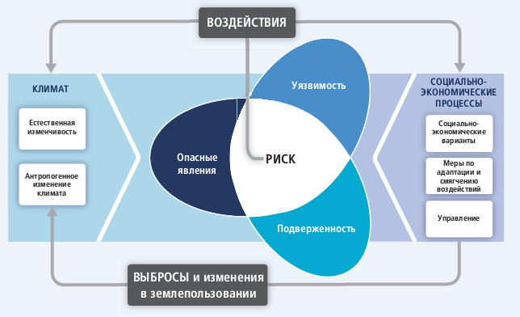

*Рисунок 6.1 Структура погодно- климатического риска в условиях меняющегося климата*

Можно говорить о климатическом риске, если на данной территории наблюдаются опасные или неблагоприятные метеорологические явления и существует некий объект (реципиент риска), находящийся под их вероятным воздействием и уязвимый к ним. Метеорологические и климатические явления включают в себя перечень опасных и неблагоприятных явлений, утвержденный местной гидрометслужбой, экстремальные значения метеорологических переменных, превышающие заданные потребителем пределы, а также проявления медленных климатических изменений, таких как изменение уровня моря, опустынивание т.д. В качестве реципиента риска может выступать население, территории, отрасли экономики, технические объекты и процессы, экосистемы.

Анализ погодно-климатических рисков направлен на выявление различных видов риска, их количественное определение и прогноз их взаимодействия с антропогенной средой. Данный анализ выполняется в несколько этапов: идентификации риска, количественной оценки риска и прогноза риска, управления рисками.

В общем виде погодно-климатический риск R может быть определен по формуле [12]:

, (1)

где: p ― повторяемость опасного (ОЯ) или неблагоприятного (НГЯ) гидрометеорологического явления;

p = n / N , (2)

где: n ― число ОЯ на данной территории за весь период наблюдений; N ― число лет наблюдений;

У ― уязвимость некоторого объекта, подвергающегося воздействию опасного природного явления.

В соответствии с определением МГЭИК уязвимость – это предрасположенность к неблагоприятному воздействию. Понятие уязвимости охватывает разнообразные концепции, включая чувствительность или восприимчивость к ущербу и отсутствие способности справляться с проблемой и адаптироваться. Главными факторами, определяющими уязвимость территорий, являются существующие экологические и социальные условия, а также состояние инфраструктуры. При таком подходе характеристика подверженности объекта включается в величину уязвимости.

Применяемый в данном документе косвенный метод оценки уязвимости территории к опасным явлениям основан на зависимости уязвимости от степени развития территории, подвергшейся бедствию. Чем более развита экономика, тем больше населения проживает на ней и тем больший ущерб возникает при прохождении через нее ОЯ. Уязвимость также зависит от географических и климатических особенностей территории, формирующих определенные характеристики ОЯ. В соответствии с этим подходом уязвимость может быть выражена следующим образом:

У = (s/S)*m*tср*K (3)

У ― уязвимость от ОЯ или НГЯ,

s ― средняя площадь воздействия данного явления (кв.км),

S ― площадь административной области (кв. км),

m ― численность населения административной области (чел),

tср ― время действия ОЯ или НГЯ (сутки),

K ― коэффициент агрессивности явления.

Коэффициент агрессивности установлен по силовому воздействию ОЯ на условную поверхность. Воздействие очень сильного ветра принимается за единицу. Значения K рассчитаны для некоторых ОЯ, имеющих разрушительный характер воздействия.

Основой механизма управления риском является определение ущерба, создаваемого опасным событием. Ориентировочно экономический ущерб от ОЯ может быть выражен через долю ВРП, приходящуюся на жителей охваченного ОЯ района. В соответствие с международными нормами предполагается, что во время опасного гидрометеорологического явления экономическая деятельность невозможна в полном объеме и ВРП не производится. Совокупный ущерб на данной территории может быть назван экономическим риском (*Рэ*):

 (4)

где А ― доля ВРП (руб), приходящаяся на одного жителя данной административной области. При наличии соответствующей информации целесообразно также принимать во внимание среднюю заработную плату или стоимость доли основных производственных фондов, приходящейся на одного жителя данной административной области.

При таком подходе может быть ориентировочно определена нижняя граница возможного ущерба от данного ОЯ в исследуемом районе. Однако реальные ущербы обычно превышают оценки, полученные на основе ВРП. Поэтому при наличии данных о величине ущербов, эти данные должны включаться в расчет экономического риска.

Социальный риск определяется на основе сопоставления повторяемости ОЯ и социальной уязвимости населения. В соответствие с подходом, представленным в работах [12,13], при оценке социальной уязвимости наиболее важным является учет возрастной структуры населения, уровень доходов, качество жилищных условий, уровень здравоохранения. Поэтому для расчета индивидуального социального риска в муниципальных образованиях использовалась следующая формула:

 (5)

p ― повторяемость ОЯ,

Н – доля нетрудоспособного населения,

Д – средняя зарплата,

П – доля населения с доходами ниже прожиточного минимума,

А – доля населения, живущего в ветхом и аварийном жилье,

В – число врачей на 1 тысячу населения,

Б – число больничных коек на 1 тысячу населения.

Социально-экономические данные для муниципальных образований помещены на сайте Федеральной службы государственной статистики «Регионы России. Социально-экономические показатели». Значения каждого показателя нормируются и служат основой для получения величины риска в относительных единицах в каждом муниципальном объединении субъекта РФ.

Экономический риск от ОЯ и НГЯ для муниципальных образований Нижегородской области, рассчитанный по формулам (3) и (4), представлен на рис. 6.2.

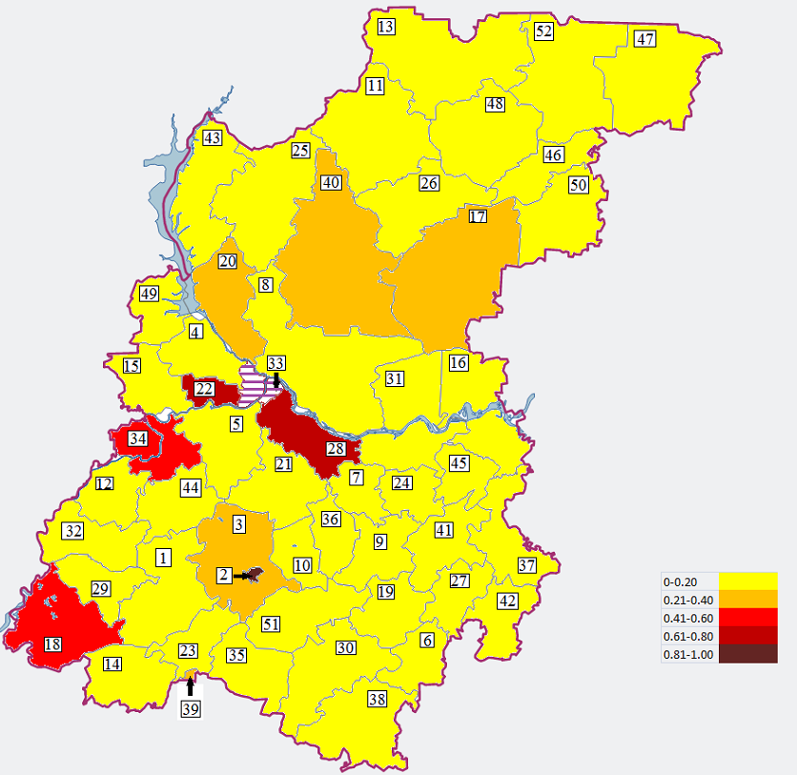

*Рисунок 6.2 Экономический риск от ОЯ м НГЯ для муниципальных образований Нижегородской области (без Нижнего Новгорода), выраженный в долях единицы.*

Как видно на рис. 6.2, значения экономического риска наиболее высоки в тех районах, где наблюдается сочетание повышенной повторяемости экстремальных явлений и высокой плотности населения и развитой инфраструктуры (Арзамас, Кстово, Дзержинск). Экономический риск от ОЯ на территории Нижнего Новгорода примерно в 10 раз превышает значения риска в Арзамасе и Кстово. Поэтому его величина трудно сравнима с риском в других муниципальных образованиях области.

Распределение по территории Нижегородской области социального риска, оцененного по формуле (5), а также наиболее потенциально опасные объекты представлены на рис. 6.3.

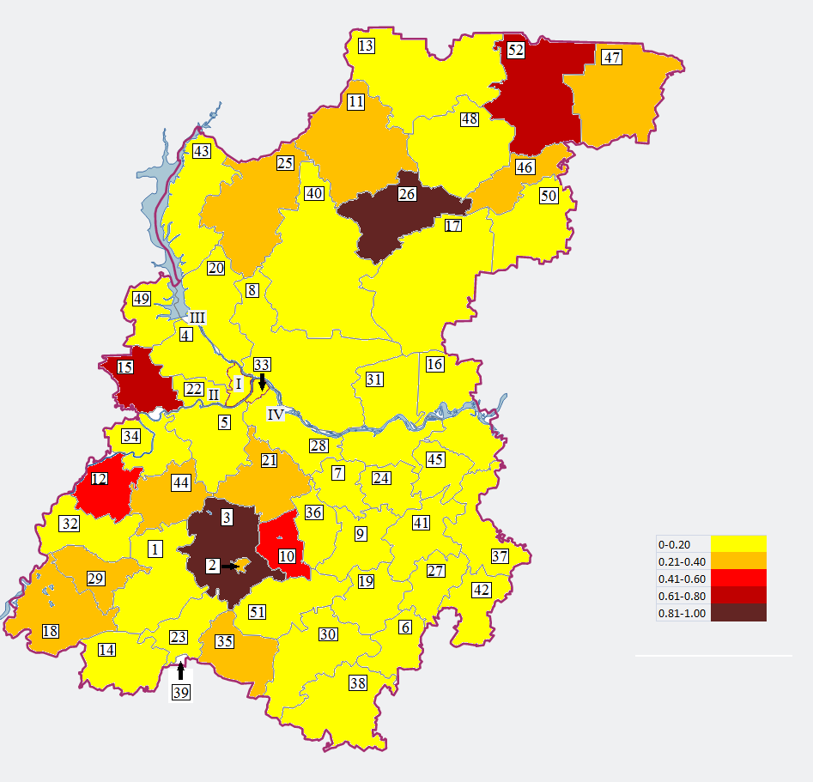

*Рисунок 6.3 Риск от ОЯ и НГЯ для населения муниципальных объединений Нижегородской области, выраженный в долях единицы. Для г. Сарова расчет данного типа риска не производился из-за отсутствия социально-экономических показателей для этой территории.*

Римскими цифрами на карте обозначены:

I – комплекс предприятий химической промышленности г.Нижнего Новгорода,

II - комплекс предприятий химической промышленности г.Дзержинска,

III – Нижегородская ГЭС,

IV - промзона г. Кстово

Оценка социального риска показывает важность социальной защищенности населения муниципальных объединений. Наибольшая величина риска от ОЯ и НГЯ для населения характерна для Арзамасского и Краснобаковского районов, где наряду с довольно высокой повторяемостью ОЯ отмечается большой процент людей, живущих в ветхих и аварийных домах, а также недостаточно развитая система здравоохранения (малое число врачей и больничных коек по отношению к численности населения). При расчете риска для населения от ОЯ не учитывалась близость к потенциально опасным объектам. Тем не менее, этот фактор необходимо принимать в расчет при разработке адаптационных мер, т.к. при воздействии ОЯ на эти объекты риск для населения прилегающих территорий увеличивается многократно.

## 7. Перечень возможных для данной территории последствий наиболее значимых видов ОЯ и НГЯ с детализацией последствий по значимым для территории погодо- и климатозависимым отраслям экономики и элементам социальной инфраструктуры с рекомендуемыми адаптационными мерами

Оценки экономического и социального риска от опасных гидрометеорологических явлений позволяют выявить районы, наиболее подверженные и уязвимые к таким воздействиям, и определить те составляющие риска, которые создают наибольшую опасность. Информация о рисках служит основой для разработки соответствующих адаптационных мер.

На территории Нижегородской области наибольшего экономического риска от ОЯ приурочены к наиболее экономически развитым и густонаселенным районам и городским территориям. В этих районах оптимальной адаптационной стратегией по снижению погодно-климатических рисков является создание инфраструктуры, более устойчивой к климатическим воздействиям. Эта стратегия включает актуализацию нормативных документов по строительству, содержащих специализированную климатическую информацию, с целью учета метеорологических данных за последние десятилетия; ужесточение контроля над соблюдением строительных норм и правил при ремонте старых и строительстве новых сооружений; реконструкция сетей водоотведения с целью уменьшения утечек воды, способствующих размыву грунта и просадочным явлениям; развитие «зеленого строительства» (т.е. увеличение территорий парков и скверов, где отсутствует твердое покрытие) и т.д.

Особое внимание следует уделить снижению рисков в энергетическом секторе, в частности оптимизации работы Нижегородской ГЭС. В условиях изменения климата увеличивается изменчивость выработки электроэнергии на ГЭС, снижается безопасность гидроузлов и повышается риск повреждения гидротехнических сооружений. Наиболее опасно повреждение больших плотин. По данным Международной комиссии по большим плотинам, основной причиной прорыва больших плотин является именно недостаточная пропускная способность водосбросов. В связи с этим среди факторов риска, которые должны быть оценены, обязательным является переоценка водопропускной способности сооружений. Действующие правила эксплуатации водохозяйственных и энергетических систем разработаны без учета происходящих и ожидаемых изменений внутригодового распределения стока рек. В результате в ряде случаев не используется полностью возможность для увеличения выработки энергии, а также создается опасность чрезвычайных ситуаций. Для повышения безопасности и эффективности функционирования ТЭС следует предусмотреть дополнительные меры для повышения надежности систем охлаждения энергоблоков, в частности подготовить резервные системы охлаждения (дополнительные резервуары воды, градирни и т.д.).

Для снижения «остаточного» риска необходимо дальнейшее повышение надежности прогноза опасных и неблагоприятных погодных явлений и улучшение качества информированности населения об ожидаемых ОЯ и НГЯ, а также о методах уменьшения воздействия этих явлений на жизнь и здоровье населения. Эффективной мерой передачи и распределения риска являются различные системы страхования, которые значительно облегчают процессы восстановления объектов экономики и социальной сферы на территории, подвергшейся воздействию опасного гидрометеорологического явления.

В муниципальных образованиях со слабо развитой инфраструктурой и меньшей плотностью населения обычно отмечается увеличение риска от ОЯ и НГЯ, из-за более низких доходов домохозяйств, большей степени износа жилого фонда, недостаточно развитой системы здравоохранения. В таких районах необходимыми мерами по снижению риска, кроме перечисленных выше, являются меры, направленные на повышение социальной защищенности людей, включая выделение дополнительных средств расселение людей из ветхих и аварийных домов, улучшение транспортной инфраструктуры, повышение доступности медицинской помощи и т.д.

Таблица 7.1 содержит перечень возможных для Нижегородской области последствий наиболее значимых видов ОЯ и НГЯ с детализацией последствий по значимым погодо- и климатозависимым отраслям экономики (в соответствии с ОКВЭД) и элементам социальной инфраструктуры.

*Таблица 7.1 Перечень возможных для Нижегородской области последствий наиболее значимых видов ОЯ и НГЯ*

| Отрасль экономики, элемент социальной инфраструктуры | Перечень последствий для отрасли | Рекомендуемые адаптационные меры |
| --- | --- | --- |
| Раздел A. Сельское хозяйство, охота и лесное хозяйство | Поражение сельскохозяйственных культур от ОЯ и НГЯ (засух, града, ливневых осадков, экстремально высоких температур, заморозков, снегопадов, очень сильных ветров).  Влияние на урожайность медленных климатических изменений (роста температуры, периодической нехватки воды) . | Повышение надежности кратко-, среднесрочного и сезонного агроклиматических прогнозов погоды.  Обязательное использование прогностических данных.  Использование градозащитной аппаратуры.  Актуализация мезо- и микроклиматического районирования территории с учетом наблюдаемых и ожидаемых климатических изменений.  Увеличение видового разнообразия возделываемых культур и сортов.  Совершенствование системы земле- и водопользования.  Более широкое внедрение влагосберегающих технологий (снегозадержание, уменьшение непродуктивного испарения из-за орошения открытым способом и др.)  Развитие системы страхования урожая от природных ЧС |
| Вследствие увеличения пожароопасности в лесах потери древесины, ущербы от лесных пожаров объектам инфраструктуры, риски для здоровья и жизни людей, для лесных экосистем.  Лесоповал от прохождения шквалистого ветра, смерчей, сильных снегопадов | Постоянный мониторинг состояния лесных массивов.  Запрет на неконтролируемые поджоги травы.  Контроль рекреационного использования лесов.  Повышение осведомленности населения о причинах и опасности лесных пожаров.  Регулярная очистка леса от сухостоя и валежника. |
| Раздел D. Обрабатывающие производства | Снижение производительности труда и сокращение времени работы из-за высоких температур воздуха | Создание высокоэффективных автоматизированных систем кондиционирования на основе специализированной климатической информации |
| Увеличение затрат на кондиционирование в периоды с высокой и низкой температурой воздуха.  Повреждение заводских зданий сильным ветром (смерчем, шквалом). | Пошаговая модернизация капитального фонда.  Отказ от строительства на территории производства легких мобильных конструкций.  Создание или увеличение суммы материального резерва по ГО и ЧС. |
| Раздел E. Производство и распределение электроэнергии, газа и воды | Снижение безопасности и эффективности работы ТЭС из-за недостаточного охлаждения энергоблоков в период волн жары.  Разрушение строительных конструкций под действием занормативных снеговых, ветровых и гололедных нагрузок. | Создание резервных систем охлаждения (дополнительные резервуары воды, градирни и т.д.)  Пересчет климатических характеристик, входящих в нормативные документы по строительству и эксплуатации ТЭС, с учетом метеорологических данных последних десятилетий. |
| Риски для нормального функционирования ГЭС из-за экстремально большого или малого стока.  Разрушение или повреждение гидротехнических сооружений. | Постоянный мониторинг состояния гидротехнических сооружений.  Переоценка водопропускной способности сооружений.  Пересмотр действующих правил эксплуатации гидротехнических систем с учетом происходящих и ожидаемых изменений характеристик стока, режима замерзания и вскрытия рек и т.д. |
| Риски разрушения конструкций ЛЭП из-за сильного ветра, гололеда, высоких температур воздуха, гроз  Нарушение централизованного энергоснабжения при авариях на ЛЭП | Регулярный осмотр ЛЭП.  Своевременная очистка просек от близко растущих деревьев.  Создание бригад технической помощи быстрого реагирования.  Прокладка подземных линий электропередач  Установка оборудования для электромеханического удаления ледяных образований.  Использование грозозащитной аппаратуры  Пошаговая модернизация ЛЭП  Создание резервных источников энергии (в том числе на основе ВИЭ) |
| Уменьшение срока службы газопроводов и водопроводов из-за изменения температурного и влажностного режимов, интенсификации карстовых процессов | Более частный мониторинг состояния газопроводов и водопроводов.  Актуализация нормативных документов по их строительству и эксплуатации с учетом метеорологических данных за последние десятилетия. |
| Раздел F. Строительство | Разрушение строительных конструкций под действием занормативных снеговых, ветровых и гололедных нагрузок,  Увеличение скорости развития карстовых процессов.  Подтопление подвалов, протечка кровель (ливневые дожди)  Аварии в системах водоотведения, малая пропускная способность ливневой канализации.  Риски при работах на открытом воздухе при наступлении ОЯ или НГЯ (сильный ветер, смерч, шквал, гроза и т.д.) | Актуализация нормативных документов по строительству, содержащих расчетные климатические характеристики, с учетом метеорологических данных последних десятилетий.  Контроль за выполнением нормативных документов при строительстве новых и ремонте старых зданий.  Организация наблюдений за динамикой карстовых зон.  Реконструкция сетей водоотведения с целью уменьшения утечек воды, способствующих размыву грунта и просадочным явлениям.  Профилактическое обслуживание водостоков.  Развитие «зеленого строительства» (т.е. увеличение территорий парков и скверов, где отсутствует твердое покрытие)  Расселение людей из ветхих и аварийных домов.  Пошаговая модернизация жилого фонда.  Своевременное оповещение работников о возможности ОЯ или НГЯ и организация их защиты. |
| Раздел G. Оптовая и розничная торговля; ремонт.  Раздел H. Гостиницы и рестораны | Риски для нормальной работы торговли, сферы услуг, туристического сектора от ОЯ или НГЯ (сильный ветер, сильная жара, ливень). | Совершенствование методики раннего оповещения об ОЯ.  Улучшение транспортной инфраструктуры.  Повышение доступности медицинской помощи.  Установка качественных кондиционеров в гостиницах, торговых комплексах.  Разработка рекомендаций и планов действий по защите населения от последствий ЧС, связанных с прохождениями ОЯ и НГЯ. |
| Раздел I. Транспорт и связь | Размыв дорог под действием очень сильного дождя  Снежный занос автомобильных дорог.  Образование снежного и гололедного наката, приводящих к снижению сцепных качеств дорожного покрытия, увеличение тормозного пути.  Нарушение работы ж/д транспорта при сильном ветре (повал деревьев).  Ухудшение видимости на трассах при сильном тумане.  Ухудшения состояния дорожного полотна при высоких температурах воздуха.  Риски для водного транспорта при штормах, обледенении и т.д. | Разработка системы оповещения водителей об особенностях движения в сложных метеорологических условиях.  Совершенствование методики раннего оповещения об ОЯ.  Создание бригад технической помощи быстрого реагирования.  Улучшение систем дренажа и водоотведения для предупреждения размытия насыпей и дорожного полотна  Расширение автопарка снегоуборочной техники  Своевременная обработка дорог при гололедице и снежном накате.  Снижение скоростного режима на опасных участках дороги.  Использование теплостойких дорожных покрытий.  Развитие системы страхования от случаев природных ОЯ.  Совершенствование специализированных прогнозов погоды для водного транспорта. |
| Раздел L  Государственное управление и обеспечение безопасности | Риски ЧС для объектов инфраструктуры и населения от ОЯ и НГЯ | Совершенствование прогнозов и методики раннего оповещения об ОЯ и НГЯ.  Разработка рекомендаций и планов действий по защите населения от последствий ЧС, связанных с изменениями климата и прохождениями ОЯ.  Создание или увеличение суммы материального резерва по ГО и ЧС  Жесткий контроль за выполнением строительных норм.  Создание резервных источников электроэнергии.  Улучшение транспортной инфраструктуры.  Повышение доступности медицинской помощи. |
| Раздел N. Здравоохранение и предоставление социальных услуг | Риски для жизни и здоровья населения от ОЯ и НГЯ (волны жары, сильный ветер, гололед и т.д.) | Совершенствование методики раннего оповещения об ОЯ.  Улучшение транспортной инфраструктуры.  Разработка рекомендаций и планов действий по защите населения от последствий ЧС, связанных с изменениями климата и прохождениями ОЯ.  Разработка системы оповещения населения и различных служб о ситуации появления тепловых волн.  Дополнительное озеленение территории городов.  Обязательная установка кондиционеров в больницах и детских садах.  Повышение качества и доступности медицинской помощи (внедрение системы патронажа пожилых людей с хроническими заболеваниями сердечнососудистой системы и т.д.).  Совершенствование системы сбора и регистрации информации о состоянии здоровья населения, включая основные и вновь выявляемые факторы риска, возникающие как реакция на климатические изменения |

## Литература

1. Электронный сборник "Регионы России. Социально-экономические показатели", 2016г., <http://www.gks.ru/bgd/regl/b16_14p/Main.htm>
2. Фридман Б.И. Современное состояние и перспективы изучения ландшафтных районов Нижегородской области. // Нижегородский краеведческий сборник. Т. 1. Н. Новгород: НООНО «Кабинет методов краеведческой работы и развития Нижегородской агломерации», 2005, с. 14-33.
3. Почвы Горьковской области. // Горький, Волго-Вятское кн. изд-во, 1978
4. Природа Горьковской области. // Горький, Волго-Вятское кн. изд-во, 1974
5. Российский гидрометеорологический энциклопедический словарь. //Т. 1-3. Под ред. А.И. Бедрицкого. СПб, изд-во «Летний сад», 2009
6. «Оценочный доклад об изменениях климата и их последствиях на территории Российской Федерации». -М: Росгидромет. Том 1,2. -2008, 515 с. <http://cc.voeikovmgo.ru/ru/publikatsii/2016-03-22-13-06-34>
7. «Второй оценочный доклад об изменениях климата и их последствиях на территории Российской Федерации». -М: Росгидромет. -2014, 1008с. <http://downloads.igce.ru/publications/OD_2_2014/v2014/htm/1.htm>
8. РД 52.04.563 –2013. РУКОВОДЯЩИЙ ДОКУМЕНТ: Инструкция по подготовке и передаче штормовых сообщений наблюдательными подразделениями. Санкт-Петербург, 2013. 53 с.
9. Шерстюков Б.Г.. Изменения, изменчивость и колебания климата. Изд. ФГБУ «ВНИИГМИ-МЦД», Обнинск 2011, 293с.
10. Шерстюков Б.Г. Инерционность изменений температуры в приповерхностном слое // Метеорология и гидрология. № 4, 2017. С.5-17.
11. Пятый оценочный доклад МГЭИК: Изменение климата, 2014г., 163 с. <https://www.ipcc.ch/pdf/assessment-report/ar5/syr/SYR_AR5_FINAL_full_ru.pdf>
12. Кобышева Н.В., Акентьева Е.М., Галюк Л.П. Климатические риски и адаптация к изменениям и изменчивости климата в технической сфере. – Санкт-Петербург, «Издательство Кириллица». 2015. – 216 с.
13. Тhе Global Risks Report 2017, 12th Edition ISBN: 978-1-944835-07-1 REF: 050117 The report and an interactive data platform are available at <http://wef.ch/risks2017>